

|  |
| --- |
| 저작권 |

이 문서는 정보 제공의 목적으로만 제공됩니다. 공간정보기술㈜는 이 문서에 수록된 정보의 완전성과 정확성을 검증하기 위해 노력하였으나, 발생할 수 있는 내용상의 오류나 누락에 대해서는 책임지지 않습니다. 따라서 이 문서의 사용이나 사용 결과에 따른 책임은 전적으로 사용자에게 있으며, 공간정보기술㈜는 이에 대해 명시적 혹은 묵시적으로 어떠한 보증도 하지 않습니다.

관련 URL 정보를 포함하여 이 문서에서 언급한 특정 소프트웨어 상품이나 제품은 해당 소유자가 속한 현지 및 국내외 관련법을 따르며, 해당 법률을 준수하지 않음으로 인해 발생하는 모든 결과에 대한 책임은 전적으로 사용자 자신에게 있습니다.

공간정보기술㈜는 이 문서의 내용을 예고 없이 변경할 수 있습니다.

**오픈소스 라이선스 관련 고지**

GNU Library or Lesser General Public License version 3.0 (LGPLv3)

라이브러리는 공유하되 개발된 제품에 대해서는 소스를 공개하지 않고 상용 SW 판매가 가능한 GPL 보다 완화된 라이선스를 말함.

“본 라이선스”는 이 라이선스는 GNU 일반 공중 라이선스 버전 3에 추가된 추가 허용 사항들로 구성된다.

GNU 약소 일반 공중 라이선스의 버전 3를 의미하며 GNU GPL은 GNU 일반 공중 라이선스의 버전3을 의미한다.

* 버전 : 3.0
* 관리기관 : Free Software Foundation
* 관련라이선스 : LGPL2.1, GPL2.0 GPL3.0
* 라이선스 계열 : GPL
* URL : <http://www.opensource.org/licenses/lgpl-3.0.html>

|  |
| --- |
| 문서 정보 |

문서 개요

이 문서는 웹 기반 공간 정보 검수 및 편집 솔루션인 GeoDT Web을 사용하기 위한 환경설정과 여러 기능들의 사용 방법을 설명합니다.

독자

이 문서의 독자는 GeoDT Web을 사용해서 Geoserver를 관리하고 공간정보를 구축하고자 하는 사용자입니다.

문의처

이 문서의 내용에 오류가 있거나 내용과 관련한 의문 사항이 있으면 아래의 연락처로 문의하십시오.

연락처: [ghre55@git.co.kr](mailto:ghre55@git.co.kr)

|  |
| --- |
| 표기 규칙 |

참고 표기

참고

독자가 참고해야 할 내용을 기술합니다.

주의 표기

주의

독자가 반드시 알아야 할 사항, 시스템 오류를 유발할 수 있는 사항, 수행하지 않았을 때 재산상의 피해를 줄 수 있는 사항을 기술합니다.

윈도(창) 이름/사이트 이름/메뉴 이름/필드 이름/선택 값 및 기호 표기

이 문서에서 윈도(창) 이름, 사이트 이름, 메뉴 이름, 입력 필드 이름, 선택 값은 다음과 같이 표기합니다.

윈도(창) 이름: 윈도 이름 창(단, 소스 코드에 사용된 기호는 이 표기 규칙에 해당하지 않음)

사이트 이름: 'GeoGIG 다운로드' 사이트

메뉴 이름: 메뉴 > 하위메뉴

입력값: geoserver를 입력합니다.

|  |
| --- |
| 목차 |

목차

1 GeoDT Web 소개 9

1.1 GeoDT Web 이란 무엇인가? 10

1.2 GeoDT Web 기능 및 특징 11

1.3 용어 정리 12

2GeoDT Web 시작하기 13

2.1 회원가입 및 로그인하기 14

2.2 GeoDT Web 인터페이스 둘러보기 15

3GeoDT Web 기능 설명 17

3.1 편집 18

3.1.1 Geoserver 관리 19

■ 새로운 Geoserver 연결하기 19

■ Geoserver 정보 보기 19

■ Geoserver 웹 서비스 버전 설정하기 20

■ Geoserver 삭제하기 21

■ Geoserver 레이어 불러오기 21

■ Geoserver에 Shp파일 업로드하기 22

■ Geoserver 레이어 다운로드 받기 22

■ Geoserver 레이어 삭제하기 23

■ Geoserver 레이어 속성 수정하기 24

■ Geoserver 패널 목록 검색하기 24

3.1.2 레이어 관리 26

■ 벡터레이어 추가하기 26

■ 그룹 레이어 추가하기 27

■ Shp 파일 업로드하기 27

■ 이미지 파일 업로드하기 28

■ 편집 레이어 목록 검색하기 29

■ 레이어 확대하기 29

■ 레이어에 스냅핑 적용하기 29

■ 레이어 스타일 변경하기 30

■ 레이어 객체 추적하기 31

■ 레이어 속성 정보 확인하기 32

■ 레이어 속성 컬럼 추가 및 삭제하기 32

■ 레이어 삭제하기 33

3.1.3 피처 관리 34

■ 피처 편집 기능 활성화하기(편집모드) 34

■ 피처 그리기 35

■ 피처 이동하기 36

■ 피처 변환하기 37

■ 피처 버텍스 수정하기 37

■ 피처 삭제하기 38

■ 홀 피처 그리기 39

■ 피처 변경사항 되돌리기, 다시하기 39

■ 면적, 길이 측정하기 40

■ 피처 속성값 편집하기 41

3.1.4 지도 관리 42

■ 배경지도 변경하기 42

■ 지도 좌표계 변경하기 43

3.1.5 추가 기능 43

■ 명령어 기능으로 벡터레이어 생성하기 44

3.2 검수 45

3.2.1 검수 옵션 설정 45

■ 사용자 정의 검수 옵션 새로 만들기 46

■ 검수 옵션 파일 내보내기 49

■ 검수 옵션 파일 불러오기 50

■ 사용자 정의 검수 옵션 삭제하기 51

■ 검수 항목 세부 설정 둘러보기 51

3.2.2 검수 요청 53

■ 기본 옵션으로 파일 검수 요청하기 53

■ 사용자 정의 옵션으로 파일 검수 요청하기 55

■ Geoserver 검수 요청하기 56

3.2.3 검수 요청 목록 58

■ 검수 결과 다운로드하기 58

■ 검수 요청 목록 정렬하기 59

■ 검수 요청 항목 삭제하기 60

3.3 다중 버저닝 62

3.3.1 다중 버저닝 기능 및 특징 62

3.3.2 화면구성 62

■ 버전 관리 화면 62

■ 피처 이력 관리 화면 64

3.3.3 저장소 관리 65

■ 기능 사용전 사전작업 65

■ 새로운 저장소(Repository) 생성하기 66

■ 저장소 삭제하기 67

■ 저장소 정보 보기 68

■ 원격 저장소(Remote Repository) 등록하기 68

■ 원격 저장소 데이터 가져오기(Fetch) 71

■ 새로운 브랜치(Branch) 생성하기 73

■ 브랜치 체크아웃(Checkout)하기 74

■ 작업 종료하기 75

■ 풀(Pull) 받기 75

■ 푸시(Push) 하기 77

■ 병합(Merge) 하기 77

■ 충돌 해결(Resolve Conflicts)하기 79

■ 레이어 발행(Publish)하기 82

■ 레이어 삭제하기 86

3.3.4 피처 이력 관리 88

■ 기능 사용전 사전 작업 88

■ 작업 브랜치 변경하기 88

■ 피처별 편집이력 보기 90

■ 피처 되돌리기(Revert) 92

■ 이력 새로고침/더 보기 93

4부록 94

4.1 오류상황 95

4.1.1 편집 사용중 오류 95

4.1.2 검수 사용중 오류 95

4.1.3 다중 버저닝 사용중 오류 95

4.2 검수 항목 세부 설명 98

4.2.1 수치지도 98

4.2.2 지하시설물 117

4.2.3 임상도 121

|  |
| --- |
| 표 및 그림 목록 |

**그림목록**

[그림 1] GeoDT Web 개요 10

[그림 2] 로그인 화면 14

[그림 3] 회원가입 화면 14

[그림 4] 편집 페이지 18

[그림 5] 검수 옵션 설정 페이지 45

[그림 6] 검수 요청 페이지 53

[그림 7] 검수 요청 목록 페이지 58

|  |
| --- |
| 1. GeoDT Web 소개 |

이 장에서는 GeoDT Web의 정의와 기능, 특징을 설명합니다.

* 1. **GeoDT Web 이란 무엇인가?**

GeoDT Web은 국토공간정보연구사업 중 [공간정보 SW 활용을 위한 오픈소스 가공기술 개발]과제의 연구성과입니다.

웹 상에서 공간 정보를 검수하고 편집할 수 있으며 Geoserver, OpenLayers, GeoTools, GeoSolution 등의 오픈소스 라이브러리들을 사용하여 개발되었습니다.

별도의 프로그램 설치 없이 웹 브라우저 상에서 공간정보를 바로 살펴보고 버저닝 기능을 통하여 협업도 할 수 있습니다.

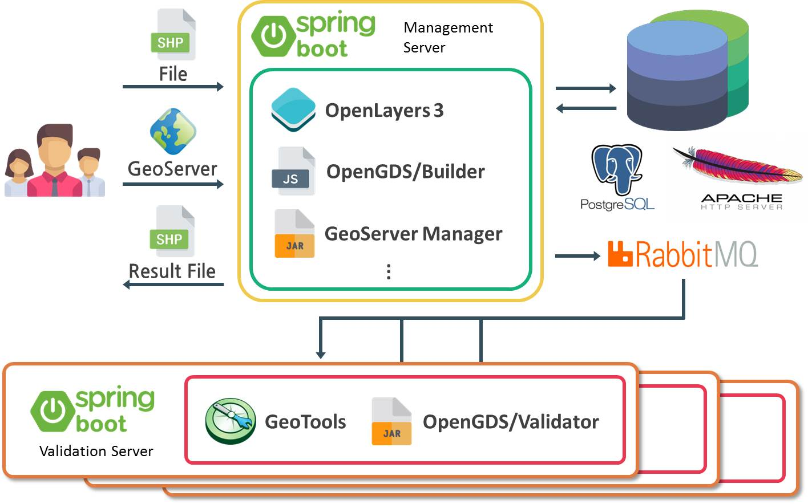

[그림 1] GeoDT Web 개요

|  |
| --- |
| 참고.  GeoDT Web에 관련된 자세한 정보는 <http://www.geodt.co.kr/> 를 참조하십시오. |

* 1. **GeoDT Web 기능 및 특징**

GeoDT Web의 기능 및 특징은 다음과 같습니다.

**Geoserver와의 연동**

GeoDT Web은 Geoserver의 정보(URL, ID, Password)를 입력받아 데이터를 연동하고 관리할 수 있습니다. Layer 정보 수정, WMS/WFS 파일 다운로드, 파일 업로드, Layer 삭제 등의 기능을 제공합니다. 사용자들은 Geoserver를 연동하여 공간정보를 보다 쉽게 관리할 수 있습니다.

**웹 환경에서의 공간 정보 검수**

GeoDT Web은 파일 기반 또는 Geoserver 기반의 공간정보 검수 기능을 제공합니다. 웹 기반의 프로그램이므로 인터넷만 지원된다면 어디서든 검수를 수행할 수 있으며 검수 항목의 업데이트가 용이합니다. 검수 항목은 GeoDT Web에서 기본적으로 제공하는 옵션이 있지만 사용자가 직접 검수 항목을 설정할 수도 있습니다. 사용자가 직접 설정한 옵션은 DB에 저장되며 저장된 옵션은 검수를 수행할 때 언제든 다시 불러와 해당 옵션으로 검수를 할 수 있습니다.

**다양한 공간 정보 편집 기능**

GeoDT Web은 OpenLayers3 기반으로 만들어진 여러 공간정보 편집 기능들을 제공합니다. Geoserver로부터 Layer를 불러와 편집을 수행하고 변경사항을 저장할 수 있습니다.

**버저닝**

GeoDT Web은 사용자들의 효율적인 협업을 위한 버저닝 기능을 제공합니다. 객체 단위의 버저닝 기능을 지원하며 Branch 생성, Merge, Commit, Pull, Revert 등을 할 수 있습니다.

**모듈형 구조**

GeoDT Web은 기능의 제작과 추가, 사용이 쉽도록 모듈 구조로 제작되었습니다. 사용자는 GeoDT Web에서 제공하는 기본 모듈과 확장 기능을 자유롭게 조합하여 다양한 기능 추가할 수 있습니다. 개발자는 GeoDT Web에 추가할 수 있는 새로운 기능의 모듈을 쉽게 개발하고 커뮤니티를 통해 공유할 수 있습니다.

**다국어 지원**

GeoDT Web은 영어, 한국어를 지원합니다.

* 1. **용어 정리**

**Geoserver**

한마디로 정의하면 Geospatial Gateway입니다. 좀 더 풀어서 설명하면, 다양한 공간 데이터를, 인터넷 GIS 인터페이스로, 공급하는 서버 프로그램 입니다.

**레이어(Layer)**

한 주제를 다루는데 중첩되는 다양한 자료들로 한 범위의 자료 파일을 말합니다. 이 중첩자료들은 데이터베이스 내에서 공통된 좌표체계를 가지며 보통 하나의 주제를 가집니다. 예를 들어 지형 레이어는 건물, 도로, 등고선 등의 레이어로 구분하여, 도로 레이어는 고속도로, 국도, 지방도 등 여러 종류의 도로가 포함됩니다.

**피처(Feature)**

지리 피처는 지구 표면에 있거나 지구 표면 근처에 있는 사물을 표현합니다. 지리 피처는 자연스럽게 발생(예: 강, 식물)하거나, 건설(예: 도로, 파이프라인, 유정, 건물)되거나, 토지의 분할(예: 구/군, 행정 구역, 필지)일 수 있습니다. 지리 피처는 주로 포인트, 라인 또는 폴리곤으로 표현됩니다. Insights for ArcGIS에서는 사용자가 추가한 데이터를 종종 맵의 피처라고 합니다.

**검수**

프로젝트에 연결된 Geo Server에 있는 레이어(Layer)의 오류를 검사하는 것을 뜻합니다.

**벡터**

Geoserver에서는 점, 선, 면들을 그들의 위치와 차원으로 정의하는 자료구조를 지칭합니다. 벡터식 표현에서는 지표특징의 경계나 궤적이 일련의 점으로써 정의되며, 여러 개의 직선으로 연결함으로써 그 지표특징의 도형적 표현이 이루어집니다. 각 점은 경위도 좌표계나 UTM(Universal Transverse Mercator)좌표계에서의 X 좌표계와 Y 좌표를 표시하는 2개의 수치값으로 나타내집니다. 레이어를 구성하는 좌푯값이기도 합니다.

|  |
| --- |
| 1. GeoDT Web 시작하기 |

이 장에서는 GeoDT Web을 신규 사용자가 쉽게 사용할 수 있도록 로그인 및 인터페이스에 대하여 설명을 합니다.

* 1. **회원가입 및 로그인하기**

이 절에서는 신규 사용자가 GeoDT Web 접속하였을 때 회원가입 및 로그인 하는 방법에 대하여 설명합니다.

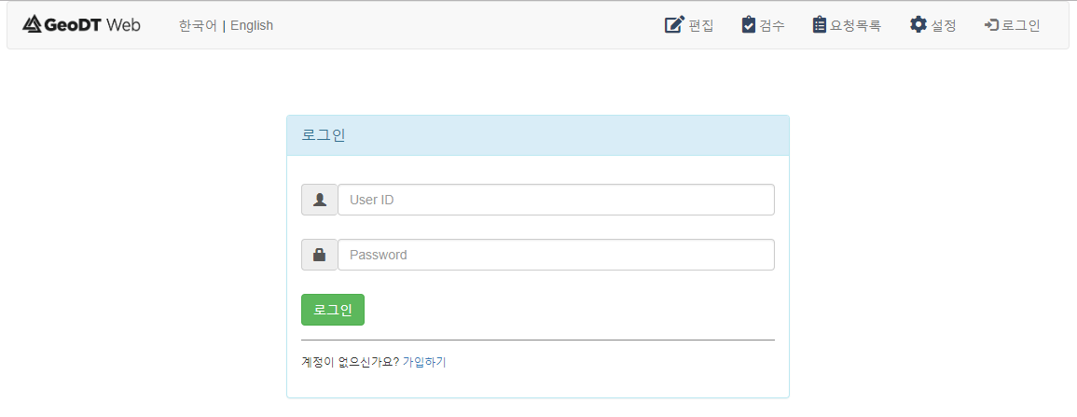

**[그림 2] 로그인 화면**

신규 사용자는 GeoDT Web을 사용하기 위해 회원가입을 해야합니다.

1. ‘가입하기’ 버튼 클릭하여 회원가입페이지 들어가기

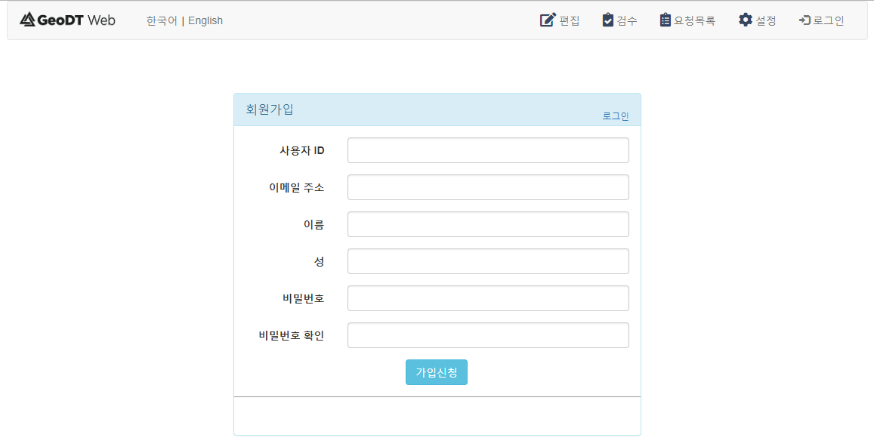

[그림 3] 회원가입 화면

1. 회원정보 작성 완료 후 ‘가입신청’ 버튼 클릭하기

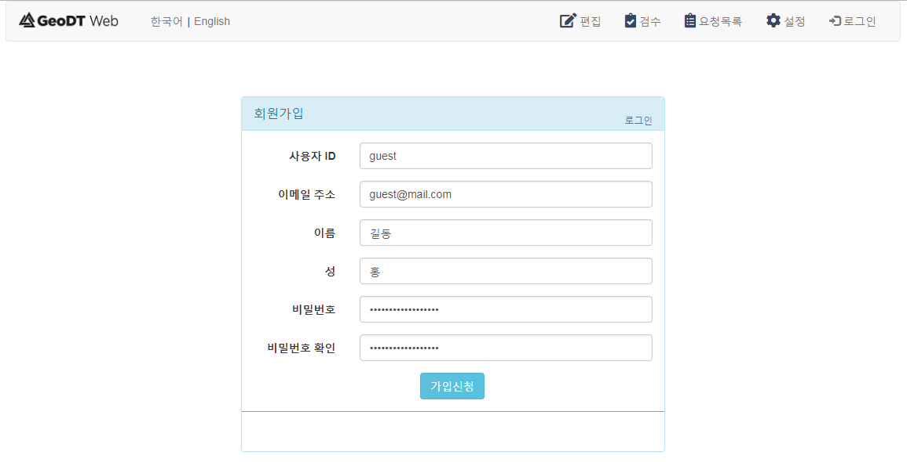

1. 로그인 화면에서 아이디, 패스워드 입력 후 ‘로그인’ 버튼 클릭하기

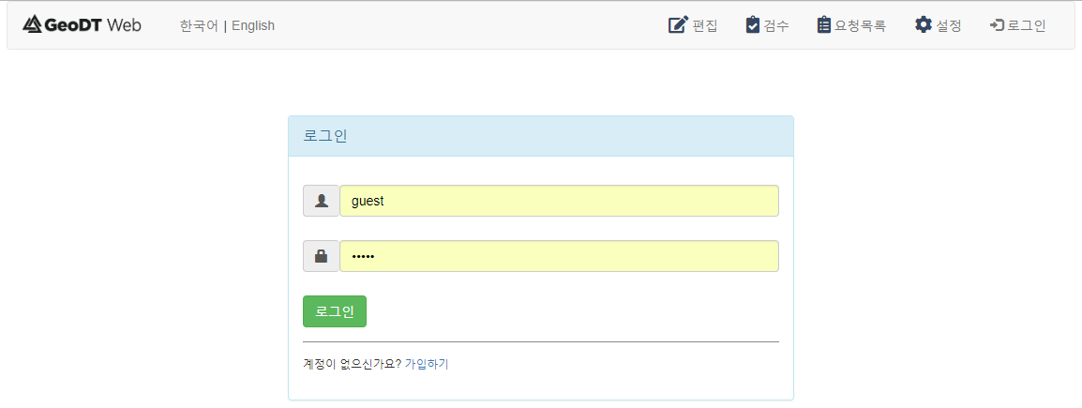

* 1. **GeoDT Web 인터페이스 둘러보기**

이 절에서는 GeoDT Web에 로그인 한 뒤 보여지는 인터페이스들에 대하여 설명합니다.

GeoDT Web은 로그인 페이지, 회원가입 페이지, 편집 페이지, 검수 요청 페이지, 검수 요청 목록 페이지, 검수 옵션 설정 페이지, 회원 정보 페이지 총 7개의 페이지가 있으며 신규 사용자가 로그인 후 처음으로 보게 되는 것은 편집 페이지입니다. 최상단 메뉴 모음을 통해 다른 페이지로 이동할 수 있습니다.

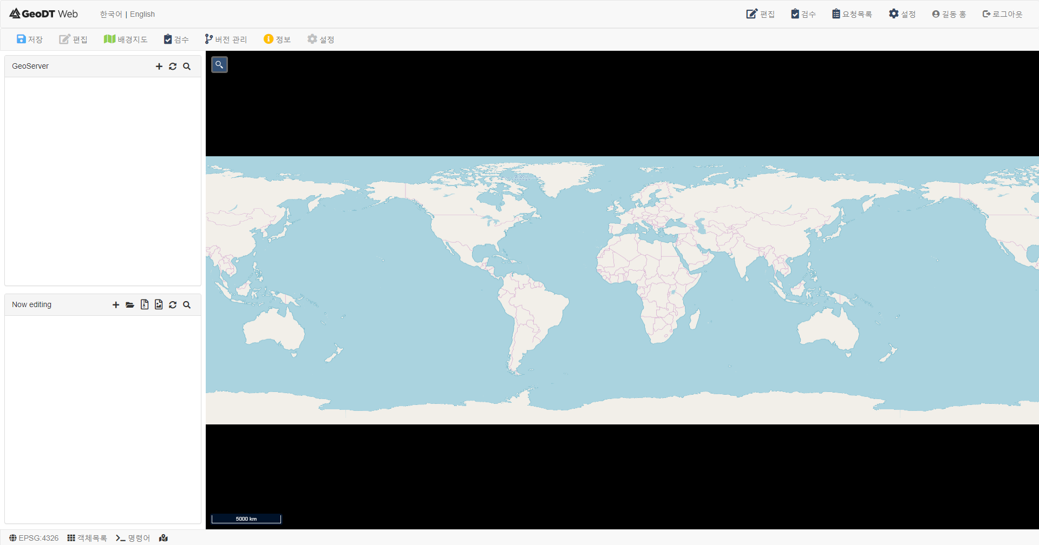

최상단 메뉴 모음의 기능들은 다음과 같습니다.



GeoDT Web의 로고이며 클릭 시 편집 페이지로 이동합니다.

페이지 언어를 변경합니다. 클릭 시 토글 형식으로 언어가 변경됩니다.

편집 페이지로 이동합니다.

검수 요청 페이지로 이동합니다.

검수 요청 목록 페이지로 이동합니다.

검수 옵션 설정 페이지로 이동합니다.

사용자의 이름을 나타내며 클릭 시 회원정보 페이지로 이동합니다.

로그아웃하여 로그인 페이지로 이동합니다.

|  |
| --- |
| 1. GeoDT Web 기능 설명 |

이 장에서는 GeoDT Web의 기능을 설명합니다.

* 1. **편집**

이 절에서는 사용자가 편집 페이지에서 사용 가능한 기능들을 설명합니다.

편집 페이지에서는 Geoserver, 레이어, 지도, 피처를 관리하는 기능을 제공합니다. Geoserver와 연동하여 레이어를 편집하고 저장하는 작업을 수행할 수 있으며 버저닝 기능을 통해 객체 단위의 이력을 관리할 수도 있습니다.

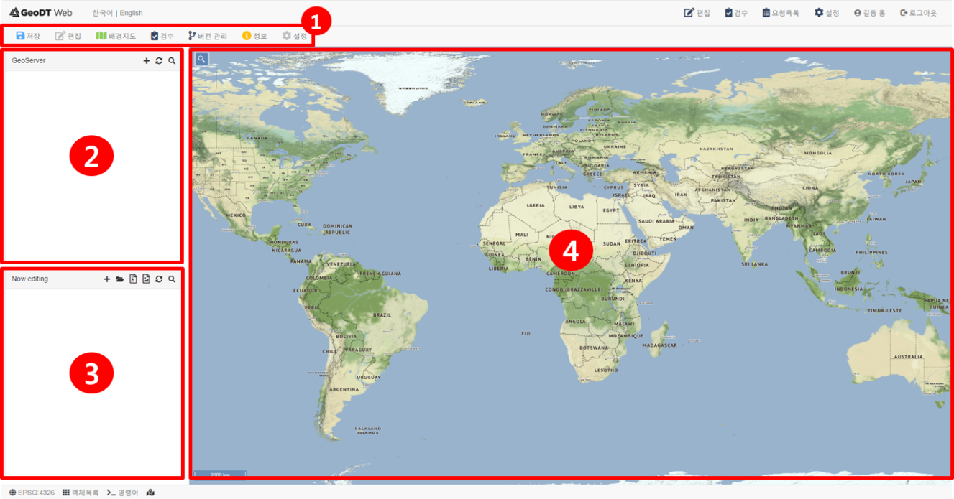

[그림 4] 편집 페이지

편집 페이지 메뉴 모음

* 저장 : Geoserver로부터 불러온 레이어를 편집하여 발생한 변경사항을 Geoserver에 저장할 수 있습니다.
* 편집 : 피처를 관리하는 도구 모음을 생성합니다.
* 배경지도 : 지도의 배경을 변경할 수 있습니다.
* 검수 : Geoserver 레이어에 대한 검수를 요청할 수 있습니다.
* 버전 관리 : Geogig 저장소에 있는 레이어들을 객체단위로 이력 관리를 할 수 있습니다.
* 정보 : GeoDT Web의 빌드정보, 저작권 등을 보여줍니다.
* 설정 : Geoserver Web 서비스 버전을 설정합니다.

Geoserver 패널

Geoserver를 관리할 수 있는 기능들을 제공합니다. Geoserver를 연동하여 정보를 수정하고 레이어를 다운로드 받거나 업로드 할 수 있습니다.

편집 레이어 패널

레이어를 관리할 수 있는 기능들을 제공합니다.

지도

피처가 관련된 작업들을 수행할 수 있는 지도입니다.

* + 1. **Geoserver 관리**

이 절에서는 Geoserver를 관리하는 방법에 대해 설명합니다. 관리는 Geoserver 패널에서 이루어지며 URL, 아이디, 패스워드 정보만으로 Geoserver를 쉽게 연동할 수 있습니다.

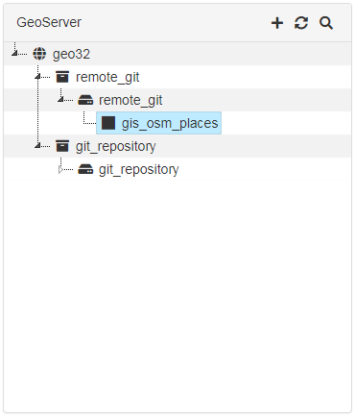

**[그림 3-2] Geoserver 패널**

* **새로운 Geoserver 연결하기**

여기서는 Geoserver 패널에 Geoserver를 연동하는 방법에 대하여 설명합니다.

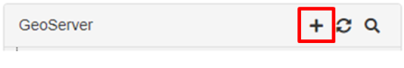

빨간색으로 표시된 아이콘을 클릭하여 **Geoserver 연결**창을 생성합니다.

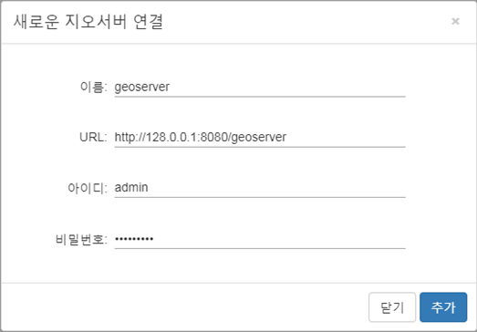

* 이름 : 추가하려는 Geoserver의 이름을 사용자 임의로 작성합니다. (서버 이름은 중복되지 않습니다)
* URL : Geoserver URL을 정확히 입력합니다.
* 아이디 : Geoserver ID를 정확히 입력합니다.
* 비밀번호 : Geoserver 비밀번호를 정확히 입력합니다.

모든 정보 입력 후 추가 버튼을 클릭합니다. 정확한 정보를 입력하였다면 [그림 3-2]과 같은 노드들이 생성됩니다.

* **Geoserver 정보 보기**

여기서는 Geoserver 정보를 확인하는 방법에 대하여 설명합니다.

1. 빨간색으로 표시된 정보 메뉴를 클릭하여 **Geoserver 정보**창을 생성합니다.

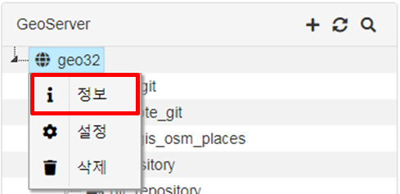

1. 현재 선택된 Geoserver의 버전, GeoTools 버전, 아이디, URL 등을 확인할 수 있습니다.

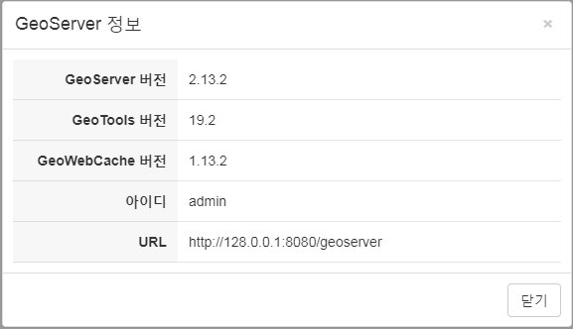

* **Geoserver 웹 서비스 버전 설정하기**

여기서는 Geoserver 웹 서비스 별 버전을 설정하는 방법에 대하여 설명합니다.

|  |
| --- |
| 참고.  Geoserver는 데이터 서비스 유형(WFS, WMS, WCS 등)에 따라 버전이 각각 존재합니다. 웹 서비스 버전 설정 시 설정한 버전에 따라 Geoserver에 서비스를 요청하게 됩니다.  **주의**  Geoserver 버전에 따라 지원 하지 않는 웹 서비스 버전이 있을 수 있습니다. |

1. 빨간색으로 표시된 설정 메뉴를 클릭하여 **Geoserver 설정**창을 생성합니다.

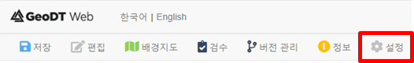

1. 사용자가 원하는 웹 서비스 버전을 선택합니다. 버전 선택 시 변경된 값이 GeoDT Web에 바로 반영됩니다.

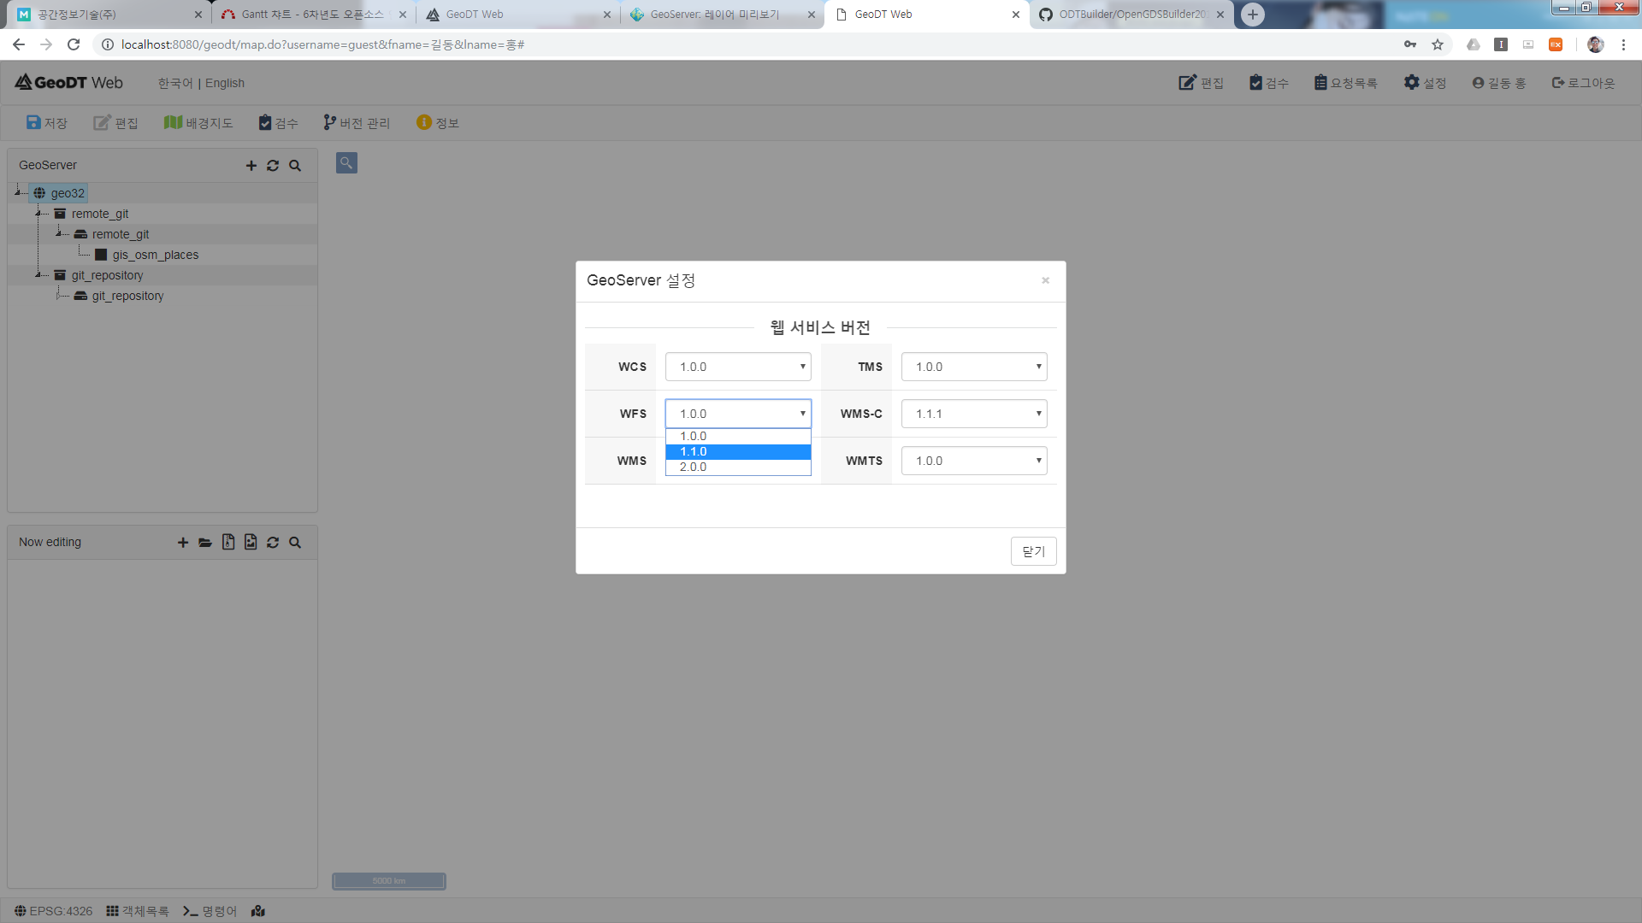

* **Geoserver 삭제하기**

여기서는 불러온 Geoserver를 삭제하는 방법에 대하여 설명합니다. Geoserver 패널 항목에서만 제외되는 것이며 실제 Geoserver 데이터와는 무관합니다.

1. Geoserver 항목 우클릭 후 빨간색으로 표시된 삭제 메뉴를 클릭하여 Geoserver를 목록에서 제거합니다.

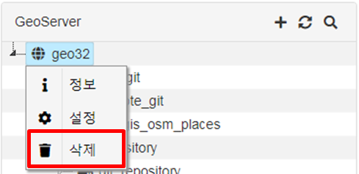

* **Geoserver 레이어 불러오기**

여기서는 Geoserver 레이어를 편집 레이어 패널에 불러오는 방법을 설명합니다.

1. 항목 우클릭 후 빨간색으로 표시된 불러오기 메뉴를 클릭하면 Geoserver로부터 Layer 데이터를 불러와 지도에 레이어가 생성됩니다.

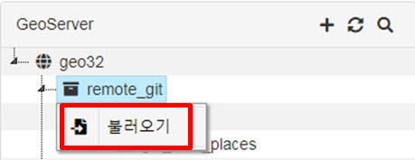

1. 불러온 데이터는 편집 레이어 패널에 추가되며 편집작업을 수행할 수 있습니다. Workspace, Datastore, Layer 단위로 불러올 수 있습니다.

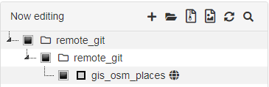

* **Geoserver에 Shp파일 업로드하기**

여기서는 Geoserver Shp파일을 업로드하는 방법에 대하여 설명합니다.

|  |
| --- |
| **주의**  Geoserver 업로드 기능은 zip파일 형식만을 업로드 할 수 있으며 zip파일 안에는 shp파일만 존재해야합니다. |

1. Datastore 항목 우클릭 후 빨간색으로 표시된 업로드 메뉴를 클릭하여 **Geoserver Shp파일 업로드**창을 생성합니다.

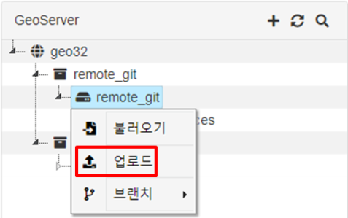

1. ‘찾아보기’ 버튼을 클릭하여 업로드하려는 파일을 선택합니다. 파일 선택 후 ‘추가’ 버튼을 클릭하면 Geoserver에 Shp파일이 업로드됩니다.

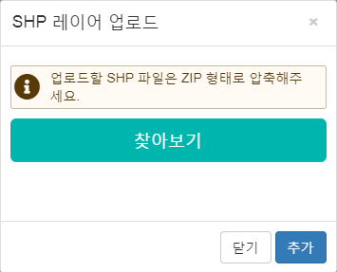

* **Geoserver 레이어 다운로드 받기**

여기서는 Geoserver 레이어를 다운로드 받는 방법에 대하여 설명합니다.

1. 원하는 레이어 항목 우클릭 후 빨간색으로 표시된 내보내기 메뉴에 마우스를 올리면 WFS 또는 WMS 메뉴가 나타납니다.

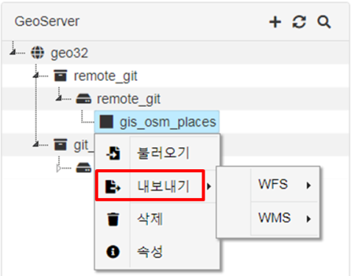

1. 선택된 레이어에 대하여 WFS 또는 WMS 형식으로 다운로드 받을 수 있습니다. WFS는 총 6가지 형식 WMS는 총 13가지의 형식으로 다운로드 받을 수 있습니다.

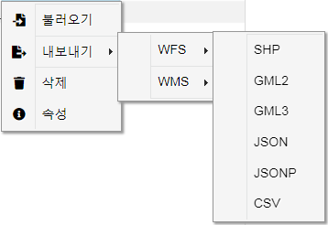 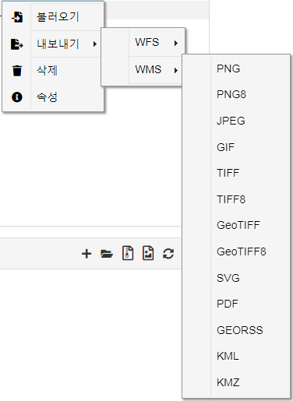

* **Geoserver 레이어 삭제하기**

여기서는 Geoserver 레이어를 삭제하는 방법에 대하여 설명합니다. 실제 Geoserver 레이어 데이터를 삭제합니다.

1. 원하는 레이어 항목 우클릭 후 빨간색으로 표시된 삭제 메뉴를 클릭하여 **레이어 삭제 확인**창을 생성합니다.

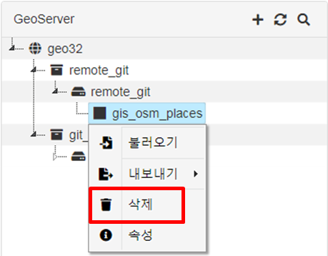

1. ‘삭제’ 버튼을 클릭하여 선택된 레이어를 Geoserver에서 삭제합니다. ‘취소’ 버튼 클릭 시 작업이 취소됩니다.

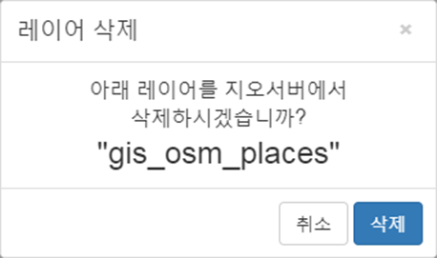

* **Geoserver 레이어 속성 수정하기**

여기서는 Geoserver 레이어의 속성을 확인하고 수정하는 방법에 대하여 설명합니다.

1. 원하는 레이어 항목 우클릭 후 빨간색으로 표시된 속성 메뉴를 클릭하여 **레이어 속성**창을 생성합니다.

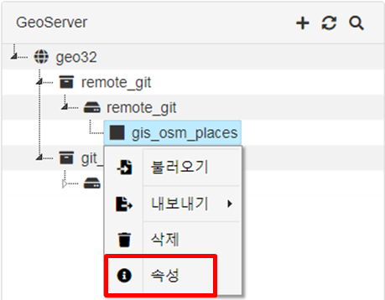

1. **레이어 속성**창에서 사용자는 레이어 정보를 변경하여 저장할 수 있습니다. ‘저장’ 버튼 클릭시 변경사항을 Geoserver에 저장합니다.

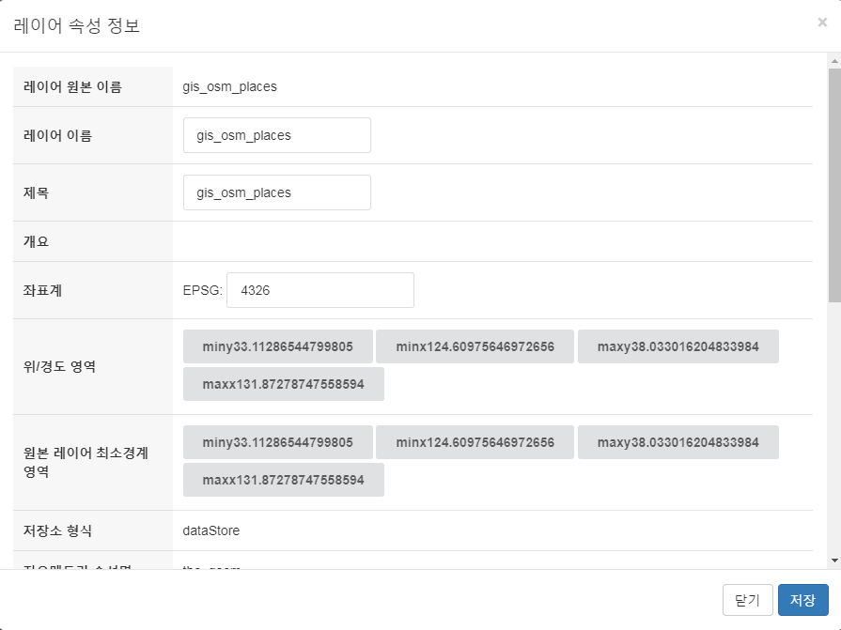 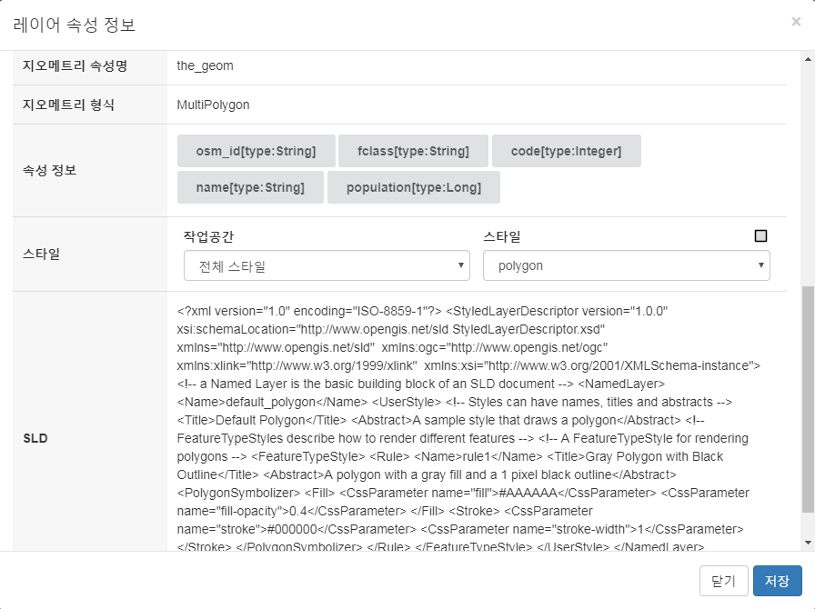

|  |
| --- |
| 참고.  스타일 속성값 중 ‘전체 스타일’은 Geoserver 저장되어 있는 모든 스타일을 불러옴을 뜻합니다. 특정 작업공간 선택 시 해당 작업공간에 저장되어있는 스타일만을 불러옵니다. 스타일 속성값 우측 상단에 해당 스타일에 대한 범례가 표시됩니다. |

* **Geoserver 패널 목록 검색하기**

여기서는 Geoserver 패널 목록에서 특정 항목을 검색하는 방법에 대하여 설명합니다.

1. 빨간색으로 표시된  아이콘을 클릭하여 **입력**창을 생성합니다.

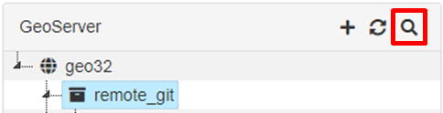

1. **입력**창에 단어 입력시 해당 단어를 포함한 모든 노드가 Bold체로 표시됩니다.

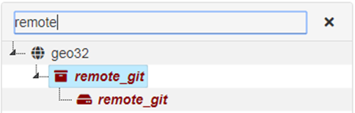

* + 1. **레이어 관리**

이 절에서는 레이어를 관리하는 방법에 대해 설명합니다. 레이어 관리는 편집 레이어 패널에서 이루어지며 레이어를 로드하는 방식은 3가지가 있습니다.

* Geoserver 패널로부터 불러오기
* SHP파일 업로드
* 벡터레이어 생성

편집 레이어 패널에 추가된 레이어는 지도상에서 확인할 수 있으며 편집 기능을 실행할 수 있습니다.

* **벡터레이어 추가하기**

여기서는 벡터레이어를 편집 레이어 패널 및 지도에 추가하는 방법에 대하여 설명합니다.

1. 빨간색으로 표시된  아이콘을 클릭하여 **레이어 추가**창을 생성합니다.

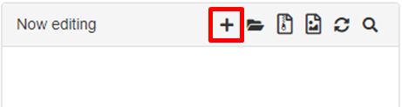 -> 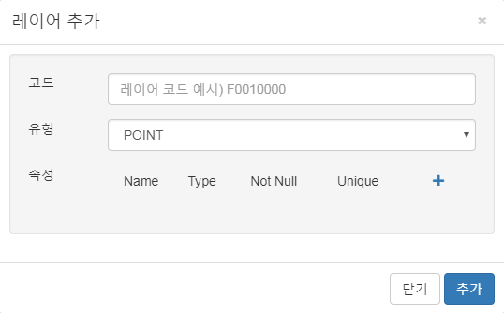

* 코드 : 레이어명을 입력합니다.
* 유형 : 레이어의 타입을 선택합니다.(Point, LineString, Polygon, MultiPoint, MultiLineString, MultiPolygon)
* 속성 : 레이어에 속성값을 설정합니다.

Name : 속성 컬럼명을 입력합니다.

Type : 속성의 타입을 설정합니다.(Integer, Double, String, Date, Boolean)

Not Null : 빈 값 허용 조건을 설정합니다.

Unique : 속성값 중복 허용 조건을 설정합니다.

1. 빨간색으로 표시된  아이콘을 클릭하여 속성 정보를 추가합니다.  아이콘 클릭시 해당 행의 속성 항목이 삭제됩니다. ‘코드’, ‘속성 컬럼명’ 부분은 필수적으로 입력해야합니다. ‘추가’ 버튼 클릭시 입력한 정보대로 OpenLayer3에 레이어가 추가됩니다.

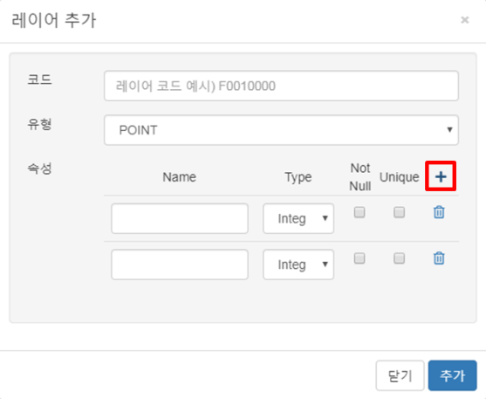 -> 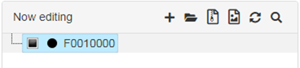

* **그룹 레이어 추가하기**

여기서는 편집 레이어 패널에 그룹 레이어를 추가하는 방법에 대하여 설명합니다. 생성된 그룹 레이어에 레이어 또는 그룹 레이어를 포함시킬 수 있습니다. 마우스 클릭 & 드래그 방식으로 포함시킬 수 있습니다.

1. 빨간색으로 표시된  아이콘을 클릭하여 **작업**창에 그룹 레이어를 생성합니다.

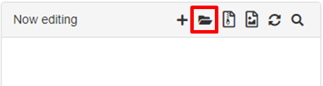 -> 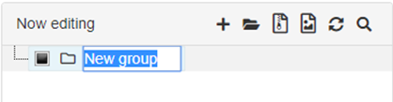

* **Shp 파일 업로드하기**

여기서는 Shp 파일을 편집 레이어 패널 및 지도에 업로드하는 방법에 대하여 설명합니다.

|  |
| --- |
| 참고.  Zip 형식의 파일 포맷만을 지원하며 반드시 하나의 Shp파일을 포함하고 있어야 합니다. 다중 Shp파일 업로드는 지원하지않습니다. |

1. 빨간색으로 표시된  아이콘을 클릭하여 **Shp파일 업로드**창을 생성합니다. ‘Zip 파일 올리기’ 버튼을 클릭하여 업로드할 파일을 선택합니다.

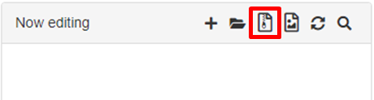 -> 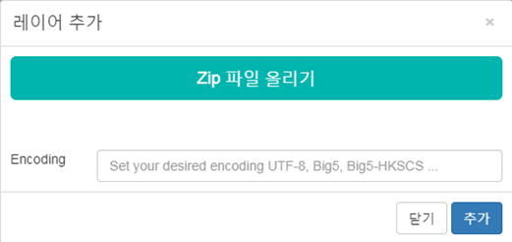

1. 인코딩 타입은 해당 파일에서 사용한 타입에 맞게 설정합니다. 인코딩 타입이 맞지 않을 시 속성값이 깨질 수 있습니다. 인코딩 타입을 입력하지 않을 시 기본 UTF-8로 설정됩니다. ‘추가’ 버튼을 클릭하면 편집 레이어 패널에 레이어가 추가된 것을 확인할 수 있습니다.

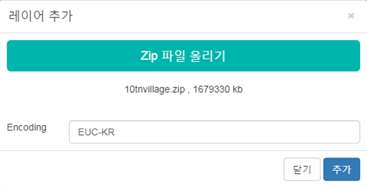 -> 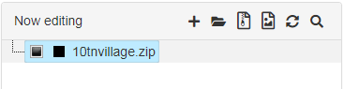

* **이미지 파일 업로드하기**

여기서는 이미지 파일을 편집 레이어 패널 및 지도에 업로드하는 방법에 대하여 설명합니다.

1. 빨간색으로 표시된  아이콘을 클릭하여 **이미지 파일 업로드**창을 생성합니다.

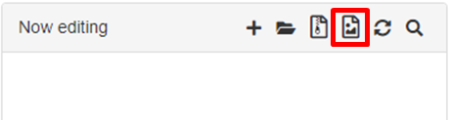 -> 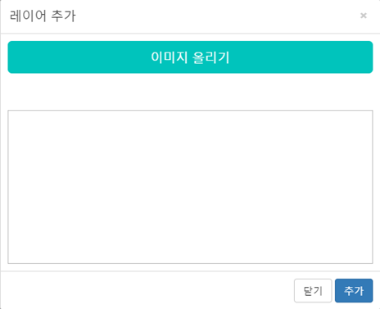

1. 이미지 올리기 버튼을 클릭하여 업로드 하려는 파일을 선택합니다. 파일을 선택하면 **이미지 파일 업로드**창에 미리보기가 생성됩니다. ‘추가’ 버튼을 클릭하면 OpenLayer3 지도상에서 객체 그리기 기능이 활성화됩니다. 한 번의 클릭으로 객체 그리기가 시작되며 한번 더 클릭을 하게 되면 그리기가 비활성화되고 이미지가 지도상에 표시됩니다.

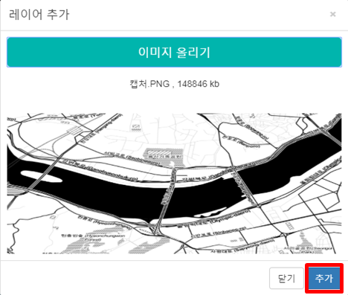 -> 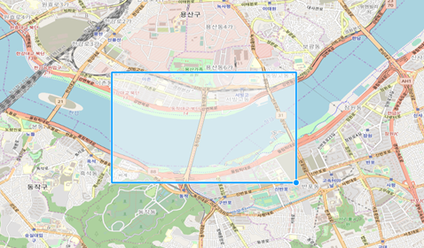

1. 편집 레이어 패널 및 지도에 생성된 이미지 레이어를 확인합니다.

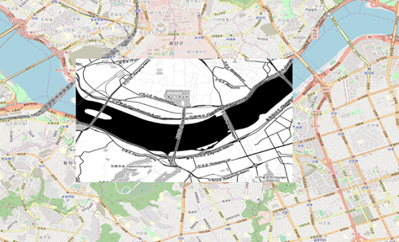

* **편집 레이어 목록 검색하기**

여기서는 편집 레이어 목록에서 특정 항목을 검색하는 방법에 대하여 설명합니다.

1. 빨간색으로 표시된  아이콘을 클릭하여 **입력**창을 생성합니다. **입력**창에 단어 입력시 해당 단어를 포함한 모든 노드가 Bold체로 표시됩니다.

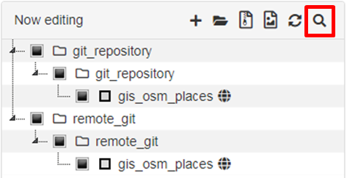 -> 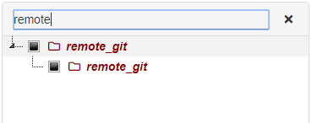

* **레이어 확대하기**

여기서는 레이어의 피처가 존재하는 위치로 지도를 이동시키는 방법에 대하여 설명합니다.

1. 원하는 레이어 또는 그룹 레이어 항목 우클릭 후 빨간색으로 표시된 확대 메뉴를 클릭하여 해당 데이터의 위치로 지도의 시점을 이동합니다. 그룹 레이어 확대 시 하위에 있는 모든 레이어들의 객체가 지도상에 포함되도록 시점을 이동시킵니다.

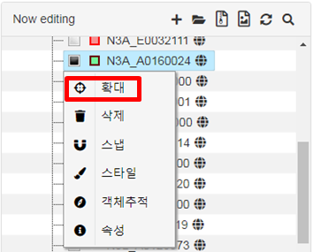 -> 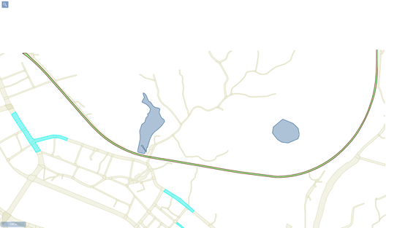

* **레이어에 스냅핑 적용하기**

여기서는 선택한 레이어에 스냅핑 기능을 적용하는 방법에 대하여 설명합니다.

|  |
| --- |
| 참고.  스냅핑 기능이란 피처 그리기 작업 수행 중인 버텍스가 근접해 있는 피처의 버텍스 중 가장 가까운 위치의 버텍스에 겹쳐지는 기능을 말합니다. 피처 그리기, 면적/길이 측정 기능과 연관이 있습니다. |

1. 원하는 레이어 또는 그룹 레이어 항목 우클릭 후 빨간색으로 표시된 스냅 메뉴를 클릭하여 스냅 기능을 활성화합니다. 스냅 기능이 활성화된 레이어 또는 그룹 레이어의 우측에  아이콘이 생성됩니다. 레이어 그룹에 스냅 기능을 활성화한다면 하위에 있는 모든 레이어에 스냅 기능이 활성화됩니다. 스냅 메뉴를 한번 더 클릭하면 스냅 기능이 비활성화되고  아이콘이 사라집니다.

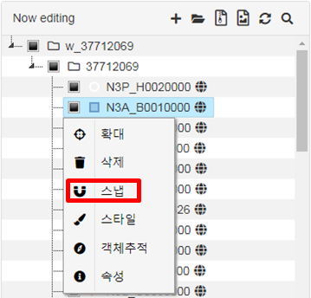 -> 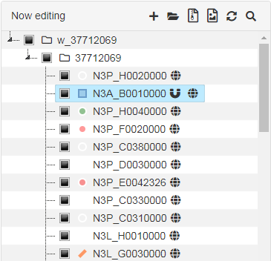

1. 스냅 기능이 활성화되면 위 사진처럼 해당 레이어의 객체들에 마우스 접근 시 그 객체의 버텍스에 겹쳐지게 됩니다.

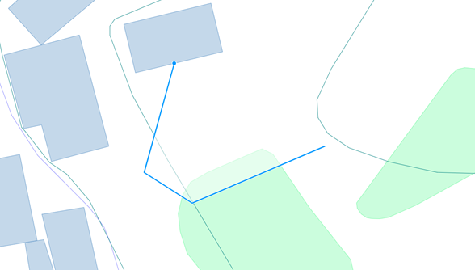

* **레이어 스타일 변경하기**

여기서는 지도상에서 보여지는 레이어의 스타일을 변경하는 방법에 대하여 설명합니다.

|  |
| --- |
| 참고.  편집 레이어 패널에서의 레이어 스타일 변경은 지도상에서만 이루어지는 작업이며 Geoserver에 저장되지 않습니다. |

1. 원하는 레이어 또는 그룹 레이어 항목 우클릭 후 빨간색으로 표시된 스타일 메뉴를 클릭하여 **스타일**창을 생성합니다.

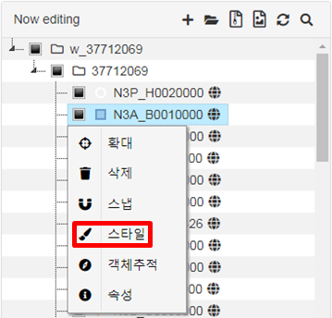 -> 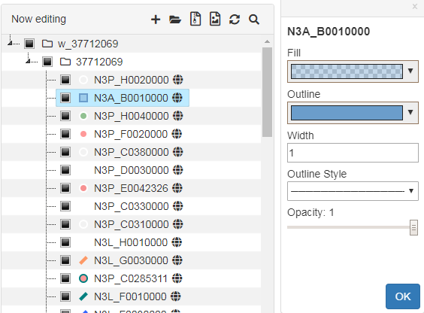

1. 원하는 색으로 스타일을 설정한 뒤 ‘OK’ 버튼을 클릭하여 선택한 레이어의 스타일을 변경합니다. 지도상에서 스타일이 변경된 레이어를 확인할 수 있습니다.

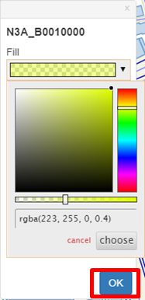 -> 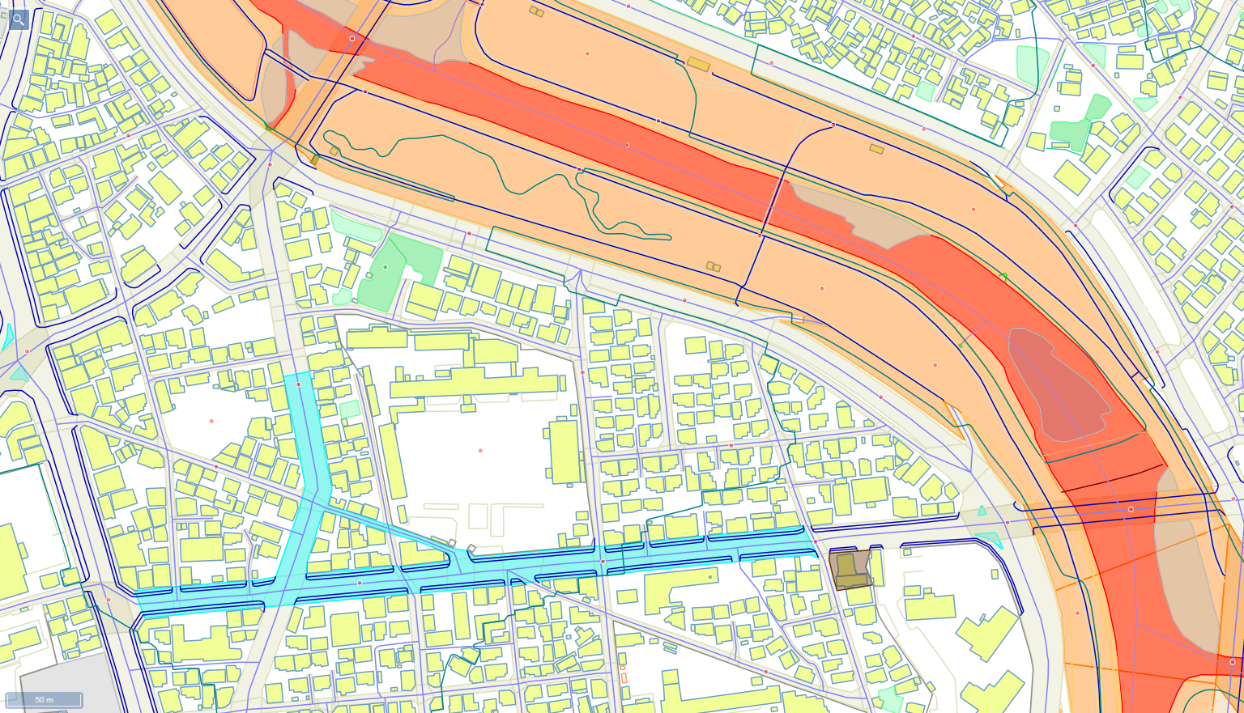

* **레이어 객체 추적하기**

여기서는 선택된 레이어의 피처들의 위치로 지도를 이동시키는 방법에 대하여 설명합니다.

1. 원하는 레이어 항목 우클릭 후 빨간색으로 표시된 객체추적 메뉴를 클릭하여 **객체추적**창을 생성합니다.

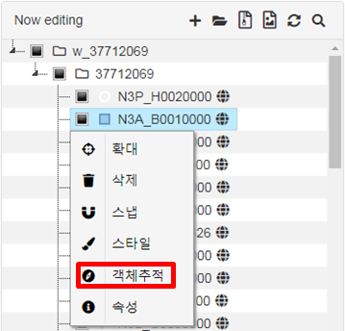 **->** 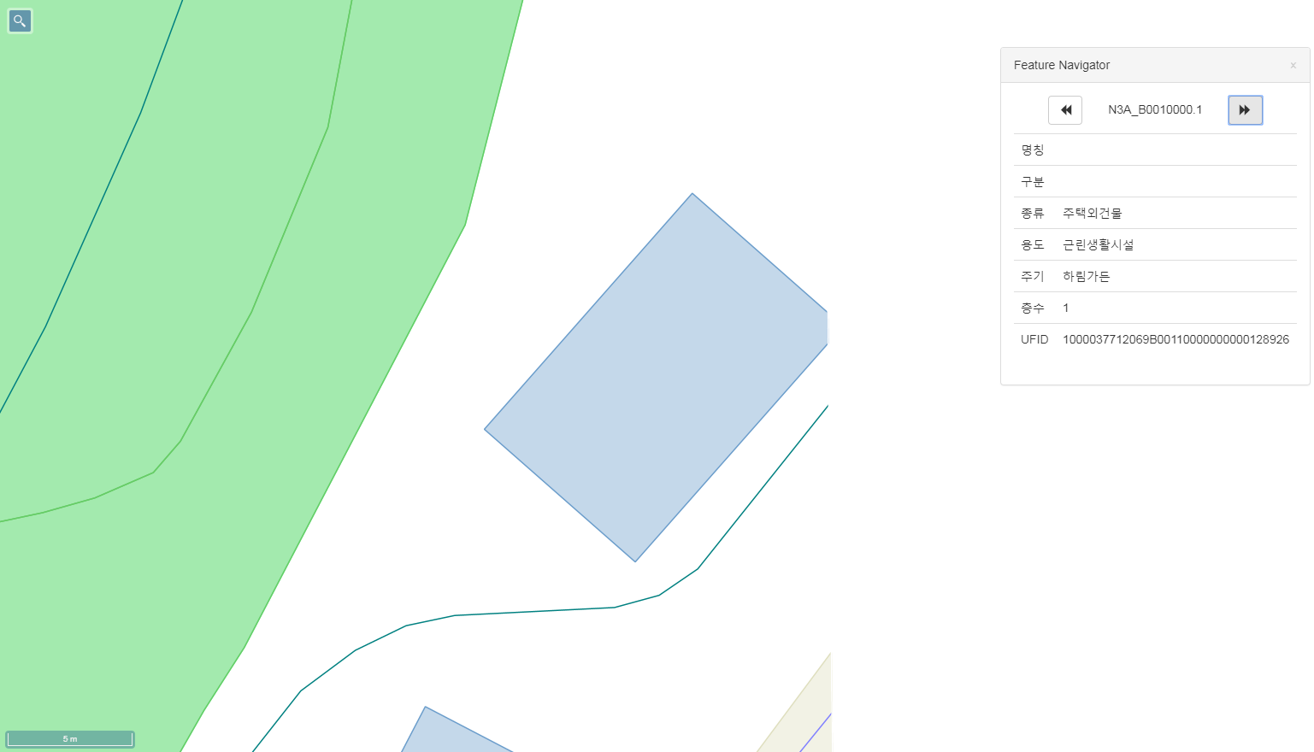

1.  버튼 클릭으로 이전 객체의 위치로 지도를 이동시키고  버튼 클릭으로 다음 객체의 위치로 지도를 이동시킵니다. 선택된 객체의 속성 정보를 확인할 수 있습니다.

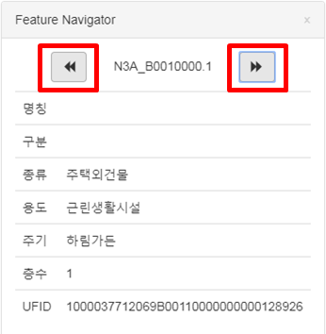

* **레이어 속성 정보 확인하기**

여기서는 편집 레이어 패널의 레이어 속성 정보를 확인하는 방법에 대하여 설명합니다

1. 원하는 레이어 항목 우클릭 후 빨간색으로 표시된 속성 메뉴를 클릭하여 **레이어 속성**창을 생성합니다. 새로 생성한 벡터 레이어는 속성 정보를 수정할 수 있지만 Geoserver로부터 불러온 레이어는 정보를 수정할 수 없습니다.

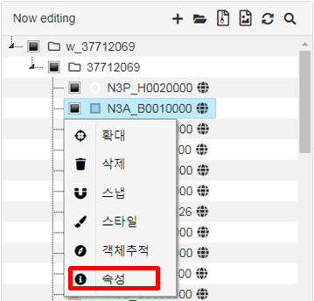 -> 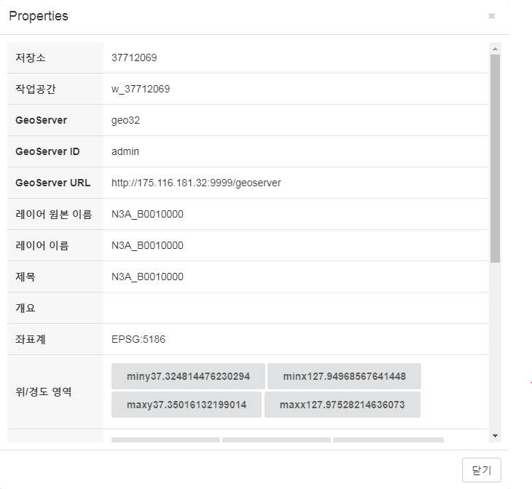

* **레이어 속성 컬럼 추가 및 삭제하기**

여기서는 편집 레이어 패널의 레이어 속성 컬럼을 추가하거나 삭제하는 방법에 대하여 설명합니다.

|  |
| --- |
| 참고.  Geoserver로부터 불러온 레이어는 속성 컬럼을 수정할 수 없습니다. Geoserver 레이어 속성 수정은 ‘**Geoserver 관리‘** 절의 ‘**Geoserver 레이어 속성 수정하기’** 부분을 참조하시기 바랍니다. |

1. 새로 생성된 벡터 레이어 항목 우클릭 후 빨간색으로 표시된 속성 메뉴를 클릭하여 **레이어 속성 정보**창을 생성합니다. Geoserver로부터 불러온 레이어는 속성 정보 수정이 되지않습니다.

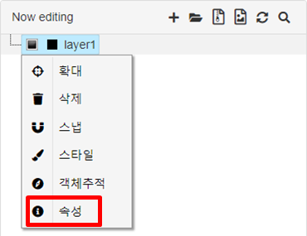

1. ‘속성 정보’ 에서  아이콘을 클릭하여 **속성 컬럼 추가**창을 생성합니다. **속성 컬럼 추가**창에서 아이콘을 클릭하여 속성 컬럼을 추가하고 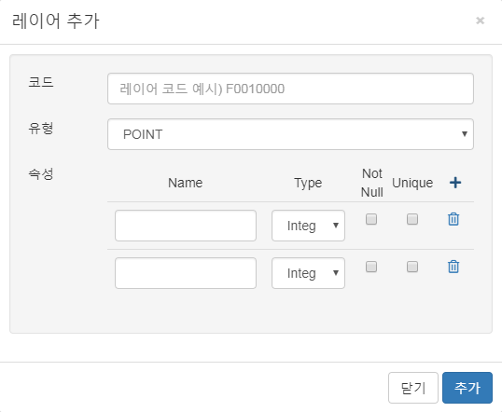 아이콘을 클릭하여 속성 컬럼을 삭제합니다. 속성 컬럼 정보들을 모두 입력한 뒤 ‘추가’ 버튼을 클릭합니다.

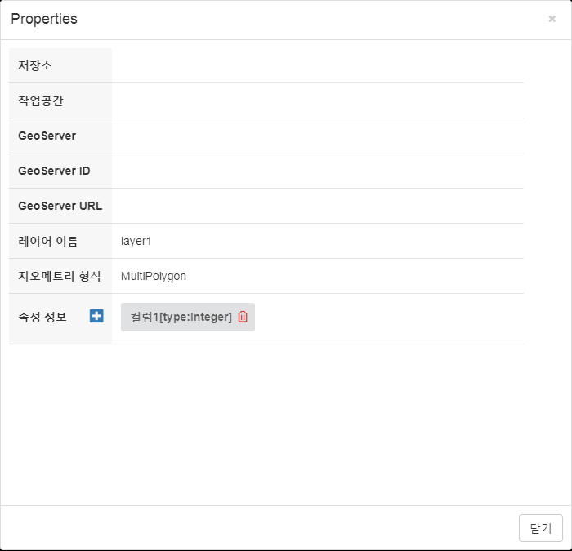 -> 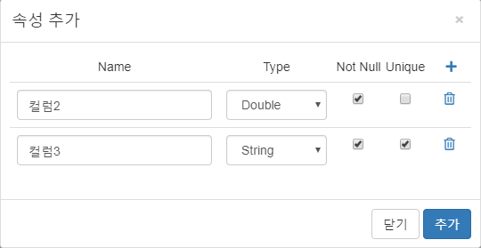

1. **속성 정보**창에서 추가된 컬럼들을 확인할 수 있습니다.  아이콘을 클릭하여 해당 속성 컬럼을 삭제할 수 있습니다.



* **레이어 삭제하기**

여기서는 편집 레이어 패널에서 레이어를 삭제하는 방법에 대하여 설명합니다.

|  |
| --- |
| 참고.  그룹 레이어 삭제시 하위에 있는 모든 항목들이 삭제됩니다. 편집 레이어 패널에서 삭제되는 레이어들은 목록에서만 지워지는 것이므로 Geoserver 실제 데이터와는 무관합니다. |

1. 삭제하려는 레이어 또는 레이어 그룹 항목들을 선택한 후 우클릭하여 빨간색으로 표시된 삭제 메뉴를 클릭합니다. Ctrl+Click 으로 다중선택이 가능합니다. **삭제 확인 여부**창이 생성되면 ‘삭제’ 버튼을 클릭하여 레이어 삭제를 완료합니다.

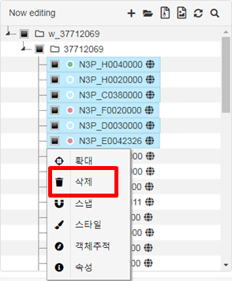 -> 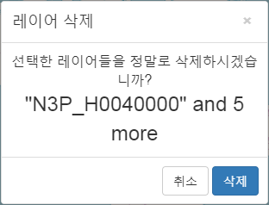

* + 1. **피처 관리**

이 절에서는 피처를 관리하는 방법에 대해 설명합니다. 피처 관리는 아래와 같은 4가지 기능을 통해 이루어집니다.

* **저장 기능**

저장 기능은 Geoserver로부터 불러온 레이어의 피처를 수정하고 그 변경사항을 Geoserver에 저장하는 기능을 말합니다.

* **편집 기능**

피처의 형태를 수정합니다.

* **객체 목록 기능**

피처의 속성값을 수정합니다.

* **버저닝 기능**

피처의 변경 이력을 관리합니다.

|  |
| --- |
| 참고.  버저닝 기능은 **3.3 버저닝** 부분을 참조하시기 바랍니다. |

* **피처 편집 기능 활성화하기(편집모드)**

여기서는 피처 편집 기능을 활성화하는 방법에 대하여 설명합니다.

1. 상단에 위치한 편집페이지 메뉴 모음에서 ‘편집’ 메뉴를 클릭합니다.

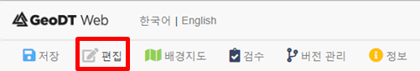

1. ‘편집’ 메뉴를 클릭하면 지도의 상단에 편집 도구 모음이 생성됩니다.



1. 편집 기능은 지도의 zoom 레벨에 따라 활성화 또는 비활성화됩니다. 지도가 일정 이상 축소되어있다면 ‘+편집하시려면 확대해주세요’ 라는 문구가 지도상에 생성됩니다. 지도 가운데 생성된 문구를 클릭하거나 마우스 휠을 이용하여 지도를 확대시켜 편집 기능을 활성화합니다.

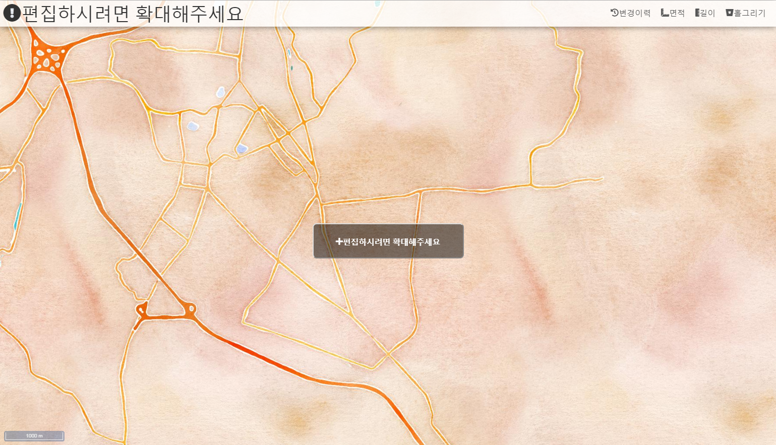

1. 정상적으로 편집 기능이 활성화되면 벡터 피처들이 표시되고 편집 도구 모음도 모두 표시됩니다.

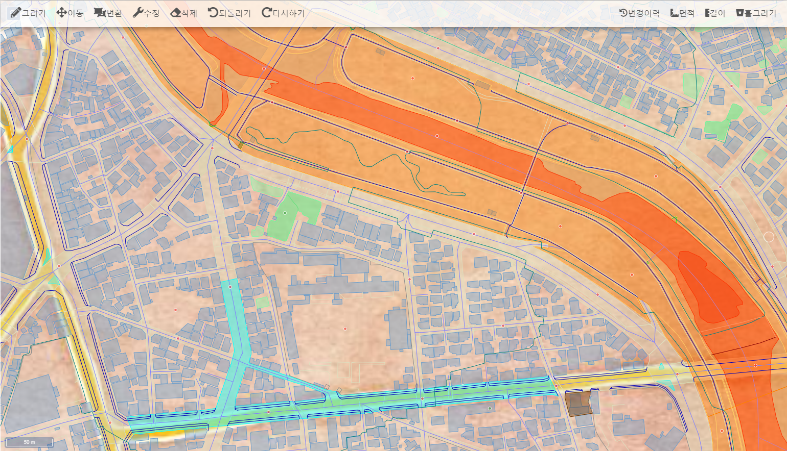

* **피처 그리기**

여기서는 새로운 피처를 생성하는 방법에 대하여 설명합니다.

1. 편집 기능이 활성화된 상태에서 편집하려는 레이어를 클릭합니다. 선택된 레이어 항목 우측에  아이콘이 표시되면 지도 상단 편집 도구 모음에서 ‘그리기’ 버튼을 클릭합니다.

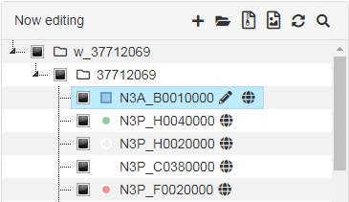 -> 

1. 피처 그리기가 활성화되면 ‘그리기’ 버튼이 색이 변경되며 지도상에서 마우스 클릭으로 피처를 그릴 수 있게 됩니다. 더블 클릭을 하면 피처 하나가 생성되고 다음 피처를 그릴 수 있습니다. 피처 그리기 기능을 끝마치려면 ‘그리기’ 버튼을 한번 더 클릭합니다.

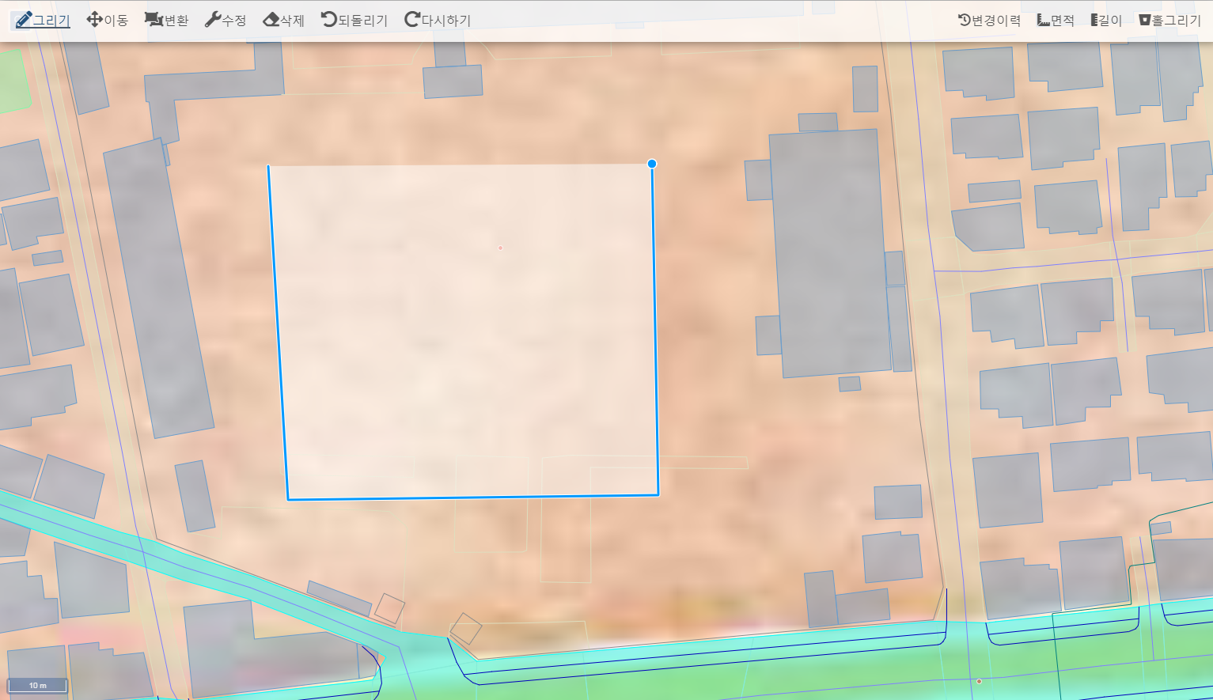

* **피처 이동하기**

여기서는 피처를 다른 위치로 이동시키는 방법에 대하여 설명합니다.

1. 편집 기능이 활성화된 상태에서 편집하려는 레이어를 클릭합니다. 선택된 레이어 항목 우측에  아이콘이 표시되면 지도상에서 이동하려고 하는 피처를 클릭하여 선택합니다. Shift+Drag로 피처 다중 선택을 할 수 있습니다.

 -> 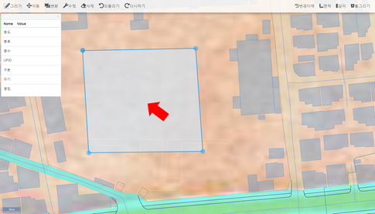

1. 지도 상단 편집 도구 모음에서 ‘이동’ 버튼을 클릭한 후 선택된 피처 위에서 마우스를 클릭한 채로 드래그합니다. 피처가 이동되는 모습을 확인할 수 있습니다.



* **피처 변환하기**

여기서는 피처를 회전, 반전, 크기 조절 하는 방법에 대하여 설명합니다.

1. 편집 기능이 활성화된 상태에서 편집하려는 레이어를 클릭합니다. 선택된 레이어 항목 우측에  아이콘이 표시되면 지도상에서 변환하려고 하는 피처를 클릭하여 선택합니다.

 -> 

1. 지도 상단 편집 도구 모음에서 ‘변환’ 버튼을 클릭합니다.



1. 변환 도구 활성화 시 선택된 피처의 주변에 아이콘들이 생성됩니다. 이 아이콘들을 클릭하여 변환 작업을 수행합니다. 아이콘은 화살표가 가리키는 방향으로 피처를 반전시킵니다.  아이콘은 피처의 크기를 조정합니다.  아이콘은 피처를 회전시킵니다. 회전과 크기 조절은 Click & Drag 이벤트 방식으로 작동됩니다.

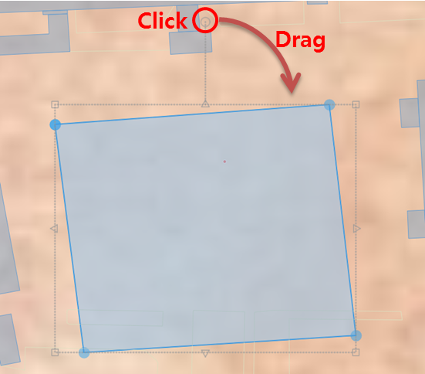 -> 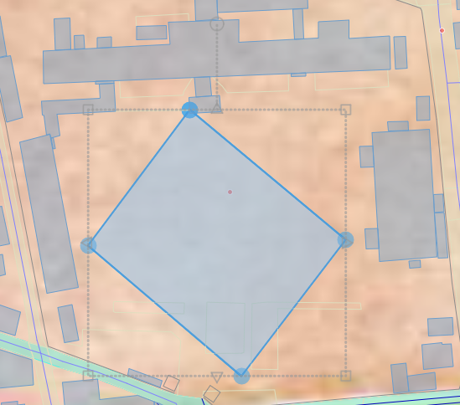

* **피처 버텍스 수정하기**

여기서는 피처의 버텍스를 추가하거나 이동, 삭제하는 방법에 대하여 설명합니다.

1. 편집 기능이 활성화된 상태에서 편집하려는 레이어를 클릭합니다. 선택된 레이어 항목 우측에  아이콘이 표시되면 지도상에서 버텍스 수정하려고 하는 피처를 클릭하여 선택합니다.

 -> 

1. 지도 상단 편집 도구 모음에서 ‘수정’ 버튼을 클릭합니다.



1. 선택된 피처의 라인 부분에 마우스를 올려놓은 채로 클릭 후 드래그합니다. 새로운 버텍스가 생성되며 마우스를 놓을 시 새로 생성된 버텍스가 그 자리에 고정되며 피처가 변경됩니다. 라인 부분이 아닌 버텍스 부분 클릭 시 해당 버텍스가 삭제됩니다.

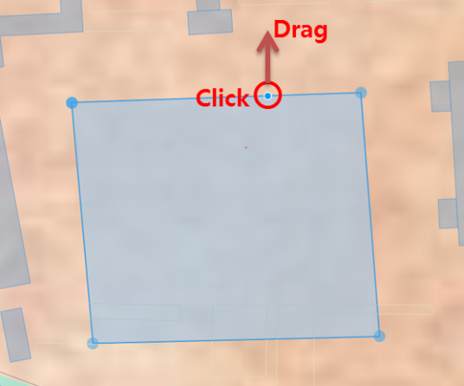 -> 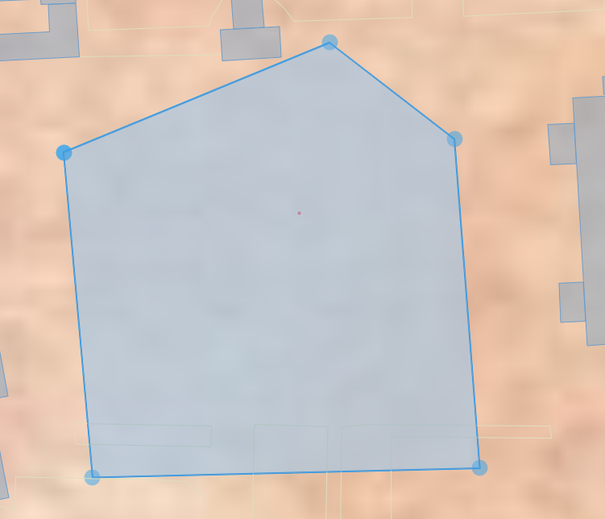

* **피처 삭제하기**

여기서는 피처를 삭제하는 방법에 대하여 설명합니다.

1. 편집 기능이 활성화된 상태에서 편집하려는 레이어를 클릭합니다. 선택된 레이어 항목 우측에  아이콘이 표시되면 지도상에서 삭제하려고 하는 객체를 클릭하여 선택합니다.

 -> 

1. 지도 상단 편집 도구 모음에서 ‘삭제’ 버튼을 클릭합니다. 객체가 삭제된 것을 확인할 수 있습니다.



* **홀 피처 그리기**

여기서는 피처의 내부에 빈 공간을 생성하는 방법에 대하여 설명합니다.

|  |
| --- |
| 참고.  홀 피처 그리기는 피처 타입이 Polygon이거나 MultiPolygon 일 때만 가능합니다. |

1. 편집 기능이 활성화된 상태에서 편집하려는 레이어를 클릭합니다. 선택된 레이어 항목 우측에  아이콘이 표시되면 지도상에서 홀 폴리곤을 그리려하는 객체를 클릭하여 선택합니다.

 -> 

1. 지도 상단 편집 도구 모음에서 ‘홀그리기’ 버튼을 클릭합니다.

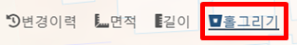

1. 객체 그리기와 같은 방식으로 그릴 수 있으며 선택한 객체 안에 폴리곤을 그려넣습니다. 더블 클릭으로 객체를 생성하고 홀 폴리곤이 생성된 것을 확인할 수 있습니다.

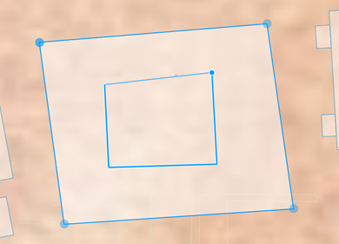 -> 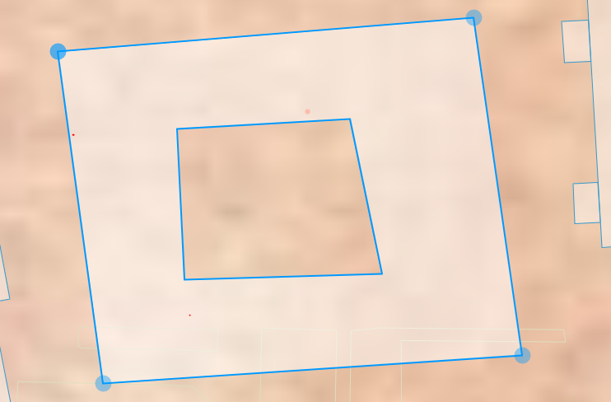

* **피처 변경사항 되돌리기, 다시하기**

여기서는 피처의 변경사항을 되돌리거나 다시하는 기능에 대하여 설명합니다.

1. 모든 객체 편집 기능들은 Ctrl+Shift+Z 를 통해 이전 작업상태로 되돌리기를 할 수 있으며 Ctrl+Shift+Y 를 통해 되돌린 작업을 다시 불러올 수 있습니다. 지도 상단 편집 도구 모음에서 ‘되돌리기’, ‘다시하기’ 버튼을 클릭해도 같은 작업을 수행할 수 있습니다.



* **면적, 길이 측정하기**

여기서는 지도상에서 면적 또는 길이를 측정하는 방법에 대하여 설명합니다. 스냅핑 기능을 활성화 하여 더 정확한 측정을 할 수 있습니다.

|  |
| --- |
| 참고.  스냅핑 기능은 **‘레이어 관리’** 절의 **‘레이어에 스냅핑 적용하기’** 부분을 참조하시기 바랍니다. |

1. 지도 상단 편집 도구 모음에서 ‘면적’ 버튼을 클릭합니다.

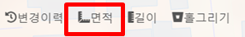

1. 면적 측정 기능이 활성화되면 지도상에서 객체를 그릴 수 있게 됩니다. 지도상에서 원하는 지점에 마우스를 클릭하여 버텍스를 생성합니다. 객체를 생성하는 동안에도 면적이 실시간으로 표시됩니다. 객체를 완성하고 싶다면 더블 클릭을 하여 면적 측정 객체를 생성합니다. 생성된 객체의 중앙에 면적 정보가 표시됩니다.

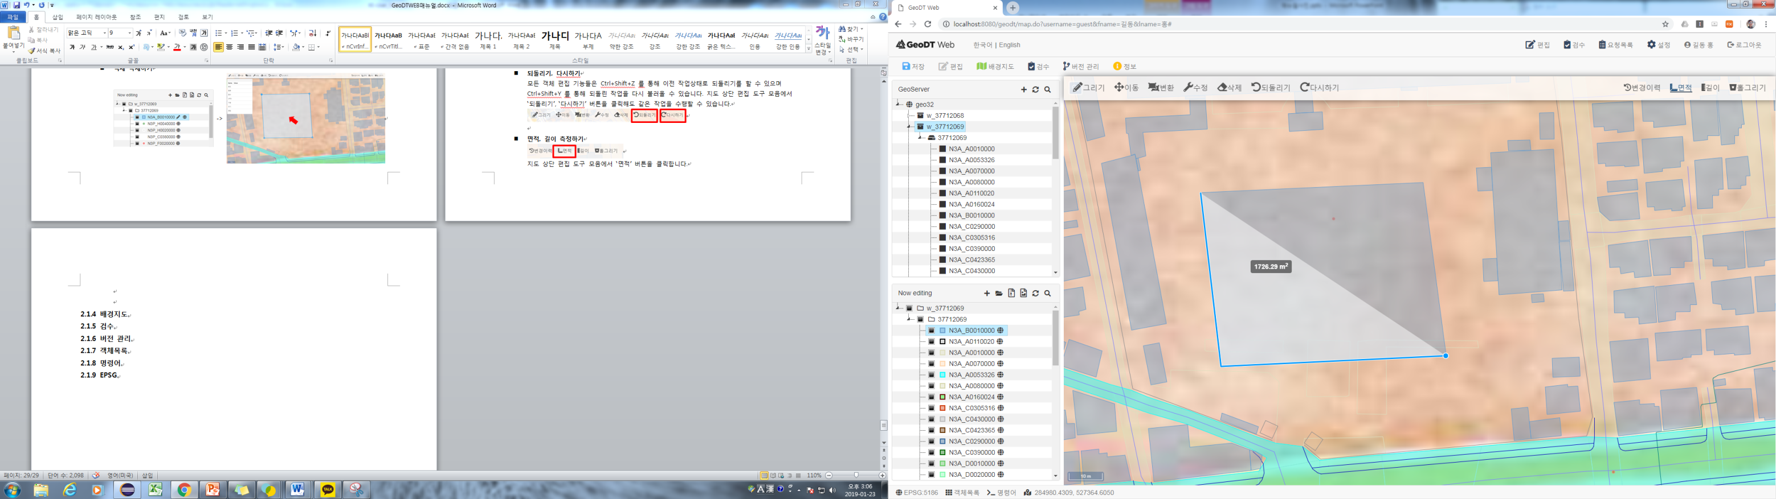 -> 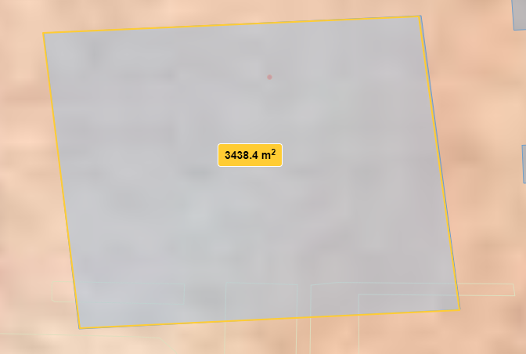

1. 길이 측정도 같은 방식으로 측정할 수 있습니다.

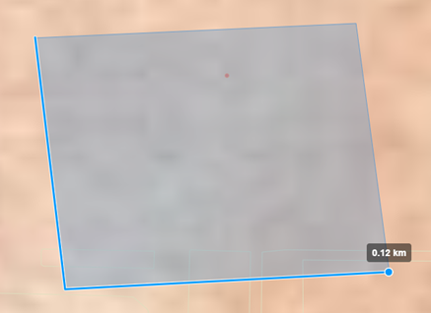 -> 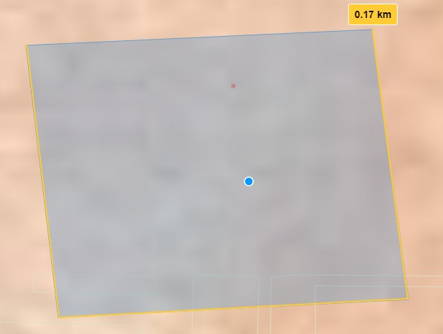

* **피처 속성값 편집하기**

여기서는 피처의 속성값을 수정하는 방법에 대하여 설명합니다. Geoserver와 연동되어있는 레이어의 피처 속성값을 수정하여 Geoserver에 변경사항을 저장할 수 있습니다.

1. 편집 페이지에서 좌측 하단에 위치한 ‘객체목록’ 버튼을 클릭합니다.



1. 지도 하단에 객체목록 테이블이 생성되는 것을 확인할 수 있습니다. 객체목록 테이블이 생성된 상태에서 편집 레이어 패널의 레이어 항목을 클릭합니다.

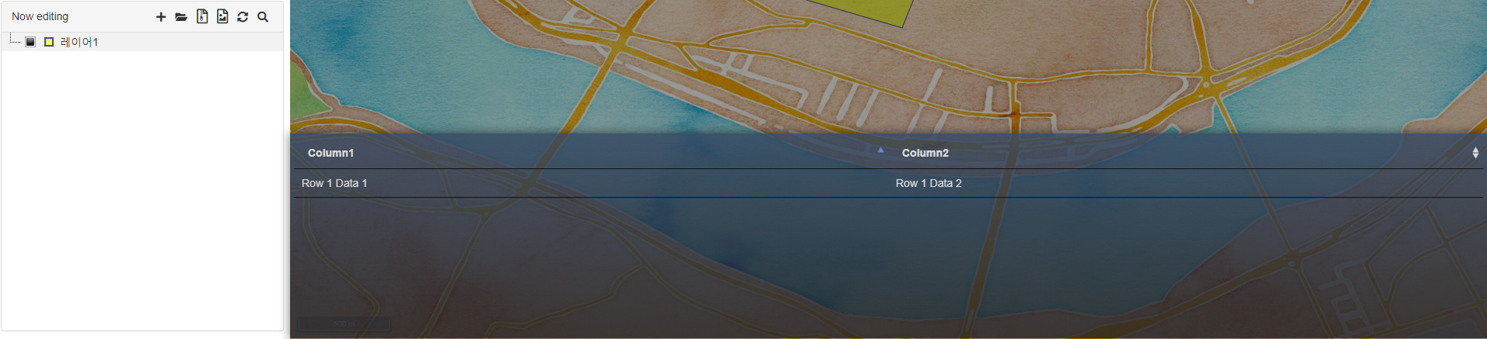

1. 선택된 레이어 항목의 모든 객체들의 속정 정보를 확인할 수 있습니다. 테이블 행 클릭 시 해당 객체의 위치로 지도가 이동되며  아이콘이 활성화됩니다.  아이콘을 클릭하여 **속성값 수정**창을 생성합니다.

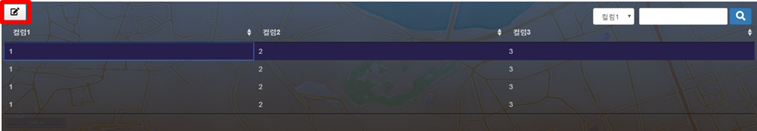

1. 원하는 속성값을 수정한 후 ‘Save Changes’ 버튼을 클릭하면 변경사항이 해당 객체에 저장됩니다.

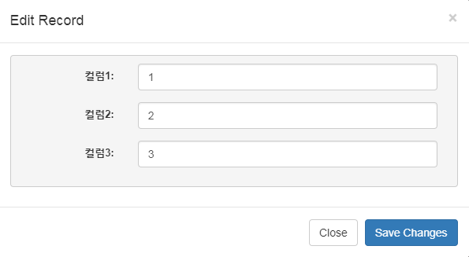

1. ‘객체목록’ 버튼을 한번 더 클릭하여 객체목록 테이블을 닫습니다. 만약 속성값을 수정한 레이어가 Geoserver와 연동되어있는 레이어라면 객체목록 테이블을 닫기 전에 저장여부를 묻습니다.

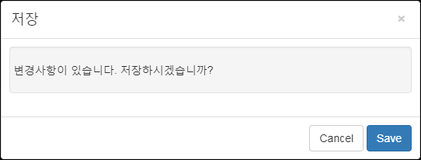

1. ‘Save’ 버튼 클릭 시 변경사항이 Geoserver에 저장됩니다.
   * 1. **지도 관리**

이 절에서는 지도를 관리하는 방법에 대해 설명합니다. 지도 관리는 아래와 같은 2가지 기능을 통해 이루어집니다.

* **배경지도 변경 기능**

지도의 배경을 변경합니다.

* **좌표계 변경 기능**

EPSG 코드를 입력 받아 지도의 기본 좌표계를 변경합니다.

* **배경지도 변경하기**

여기서는 지도의 배경을 변경하는 방법에 대하여 설명합니다.

1. 편집 페이지 상단 메뉴 모음에서 ‘배경지도’ 버튼을 클릭하여 **배경지도**창을 생성합니다.

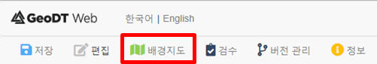

1. 배경지도 목록 중에서 원하는 배경지도를 선택하고 ‘확인’ 버튼을 클릭합니다. 변경된 배경지도를 확인할 수 있습니다.

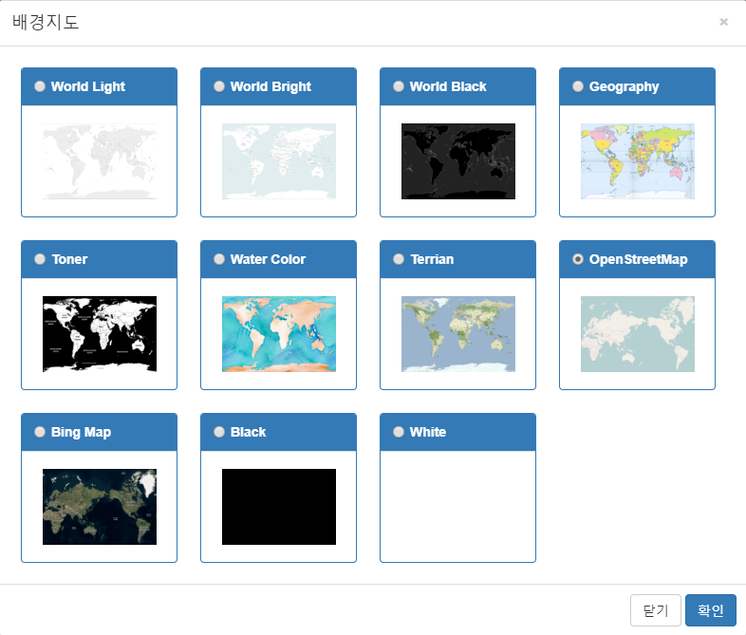 -> 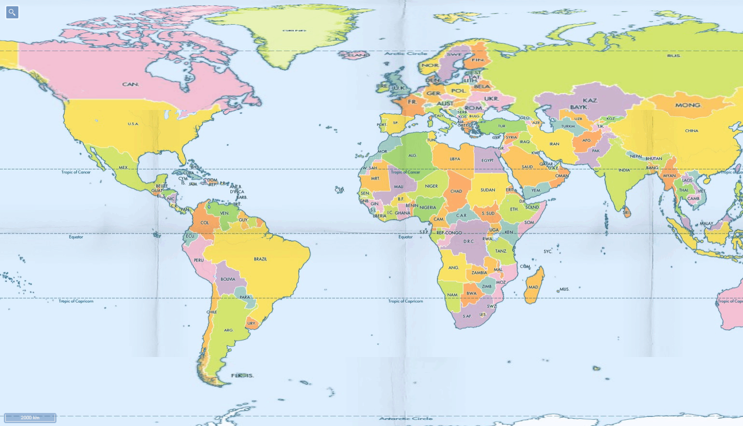

* **지도 좌표계 변경하기**

여기서는 지도의 기본 좌표계를 변경하는 방법에 대하여 설명합니다.

1. 편집 페이지에서 좌측 하단에 위치한 ‘EPSG:0000’ 버튼을 클릭하여 **좌표계 변경**창을 생성합니다.



1. **좌표계 변경**창에서 원하는 EPSG 코드를 입력합니다. **입력**창 우측에 EPSG 코드의 정확성을 표시하는 아이콘이 생성됩니다.

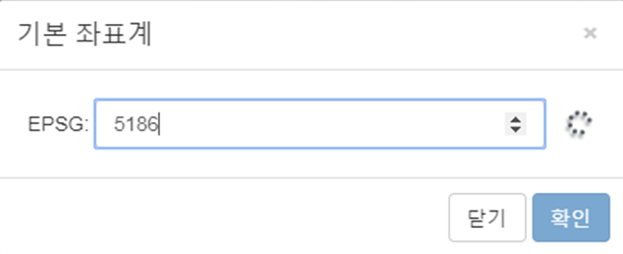

1.  아이콘이 표시되었을 때 ‘확인’ 버튼을 클릭합니다. 지도 좌표계가 변경됨을 확인할 수 있습니다.

|  |
| --- |
| 참고.  아이콘은 코드의 정확성 검증 중임을 나타내며  아이콘은 코드가 정확함을 나타내고  아이콘은 코드가 부정확함을 나타냅니다. |

* + 1. **추가 기능**

이 절에서는 편집 페이지의 추가 기능에 대하여 설명합니다. 추가 기능은 다음과 같습니다.

* **명령어 기능**

명령어 입력을 통해 피처 관리기능들을 실행합니다. 명령어 이력을 다운로드 받을 수 있으며 다운로드 받은 이력을 업로드하면 명령어들을 자동으로 실행합니다.

* **명령어 기능으로 벡터레이어 생성하기**

여기서는 명령어 기능으로 벡터레이어를 생성하는 방법에 대하여 설명합니다.

1. 편집 페이지에서 좌측 하단에 위치한 ‘명령어’ 버튼을 클릭하여 **명령어**창을 생성합니다.



1. **명령어**창의 하단 부분에 위치한 **명령어 입력**창에 ‘create’를 입력합니다. **입력**창 상단에 ‘create’ 단어가 포함된 모든 명령어의 목록이 생성됩니다. ‘createLayer’를 선택합니다. 선택하지 않고 **입력**창에 ‘createLayer’를 입력해도 같은 작업을 수행합니다.

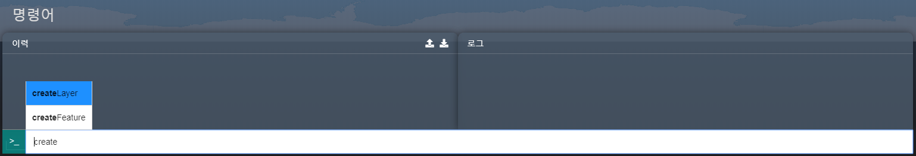

1. 엔터키를 입력하면 다음 명령어를 입력하게 되고 **입력**창 좌측 부분에 힌트가 생성됩니다. 생성하려는레이어를 저장할 Geoserver의 이름을 입력하고 엔터키를 입력합니다.



1. Geoserver에 있는 Workspace 중 하나의 Workspace 이름을 입력한 후 엔터키를 입력합니다.



1. 선택한 workspace 하위에 있는 datastore 중 하나의 datastore 이름을 입력한 후 엔터키를 입력합니다.



1. 레이어 이름을 입력한 후 엔터키를 입력합니다.



1. 레이어 타입을 입력한 후 엔터키를 입력합니다.

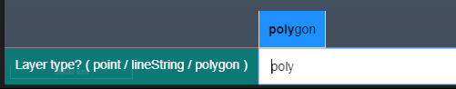

1. **이력**창에 지금까지 입력한 명령어의 이력이 표시되며 **로그**창에서는 작업의 진행상황이 표시됩니다. **이력**창 우측 상단에 있는  아이콘을 클릭하면 명령어 이력을 다운로드 받을 수 있으며  아이콘을 클릭하면 명령어 이력을 업로드 할 수 있습니다. 명령어 이력 업로드 시 자동으로 명령어들을 실행합니다.

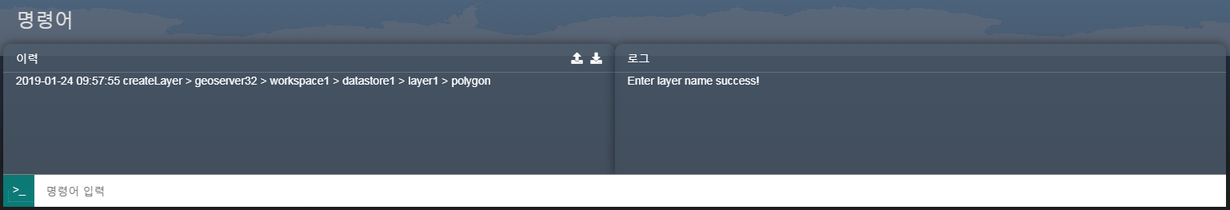

1. 편집 레이어 패널에서 명령어 기능으로 생성된 벡터레이어를 확인할 수 있습니다.

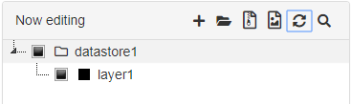

* 1. **검수**

이 절에서는 사용자가 공간 정보 검수 작업을 수행하기 위해 사용해야 할 기능들에 대하여 설명합니다. 검수 작업을 수행하기 위해서는 해야할 일들은 다음과 같습니다.

* **검수 옵션 설정**

레이어 검수의 옵션을 설정합니다. 검수에 적용할 또는 적용하지않을 항목을 설정할 수 있으며 항목별로 다른 레이어와의 관계, 수치, 속성값의 조건 등 세부적인 옵션도 설정할 수 있습니다. 옵션 설정을 저장하여 빠른 검수 실행을 할 수도 있습니다.

* **검수 요청**

서버에 검수를 요청합니다. 검수 요청 방식에는 파일 업로드 방식과 Geoserver Layer 요청 방식이 있습니다.

* **검수 요청 목록 확인 및 결과 다운로드**

요청한 검수의 진행 상태를 확인하거나 결과 파일을 다운로드 받습니다. 검수 실패에 대한 정보도 확인할 수 있습니다.

* + 1. **검수 옵션 설정**

이 절에서는 검수 옵션을 설정하는 방법에 대해 설명합니다. 검수 옵션에 관련된 기능들은 검수 옵션 설정 페이지에서 사용할 수 있으며 다음과 같습니다.

* **옵션 새로만들기**

사용자 정의의 검수 옵션을 새로 생성하여 저장합니다. 저장된 검수 옵션은 검수 요청시에 빠른 설정으로 사용됩니다.

* **사용자 정의 옵션 관리**

사용자 정의 옵션을 확인하고 삭제할 수 있습니다.

* **검수 옵션 불러오기/내보내기**

검수 옵션을 불러오거나 내보낼 수 있습니다. 파일 형식은 json입니다.

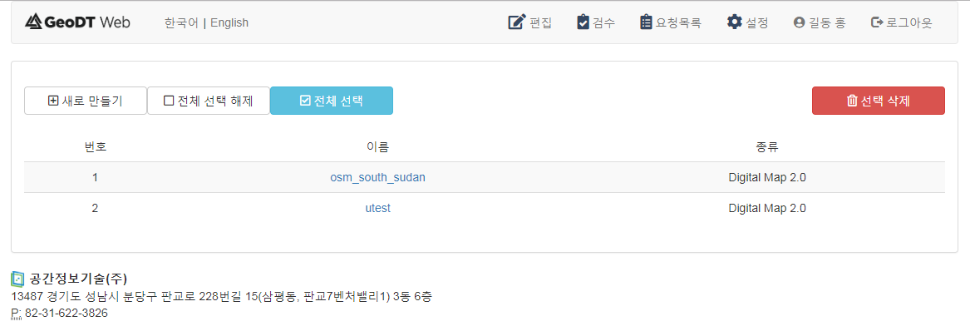

[그림 5] 검수 옵션 설정 페이지

* **사용자 정의 검수 옵션 새로 만들기**

여기서는 사용자 정의의 검수 옵션을 새로 생성하는 방법에 대하여 설명합니다.

|  |
| --- |
| **주의**  옵션 정의 시 레이어 정의 부분의 레이어 코드는 반드시 검수하려는 파일 또는 Geoserver의 레이어 이름과 동일해야만 합니다. |

1. 검수 옵션 설정 페이지에서 ‘새로 만들기’ 버튼을 클릭합니다.
2. 검수의 종류를 선택합니다. 본 예제에서는 수치지도, 구조화를 선택합니다. 검수 종류 선택 후 ‘다음’ 버튼을 클릭합니다.

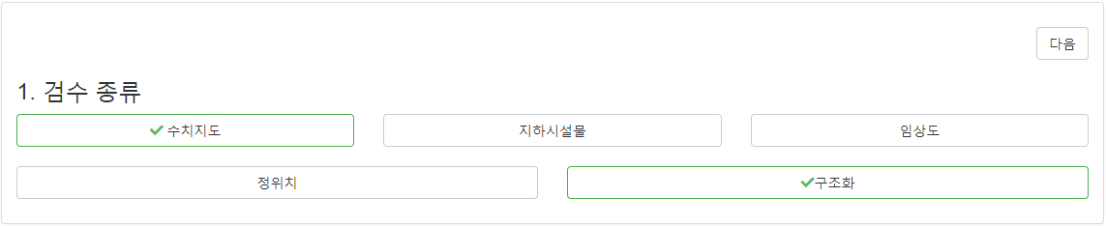

|  |
| --- |
| 참고.  정위치는 비도형정보(텍스트)를 말하며 구조화는 도형정보(점, 선, 면)를 뜻합니다. |

1. ‘분류 추가’ 버튼을 클릭하여 분류를 생성하고 ‘레이어 추가’ 버튼을 클릭하여 레이어를 추가합니다. 검수하려는 파일 또는 Geoserver의 레이어 이름과 동일하게 레이어 코드 입력란에 입력합니다. 본 예제에서는 임시로 레이어 코드를 입력하였습니다. 모두 입력하였다면 ‘다음’ 버튼을 클릭합니다.

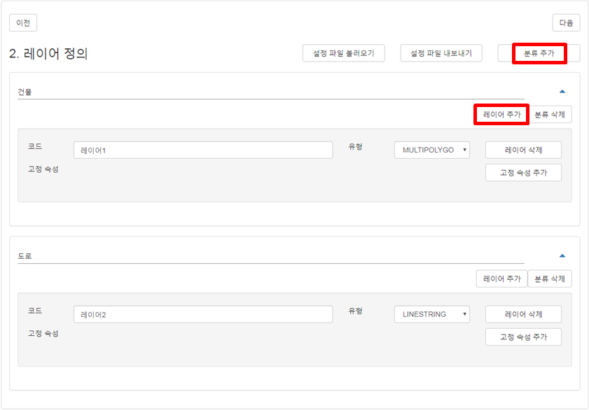

|  |
| --- |
| 참고.  분류는 옵션 설정의 편의성을 위해 사용하는 부분입니다. 실제 검수 요청과는 무관한 내용이므로 분류명은 임의로 작성합니다. |

1. 검수 옵션을 설정할 분류를 선택하여 항목 설정 목록을 불러옵니다.

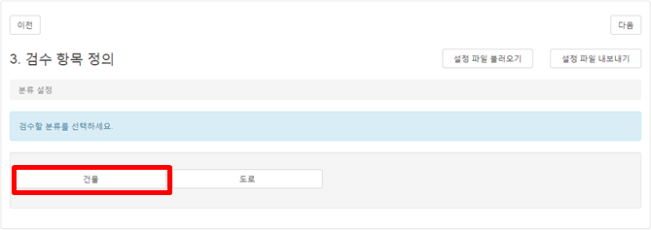

1. 검수 항목 중 ‘단독 존재 오류’ 를 선택합니다.

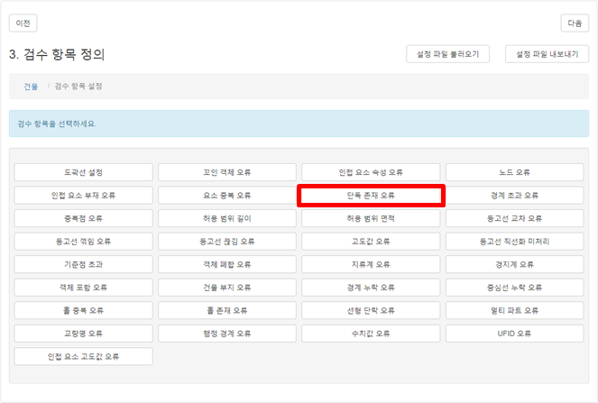

|  |
| --- |
| 참고.  단독 존재 오류는 피처가 겹치면 오류로 분류하는 검수 항목입니다. 검수 항목에 대한 자세한 내용은 검수 항목 매뉴얼을 참조하시기 바랍니다. |

1. 세부 설정 항목 중 ‘레이어 관계’ 를 선택합니다.

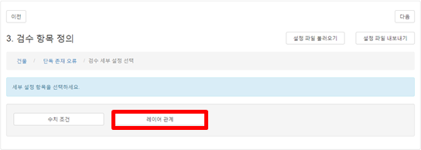

1. ‘모든 분류’ 를 선택하여 ‘검수 수행’ 부분을 체크합니다. 체크 후 상단의 ‘모든 분류’ 를 클릭하여 분류 화면으로 돌아갑니다.

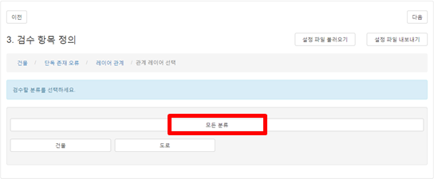

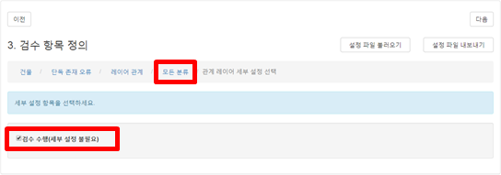

1. 모든 분류에 파란색으로 표시가 되었는지 확인합니다. 확인 후 ‘다음’ 버튼을 클릭합니다.

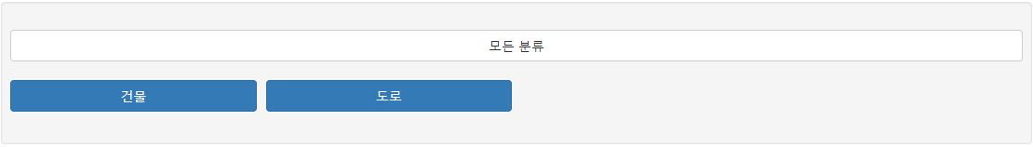

|  |
| --- |
| 참고.  옵션 설정의 변경이 있는 부분은 파란색으로 표시됩니다. 이 예제의 옵션정의는 건물 분류에 있는 레이어들은 건물, 도로 분류에 포함되어 있는 레이어들과 도형적으로 겹치는 부분이 있을 시 오류로 인식한다는 내용의 검수 옵션 설정입니다. |

1. 옵션 설정의 이름을 입력한 후 ‘저장’ 버튼을 클릭합니다.

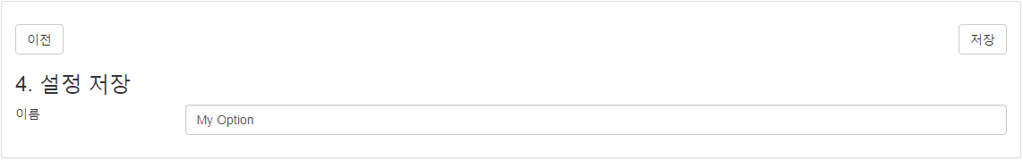

1. 검수 옵션 설정 페이지의 목록 화면에서 저장한 설정을 확인합니다.

* **검수 옵션 파일 내보내기**

여기서는 사용자 정의의 옵션 설정을 파일로 내보내는 방법에 대하여 설명합니다.

1. 원하는 사용자 옵션 정의 이름을 클릭합니다.

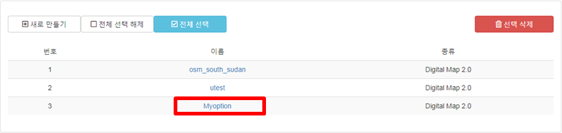

1. 검수 종류 선택 부분에서 바로 ‘다음’ 버튼을 클릭하여 레이어 정의 화면으로 이동합니다. 레이어 정의 화면에서 ‘설정 파일 내보내기’ 를 클릭합니다. ‘layer_setting.json’ 이라는 이름으로 파일이 다운로드 된 것을 확인할 수 있습니다. 확인 후 ‘다음 버튼을 클릭합니다.

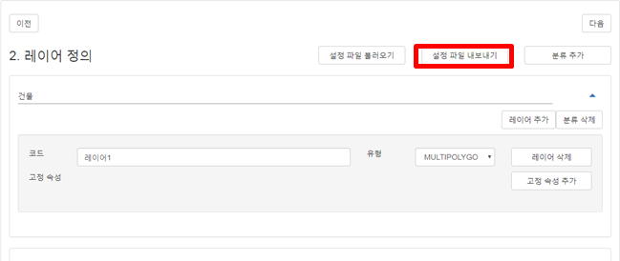

1. 검수 항목 정의 화면에서 ‘설정 파일 내보내기’ 버튼을 클릭합니다. ‘option_setting.json’ 이라는 이름으로 파일이 다운로드 된 것을 확인할 수 있습니다.

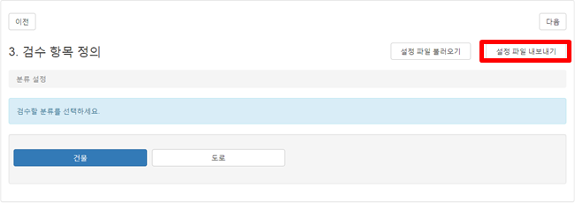

* **검수 옵션 파일 불러오기**

여기서는 검수 옵션 파일을 불러와 빠르게 사용자 정의 옵션을 설정하는 방법에 대하여 설명합니다.

1. 검수 옵션 설정 페이지에서 ‘새로 만들기’ 버튼을 클릭합니다.
2. 불러오려는 옵션 파일의 검수 종류와 맞게 검수 종류를 선택한 후 ‘다음’ 버튼을 클릭합니다.



1. 레이어 정의 화면에서 ‘설정 파일 불러오기’ 버튼을 클릭합니다. 파일을 선택하여 불러오면 해당 파일의 내용대로 레이어가 자동으로 정의되는 것을 확인할 수 있습니다. 확인 후 ‘다음’ 버튼을 클릭합니다.

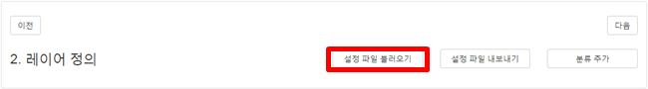

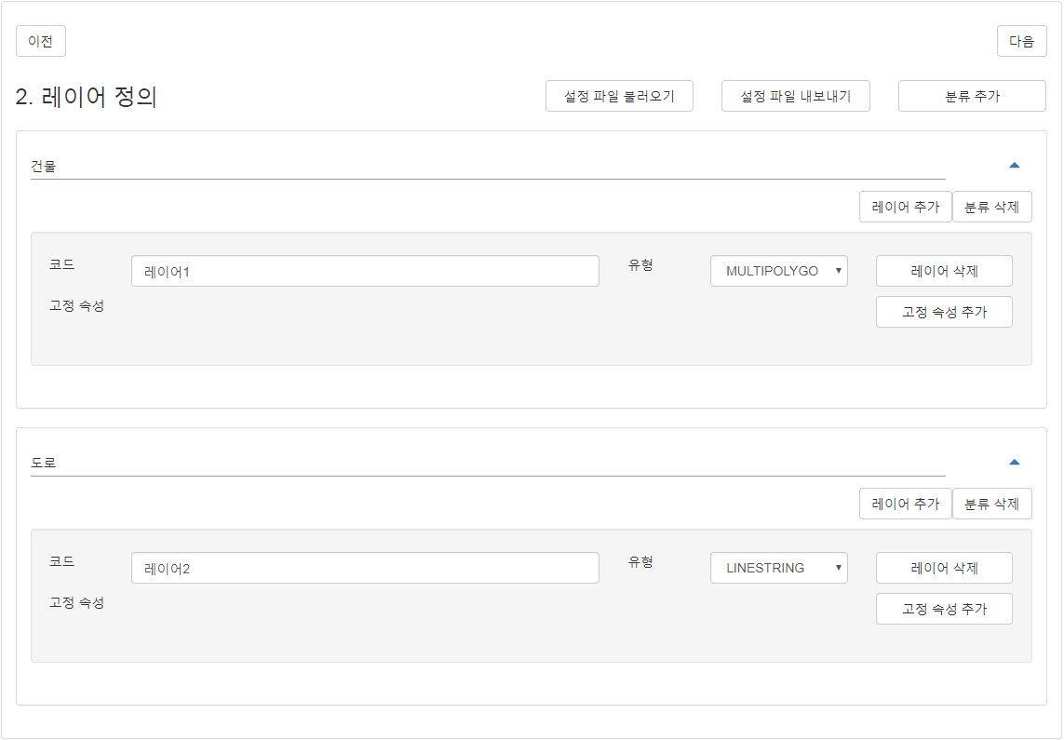

1. 검수 항목 정의 화면에서 ‘설정 파일 불러오기’ 버튼을 클릭합니다. 파일을 선택하여 불러오면 해당 파일의 내용대로 검수 항목이 자동으로 정의되는 것을 확인할 수 있습니다. 확인 후 ‘다음’ 버튼을 클릭합니다.

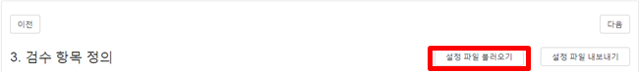

1. 옵션 설정의 이름을 입력한 후 ‘저장’ 버튼을 클릭합니다.

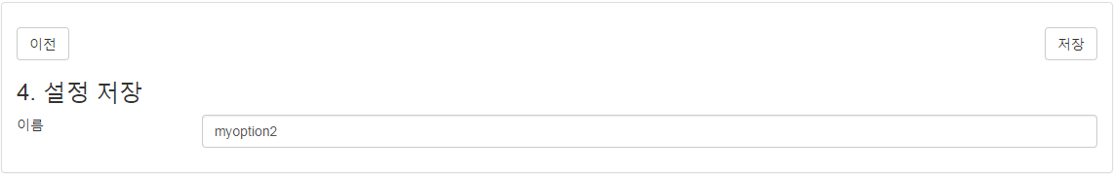

1. 검수 옵션 설정 페이지의 목록 화면에서 저장한 설정을 확인합니다.

* **사용자 정의 검수 옵션 삭제하기**

여기서는 사용자 정의 검수 옵션을 삭제하는 방법에 대하여 설명합니다. 삭제를 원하는 행을 각각 선택하여 삭제를 할 수 있으며 ‘전체 선택’ 버튼을 통해 모든 행을 선택하여 삭제할 수도 있습니다.

1. 검수 옵션 설정페이지에서 삭제를 원하는 사용자 정의 옵션 행을 클릭합니다. 선택된 것을 확인한 후 ‘선택 삭제’ 버튼을 클릭합니다.

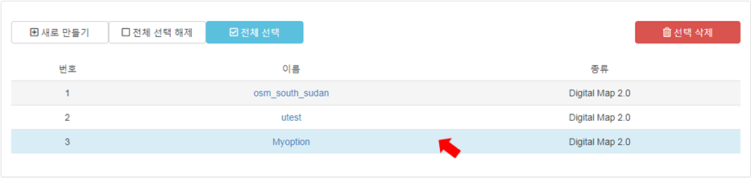

1. **삭제 확인**창이 생성되면 ‘확인’ 버튼을 클릭합니다.

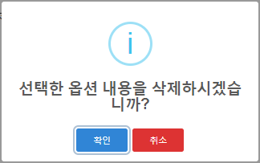

1. 선택한 사용자 정의 옵션이 삭제된 것을 확인합니다.

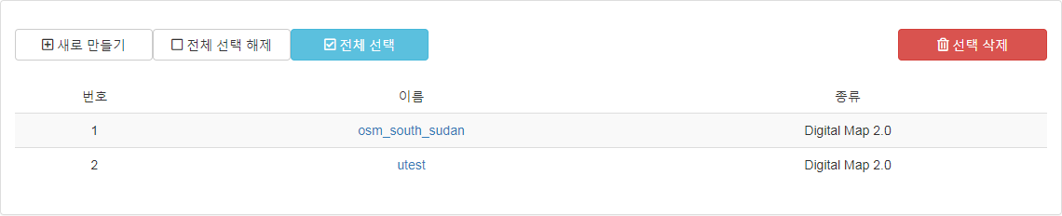

* **검수 항목 세부 설정 둘러보기**

여기서는 검수 항목의 세부 설정에 대하여 설명합니다.

|  |  |
| --- | --- |
| **수치조건** | |
| Geometry 검수 항목 중 길이, 면적, 오차범위 등 수치조건이 필요한 검수항목에 적용하여 작업을 수행한다. | |
| **수치조건 > 코드** | 수치조건을 적용할 레이어 코드를 설정한다. |
| **수치조건 > 수치** | 수치값 또는 허용오차값을 설정한다. |
| **수치조건 > 조건** | 수치값 또는 허용오차값의 범위를 설정한다. (ex. 같음, 초과, 미만) |

EMB000007380cbf

|  |
| --- |
| **레이어 관계** |
| 선택한 레이어 검수에 필수적으로 필요한 관계 레이어들을 설정한다. |

EMB000007380cbe

|  |  |
| --- | --- |
| **속성필터** | |
| 사용자가 지정하는 특정 속성값을 가진 객체들만을 필터링하여 작업을 수행한다. | |
| **속성필터 > 코드** | 속성필터를 적용할 레이어 코드를 설정한다. |
| **속성필터 > 속성명** | 필터링을 적용할 속성 Key값을 설정한다. |
| **속성필터 > 허용값** | 필터링 허용값을 설정한다. |

EMB000007380cbd

|  |
| --- |
| 참고.  속성필터는 모든 검수 종류 및 항목에 적용가능하며 사용자가 선택적으로 입력할 수 있습니다. |

|  |  |
| --- | --- |
| **속성검수** | |
| 객체들의 속성이 적합한지 검수한다. | |
| **속성검수 > 코드** | 속성검수를 수행할 레이어 코드를 설정한다. |
| **속성검수 > 속성명** | 속성검수를 수행할 속성명을 설정한다. |
| **속성검수 > 허용값** | 속성명에 해당하는 속성값의 허용값을 설정한다. |
| **속성검수 > 수치** | 속성명에 해당하는 속성값이 수치인 경우 수치값을 설정한다. |
| **속성검수 > 조건** | 속성값과 수치의 비교 조건을 설정한다.  (ex. 속성값은 수치와 비교하여 같음, 초과, 미만) |
| **속성검수 > 간격** | 허용값의 간격을 설정한다. (ex. 5입력 시 허용값은 5 단위로 증감) |

EMB000007380cbc

* + 1. **검수 요청**

이 절에서는 검수를 요청하는 방법에 대해 설명합니다. 검수를 요청하는 방법은 다음과 같습니다.

* **파일 업로드 검수 요청**

사용자가 직접 파일을 업로드하여 검수를 요청합니다.

* **Geoserver 검수 요청**

사용자가 검수하려는 Geoserver의 레이어를 선택하여 검수를 요청합니다.

* **기본 옵션으로 파일 검수 요청하기**

여기서는 기본 검수 옵션으로 파일 업로드 검수 요청을 하는 방법에 대하여 설명합니다.

|  |
| --- |
| 참고.  검수 요청 시 zip형식의 파일만을 업로드 할 수 있으며 검수 종류별로 zip파일 내부의 파일 구조가 다릅니다. |

1. 검수 요청 페이지에서 사용자 설정을 ‘미설정’ 으로 선택하고 검수 종류, 파일형식, 좌표계를 검수 파일에 맞게 선택합니다.

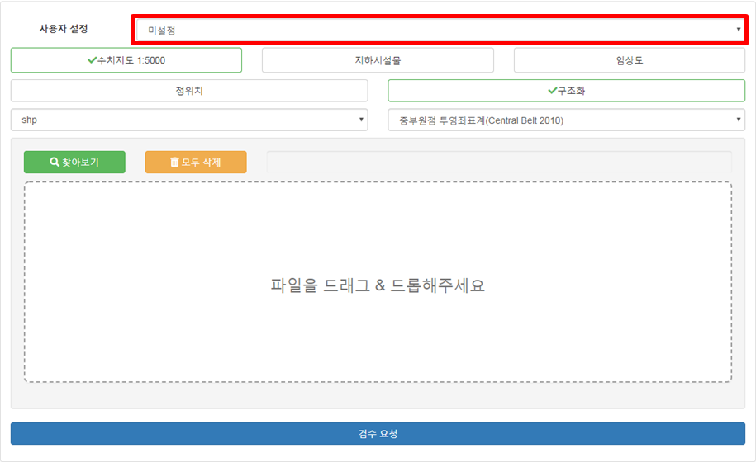

[그림 6] 검수 요청 페이지

1. 파일 업로드 영역에 파일을 드래그&드롭하거나 ‘찾아보기’ 버튼을 클릭하여 파일을 업로드합니다. 업로드 후 ‘검수 요청’ 버튼을 클릭하여 검수를 요청합니다. 요청 완료시 좌측 상단에 메시지가 생성되는 것을 확인 할 수 있습니다.

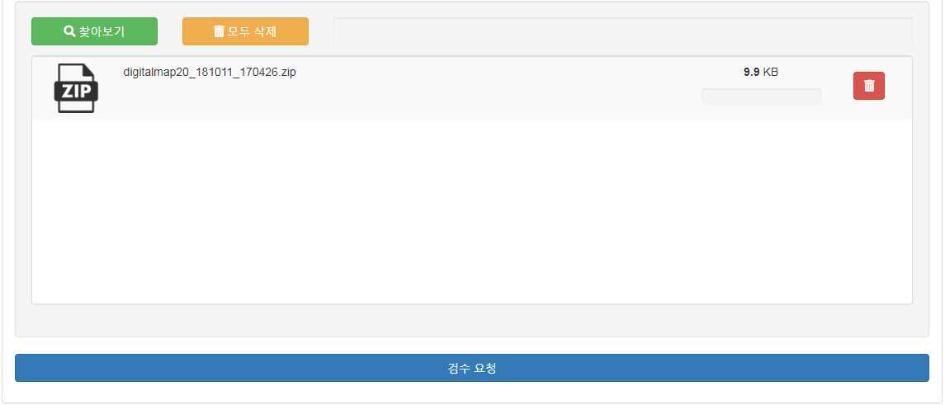



1. 요청목록 페이지에서 검수 요청의 진행 사항을 확인할 수 있습니다.

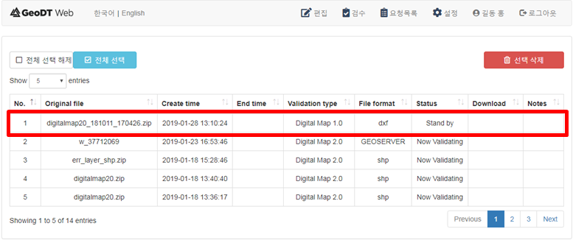

|  |
| --- |
| 참고.  검수 요청 목록에 관련된 자세한 내용은 ‘3.2.3 검수 요청 목록’ 부분을 참조하시기 바랍니다. |

* **사용자 정의 옵션으로 파일 검수 요청하기**

여기서는 사용자가 정의한 검수 옵션으로 파일 업로드 검수 요청을 하는 방법에 대하여 설명합니다.

1. 검수 요청 페이지에서 사용자 설정을 임의로 선택하고 파일형식과 좌표계를 선택합니다.

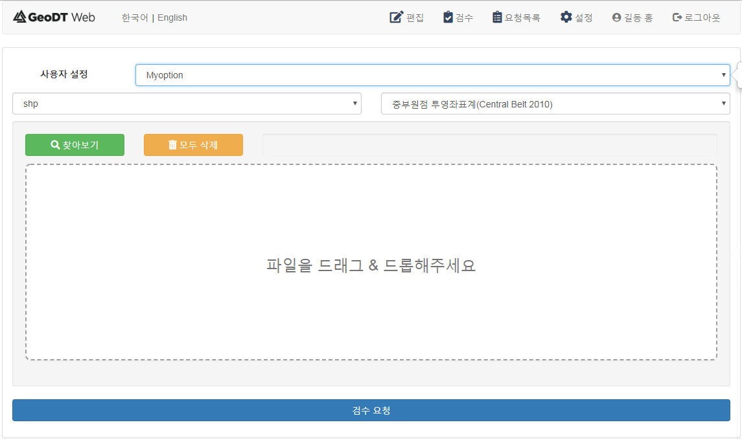

1. 파일 업로드 영역에 파일을 드래그&드롭하거나 ‘찾아보기’ 버튼을 클릭하여 파일을 업로드합니다. 업로드 후 ‘검수 요청’ 버튼을 클릭하여 검수를 요청합니다. 요청 완료시 좌측 상단에 메시지가 생성되는 것을 확인 할 수 있습니다.





1. 요청목록 페이지에서 검수 요청의 진행 사항을 확인할 수 있습니다.



|  |
| --- |
| 참고.  검수 요청 목록에 관련된 자세한 내용은 ‘3.2.3 검수 요청 목록’ 부분을 참조하시기 바랍니다. |

* **Geoserver 검수 요청하기**

여기서는 기본 검수 옵션으로 Geoserver의 레이어를 검수 요청하는 방법에 대하여 설명합니다.

1. 편집 페이지 상단 메뉴 모음에서 ‘검수’ 버튼을 클릭하여 **검수**창을 생성합니다

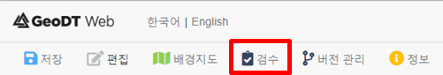

1. Geoserver 패널에서 빨간색으로 표시된  아이콘을 클릭하여 **Geoserver 연결**창을 생성합니다.

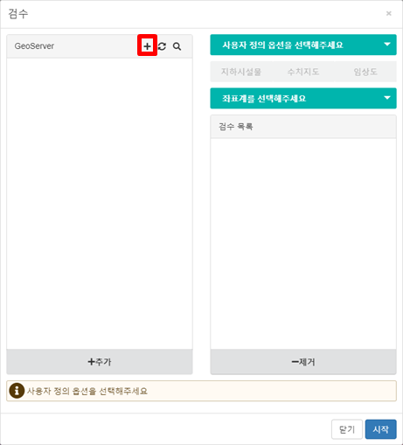

1. 모든 정보 입력 후 추가 버튼을 클릭합니다. 정확한 정보를 입력하였다면 Geoserver 패널에 항목이 생성된 것을 확인할 수 있습니다.



|  |
| --- |
| 참고.   * 이름 : 추가하려는 Geoserver의 이름을 사용자 임의로 작성합니다. * URL : Geoserver URL을 정확히 입력합니다. * 아이디 : Geoserver ID를 정확히 입력합니다. * 비밀번호 : Geoserver 비밀번호를 정확히 입력합니다. |

1. 에서 사용자 정의 옵션을 선택합니다. 아직 정의한 옵션이 없을 경우 ‘not set’을 선택합니다. 에서 검수를 수행하려는 레이어의 타입을 선택합니다. 에서 검수를 수행하려는 레이어의 좌표계를 선택합니다.

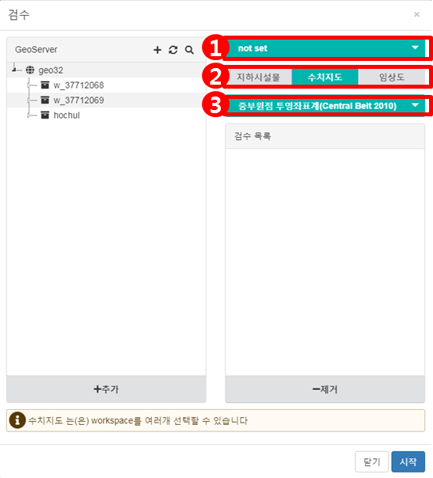

|  |
| --- |
| 참고.  사용자 정의 옵션을 선택하게 되면 검수 종류는 선택할 수 없으며 좌표계만 선택하여 검수를 요청합니다. |

1. 추가한 Geoserver의 하위 항목들 중에서 검수를 수행하려는 항목들을 선택하여 아래의 ‘추가’ 버튼을 클릭합니다. 선택된 항목들이 오른쪽의 검수 목록 패널에 추가됩니다. 상위 항목 추가 시 하위항목 전부가 검수 목록 패널에 추가됩니다. 검수 목록 패널에서 항목을 선택한 후 ‘제거’ 버튼을 클릭하면 항목을 제거할 수 있습니다. 선택을 완료하였다면 ‘시작’ 버튼을 클릭합니다.

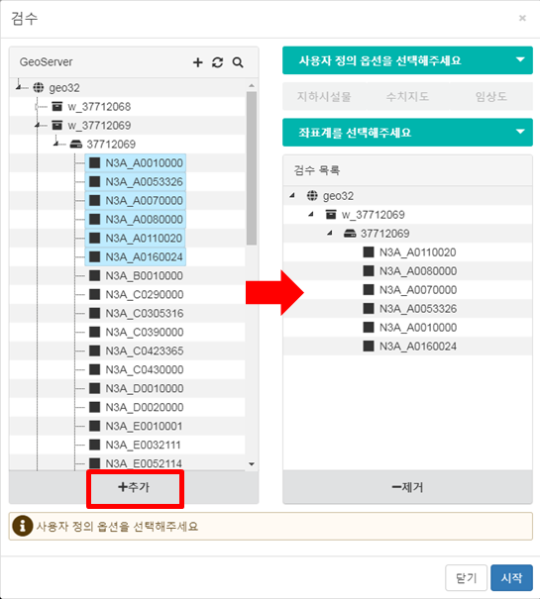

1. 우측 상단 ‘요청목록’ 버튼을 클릭합니다.



1. 요청목록 페이지에서 요청한 검수의 진행 상황을 확인할 수 있습니다.

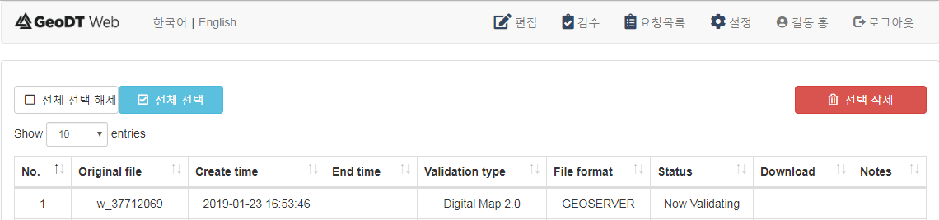

* + 1. **검수 요청 목록**

이 절에서는 검수 요청 목록을 관리하는 방법에 대하여 설명합니다. 검수 요청 목록 관리는 검수 요청 목록 페이지에서 이루어지며 다음과 같은 기능들이 있습니다.

* **검수 결과 다운로드**

검수가 완료되면 사용자는 링크를 통해 결과 파일을 다운로드 받을 수 있습니다.

* **검수 요청 목록 정렬**

검수 요청 목록을 정렬합니다.

* **검수 요청 항목 삭제**

검수 요청 항목을 삭제할 수 있습니다. 삭제 시 더 이상 결과 파일을 다운로드 받을 수 없습니다.

* **검수 결과 다운로드하기**

여기서는 검수 요청 결과 파일을 다운로드 하는 방법에 대하여 설명합니다.

1. 검수 요청 목록 페이지로 이동하여 요청 목록 컬럼 중 Download 컬럼에 있는 링크 버튼을 클릭합니다. 다운로드가 진행되는 것을 확인할 수 있습니다.

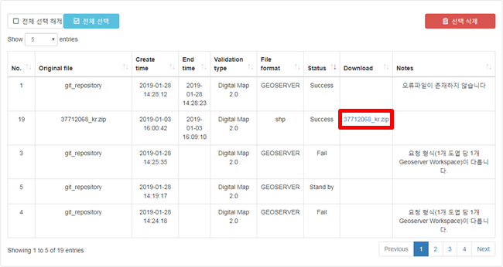

[그림 7] 검수 요청 목록 페이지

* **검수 요청 목록 정렬하기**

여기서는 검수 요청 목록을 정렬하는 방법에 대하여 설명합니다. 몇 개씩 보기, 컬럼별 내림차순, 오름차순 정렬을 지원합니다.

1. 테이블 왼쪽 상단에 위치한 선택자를 클릭하여 5를 선택합니다.

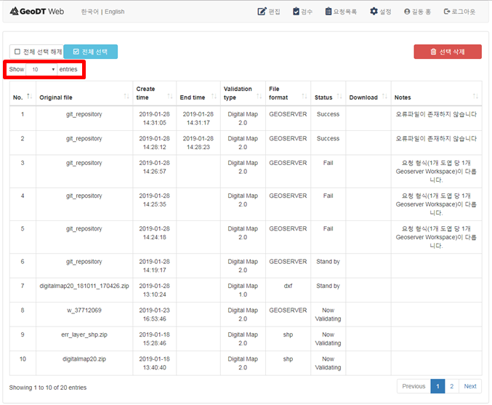

1. 검수 요청 목록이 5개씩 보여지는 것을 확인할 수 있습니다.

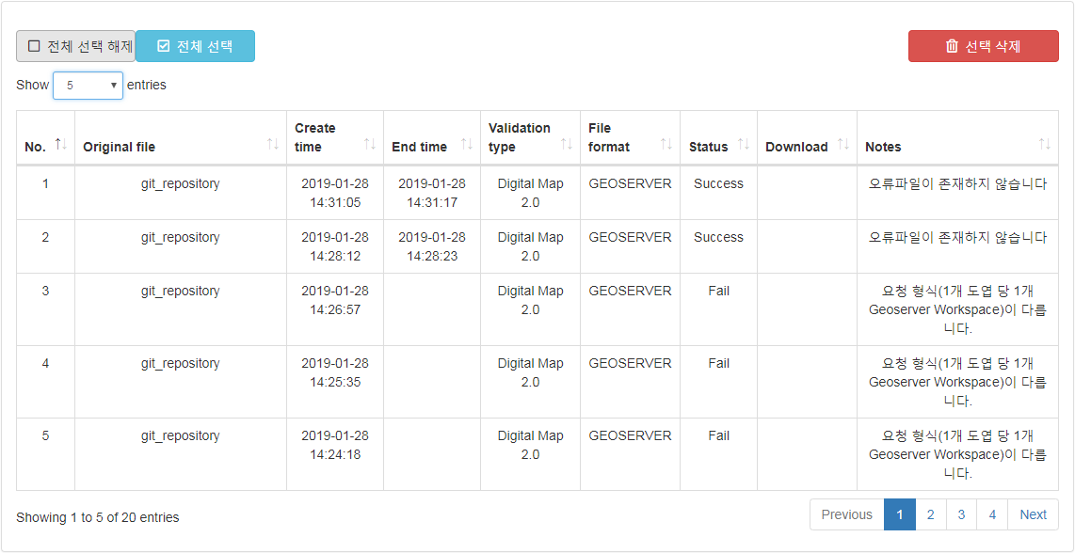

1. 각 컬럼 제목의 우측 부분에 있는  아이콘을 클릭하면 해당 컬럼의 값들이 오름차순 또는 내림차순으로 정렬됩니다.

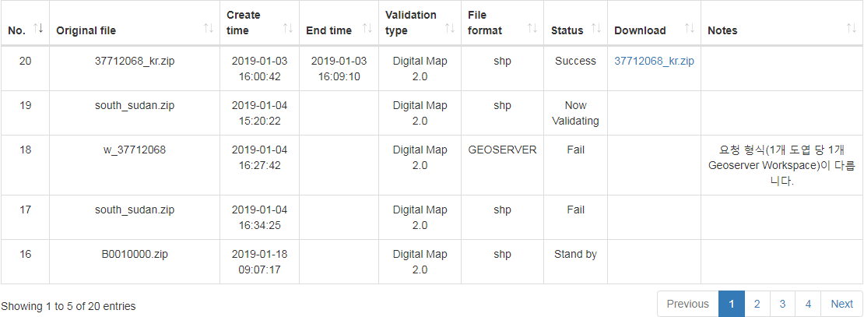

* **검수 요청 항목 삭제하기**

여기서는 검수 요청 목록 중 원하는 항목을 삭제하는 방법에 대하여 설명합니다.

1. 검수 요청 목록 페이지에서 삭제하려는 검수 요청 항목을 클릭합니다. 행에 배경색이 변경되면 ‘선택 삭제’ 버튼을 클릭합니다.

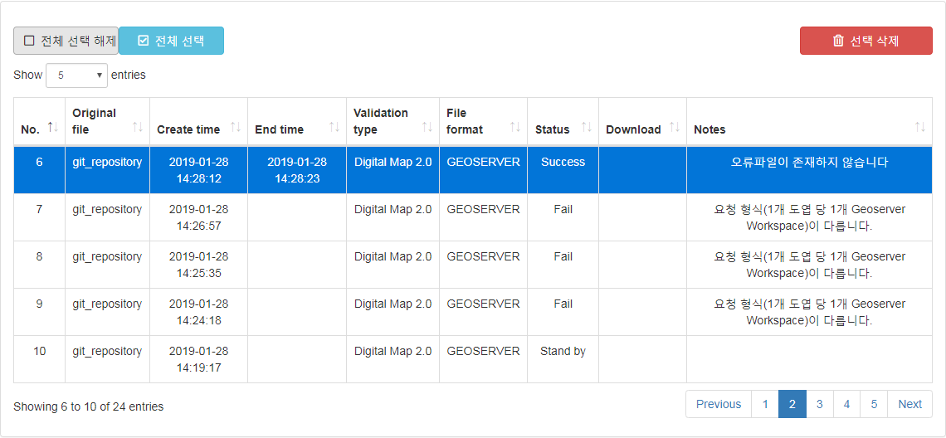

1. **삭제 확인**창이 생성되면 ‘확인’ 버튼을 클릭합니다.

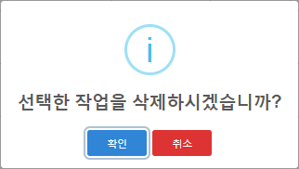

1. 항목이 삭제된 것을 확인할 수 있습니다.

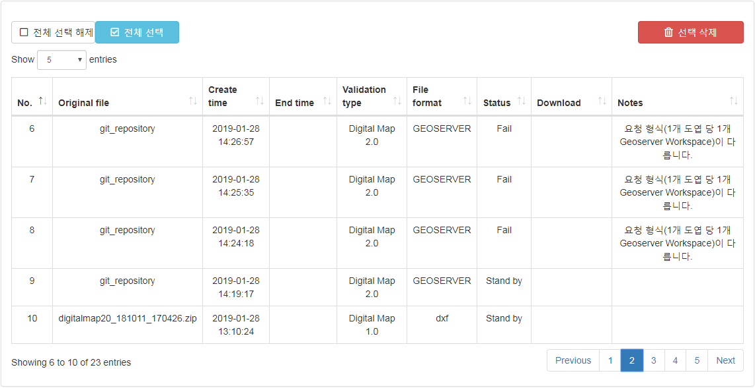

* 1. **다중 버저닝**
     1. **다중 버저닝 기능 및 특징**

다중 버저닝의 기능 및 특징은 다음과 같습니다.

**다양한 버전 생성 및 통합**

저장소 및 브랜치 생성 기능을 통해 평범한 공간정보의 이력 관리가 가능해집니다. 이와 함께 동일 원본에 대한 여러 변경사항이 추가된 브랜치들을 생성할 수 있습니다. 이렇게 생산된 브랜치들은 손쉽게 다시 하나의 브랜치에 통합될 수 있습니다.

**피처 변경사항 확인**

편집화면에서 선택한 피처를 누가, 언제, 어떻게 수정했는지 두 시점의 피처를 동시에 비교할 수 있습니다. 수정된 정보가 틀렸다면 사용자는 직접 틀린 부분을 수정하거나 변경 이전으로 되돌릴 수 있습니다.

**손쉬운 충돌해결**

다양한 버전의 브랜치를 통합할 때는 충돌하는 피처가 생길 수 있습니다. GeoDT Web의 충돌해결은 사용자가 쉽게 비교하고 간단한 선택으로 현재 브랜치에 통합될 피처의 충돌을 하나씩 또는 한꺼번에 해결할 수 있습니다.

**원격 저장소 지원**

쉬운 공동 작업을 위해서 데이터 원본을 원격 저장소로부터 받아올 수 있습니다. 사용자는 원격 저장소에서 내 로컬 저장소로 데이터를 Pull하여 최신 데이터를 적용하거나 반대로 내 로컬 저장소에서 원격 저장소로 Push하여 내 작업을 원격 저장소에 반영합니다.

* + 1. **화면구성**
* **버전 관리 화면**

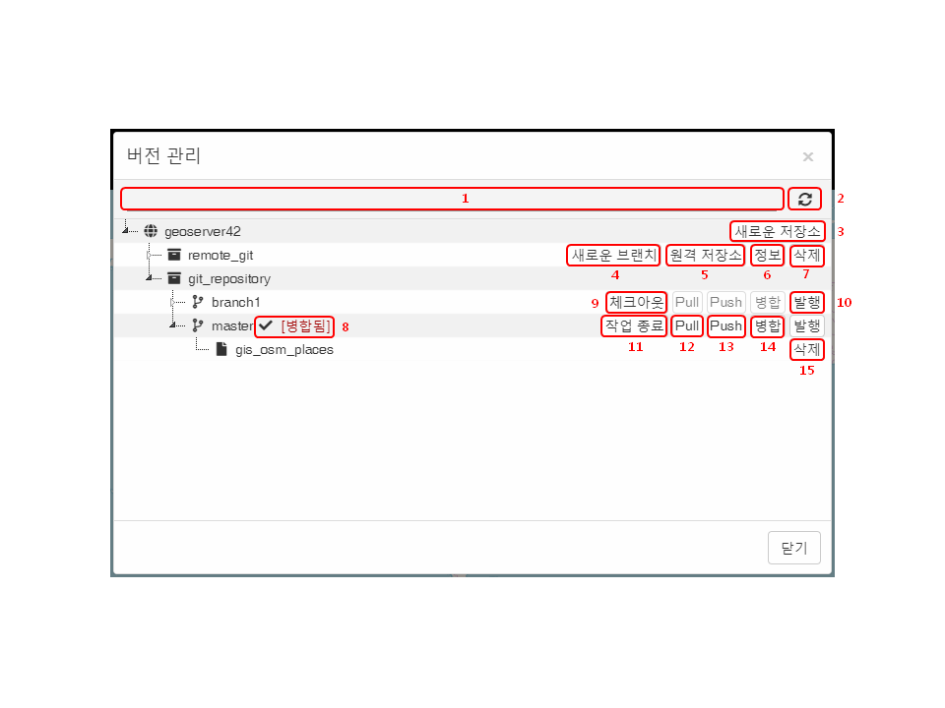

[그림 ] 버전 관리 화면 구성

**1. 검색창**

목록에서 입력한 문자열과 일치하는 이름을 가진 항목을 검색한다.

**2. 새로고침**

목록을 새로고침한다.

**3. 새로운 저장소 만들기**

지오서버에 새로운 저장소를 만든다.

**4. 새로운 브랜치 만들기**

저장소에 새로운 브랜치를 만든다.

**5. 원격 저장소 관리**

로컬 저장소의 원격 저장소 목록을 확인한다.

**6. 저장소 정보**

저장소의 정보를 확인한다.

**7. 삭제**

저장소를 삭제한다.

**8. 체크아웃 아이콘**

현재 체크아웃한 브랜치를 표시한다.

**9. 체크아웃**

브랜치를 체크아웃한다.

**10. 발행**

브랜치에 포함된 레이어를 지오서버에 발행한다.

**11. 작업 종료**

체크아웃한 브랜치에서의 작업을 종료한다. 이후 변경사항을 반영하거나 폐기할 수 있다.

**12. Pull**

연결된 원격 저장소의 변경사항을 현재 체크아웃한 브랜치에 병합한다.

**13. Push**

현재 체크아웃한 브랜치의 변경사항을 연결된 원격 저장소에 병합한다.

**14. 병합**

다른 로컬 브랜치의 변경사항을 현재 체크아웃한 로컬 브랜치에 병합한다.

**15. 삭제**

브랜치에 포함된 레이어를 삭제한다.

* **피처 이력 관리 화면**

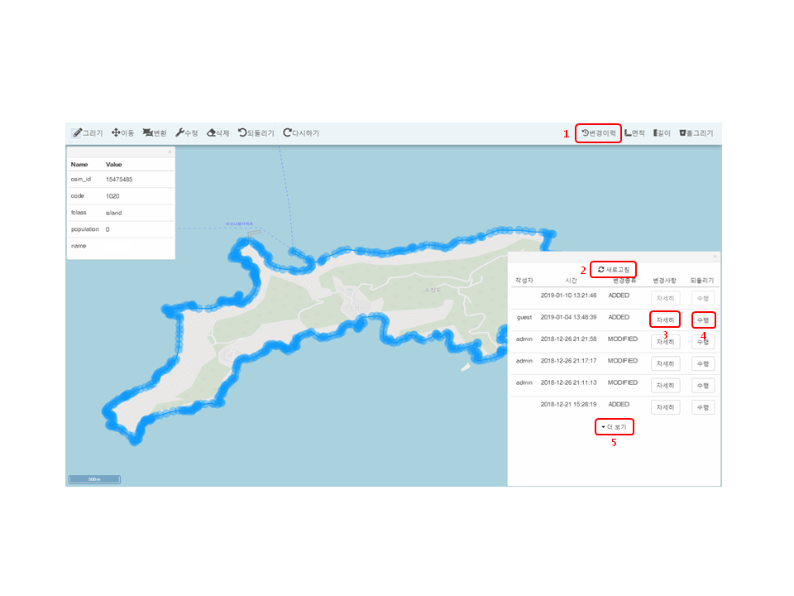

**1. 변경이력**

다중 버저닝을 지원하는 피처의 변경이력을 확인한다.

**2. 새로고침**

변경이력 목록을 갱신한다.

**3. 변경이력 자세히 보기**

해당 시점의 피처 정보와 현 시점의 피처를 비교한다.

**4. 피처 되돌리기**

해당 시점으로 피처를 되돌린다.

**5. 더 보기**

피처의 변경이력을 더 불러온다.

* + 1. **저장소 관리**
* **기능 사용전 사전작업**

GeoDT Web의 다중 버저닝은 GeoGIG 플러그인이 설치된 GeoServer를 통해 지원되며 여기서는 GeoServer에 GeoGIG 플러그인을 설치하는 방법을 설명합니다.

1. 다음 주소로 접속합니다.

<https://github.com/locationtech/geogig/releases/>

2. 다음 파일을 다운로드 합니다.

[**geogig-1.2.1-geoserver-2.12-plugin.zip**](https://github.com/locationtech/geogig/releases/download/v1.2.1/geogig-1.2.1-geoserver-2.12-plugin.zip)

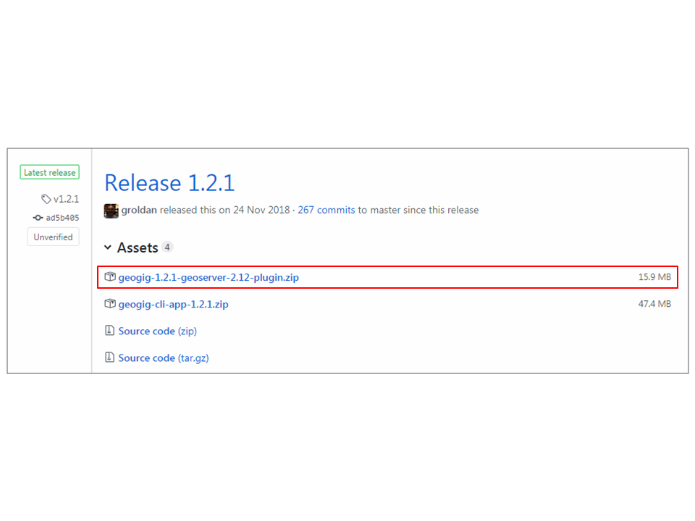

3. GeoServer설치 경로의 다음 폴더에 다운로드 한 압축파일을 압축해제 한다.

WEB-INF/lib

4. GeoServer를 다시 시작한다.

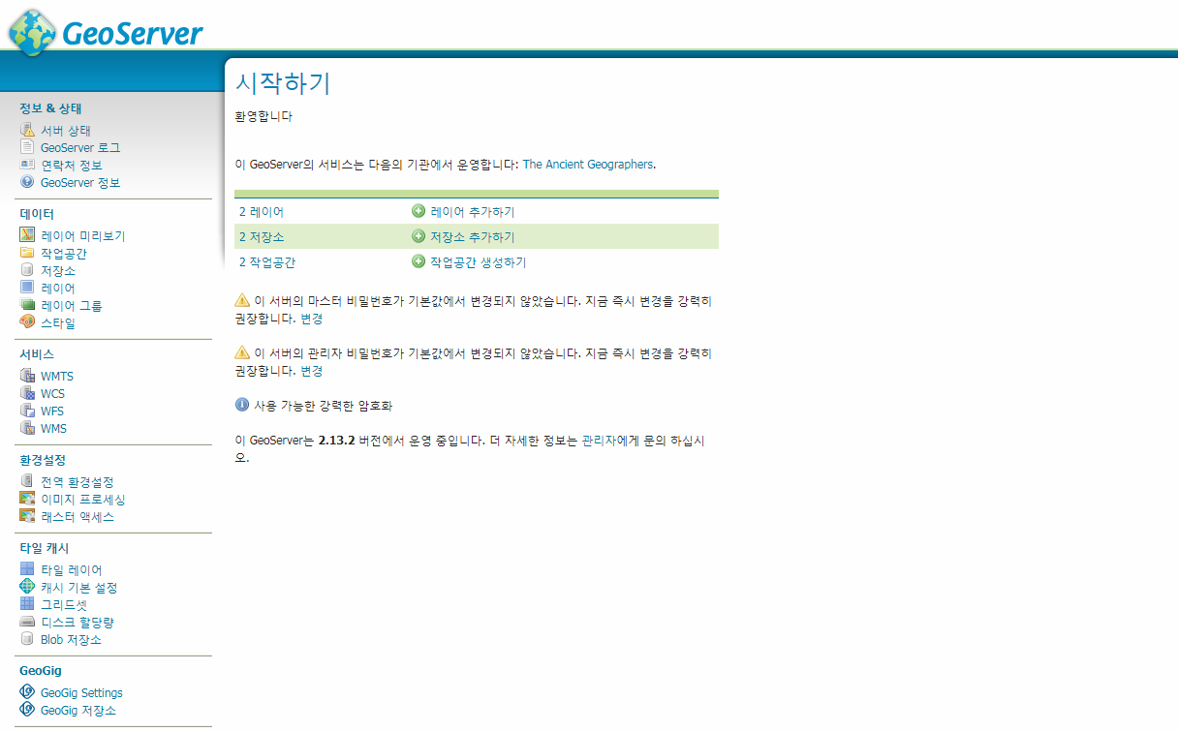

5. 다음과 같이 GeoServer 메뉴에 GeoGig 탭이 생기면 성공적으로 설치된 것입니다.

6. GeoDT Web에서 플러그인을 설치한 GeoServer를 등록한 후 **버전 관리** 버튼을 클릭합니다.

**참고**

GeoGIG에 대한 더 자세한 설명은 http://geogig.org/을 참고하세요.

* **새로운 저장소(Repository) 생성하기**

여기서는 다중 버저닝을 위한 저장소를 생성하는 방법에 대해 설명합니다.

1. "**새로운 저장소"** 버튼을 클릭합니다.

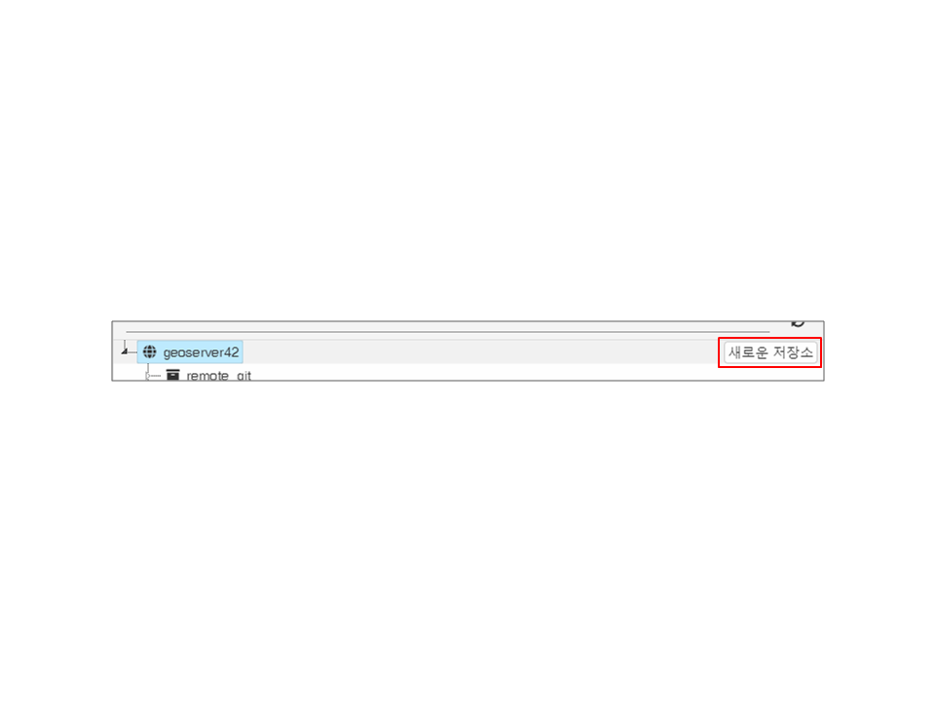

1. 저장소로 사용할 데이터베이스(Postgresql) 정보를 입력합니다.

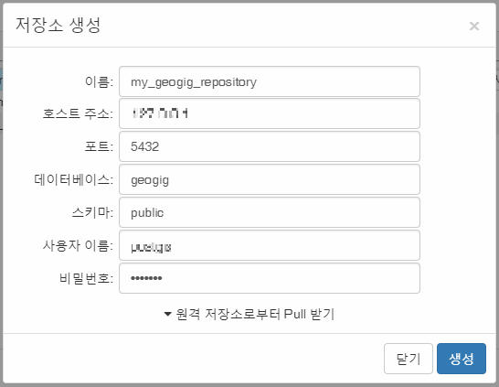

* 이름: 저장소의 이름
* 호스트 주소: 사용할 데이터베이스의 IP형태의 호스트 주소
* 포트: 데이터베이스의 포트번호
* 데이터베이스: 저장소가 생성될 데이터베이스의 이름
* 스키마: 저장소가 생성될 스키마의 이름
* 사용자 이름: 데이터베이스 접속 사용자 이름
* 비밀번호: 데이터베이스 접속 사용자 비밀번호

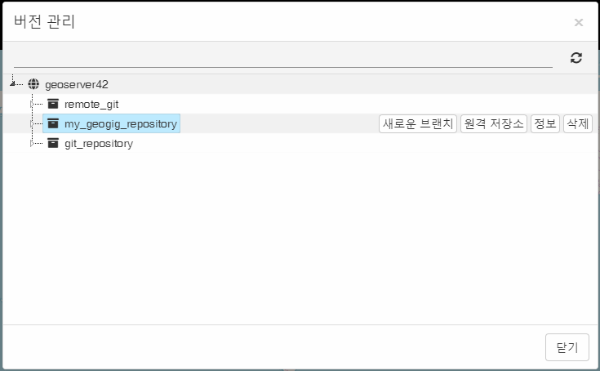

3. 저장소 생성에 성공하면 다음과 같이 목록에 새로운 저장소가 추가됩니다.

* **저장소 삭제하기**

여기서는 저장소를 삭제하는 방법에 대해 설명합니다.

1. 버전 관리 화면에서 삭제할 저장소를 선택합니다.

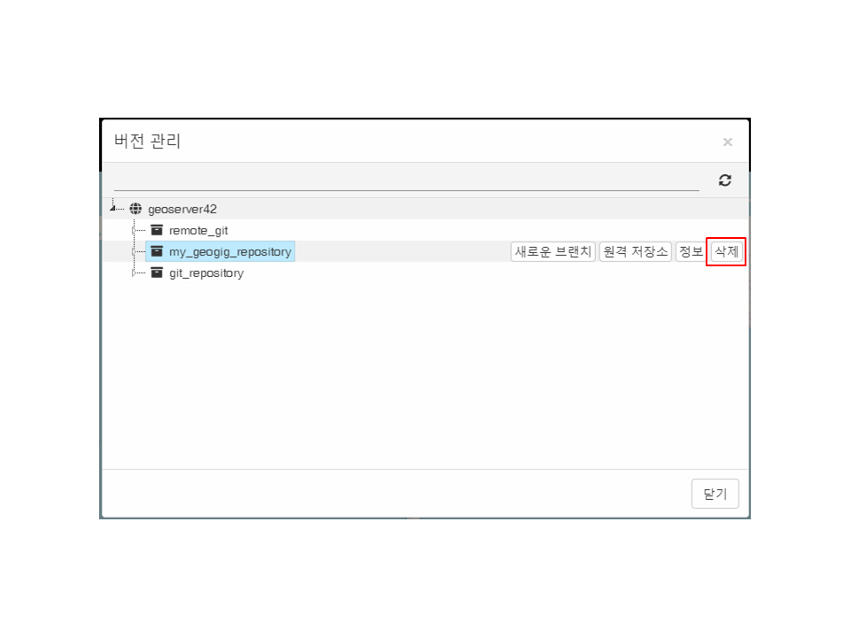

1. "**삭제"** 버튼을 클릭합니다.

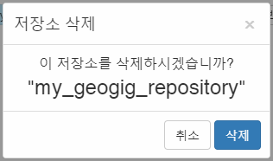

3. 삭제할 저장소를 확인 후 맞으면 "**삭제"** 버튼을 클릭합니다.

* **저장소 정보 보기**

여기서는 저장소의 정보를 조회하는 방법에 대해 설명합니다.

1. 버전 관리 화면에서 정보를 확인할 저장소를 선택합니다.

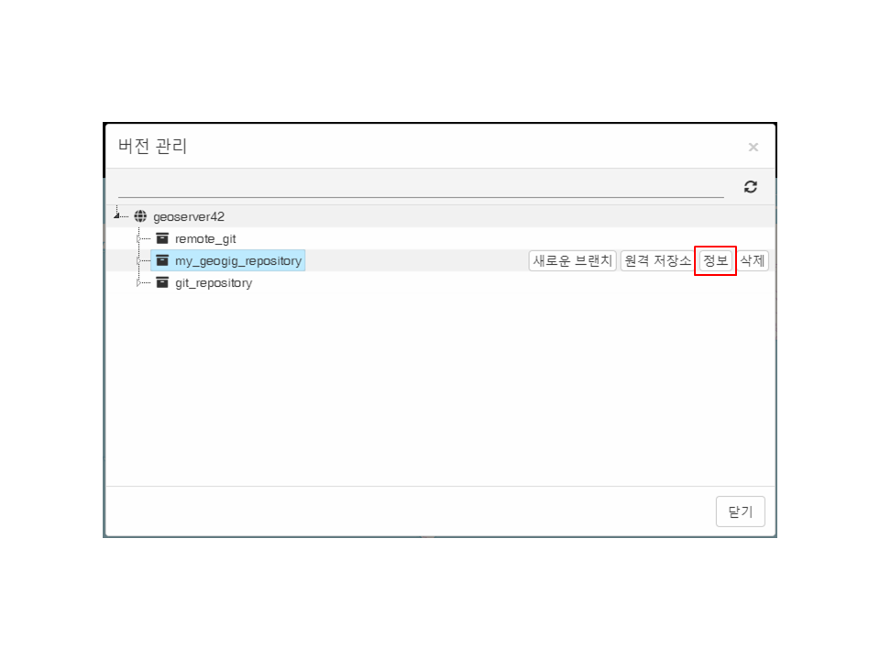

2. "**정보"** 버튼을 클릭합니다.

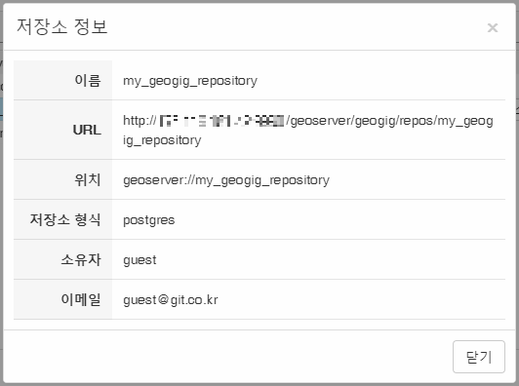

3. 저장소 정보를 확인합니다.

* **원격 저장소(Remote Repository) 등록하기**

여기서는 로컬 저장소를 원격 저장소와 연동하는 2가지 방법에 대해 설명합니다.

로컬 저장소를 만든 후에 원격 저장소를 연동하는 방법

1. 원하는 저장소를 선택 후 "**원격 저장소"** 버튼을 클릭합니다.

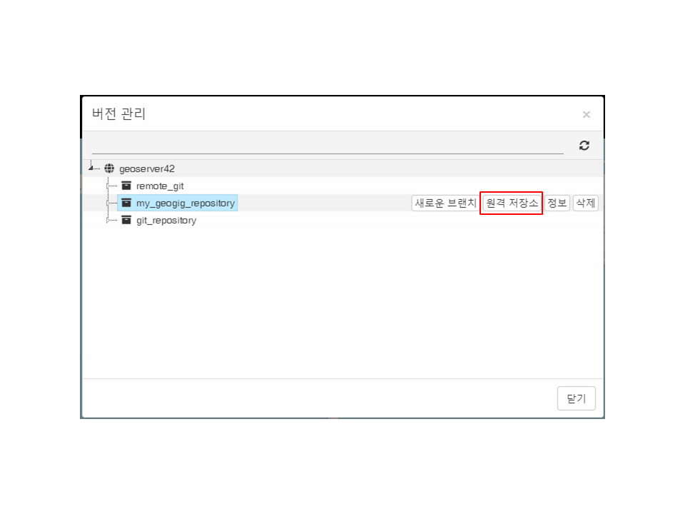

2. 원격 저장소 목록에서 "**+"** 버튼을 클릭합니다.

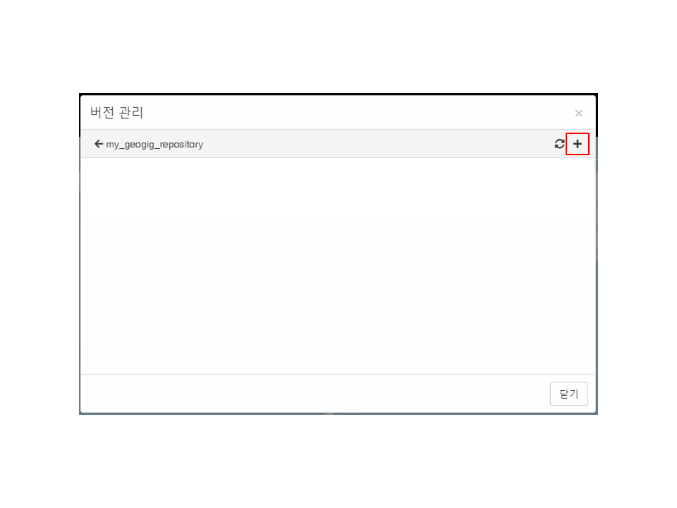

3. 연동할 원격 저장소의 정보를 입력합니다.

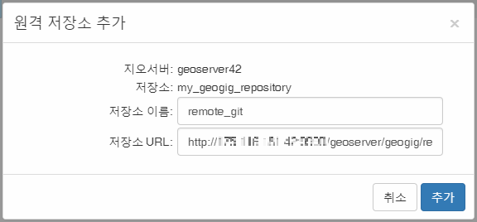

* 저장소 이름: 원격 저장소의 등록된 실제 이름
* 저장소 URL: 원격 저장소의 URL(저장소 정보 조회를 통해 알 수 있습니다.)

4. 연동이 완료되면 다음과 같은 화면을 볼 수 있습니다.

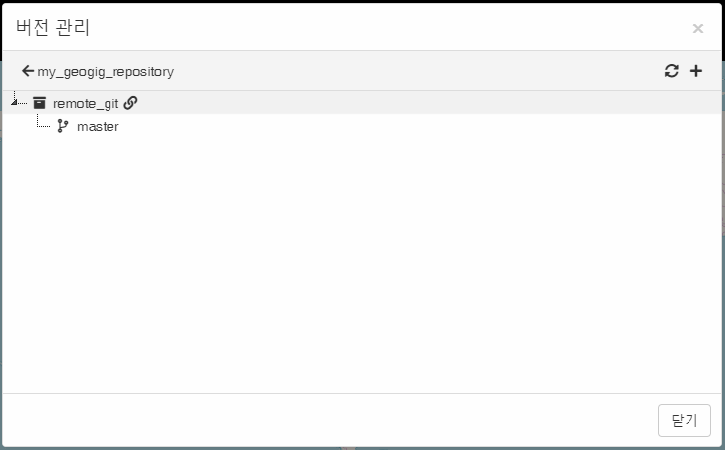

로컬 저장소 생성과 동시에 원격 저장소를 연동하는 방법

1. "**새로운 저장소"** 버튼을 클릭합니다



2. 저장소로 사용할 데이터베이스(Postgresql) 정보를 입력합니다.



* 이름: 저장소의 이름
* 호스트 주소: 사용할 데이터베이스의 IP형태의 호스트 주소
* 포트: 데이터베이스의 포트번호
* 데이터베이스: 저장소가 생성될 데이터베이스의 이름
* 스키마: 저장소가 생성될 스키마의 이름
* 사용자 이름: 데이터베이스 접속 사용자 이름
* 비밀번호: 데이터베이스 접속 사용자 비밀번호

3. "**원격 저장소로부터 Pull 받기"** 버튼을 클릭합니다.

4. 연동할 원격 저장소 정보를 입력합니다.

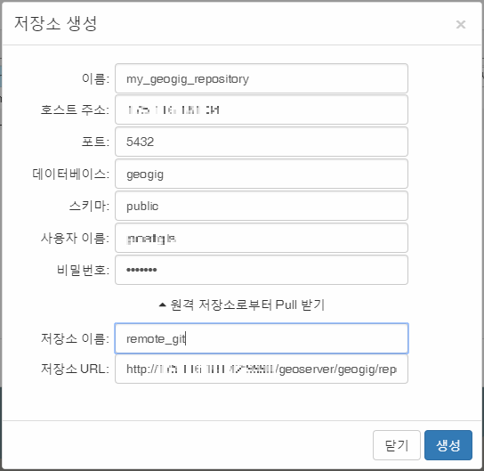

5. 저장소 생성 및 원격 저장소 연동이 완료되면 다음과 같은 화면을 볼 수 있습니다.

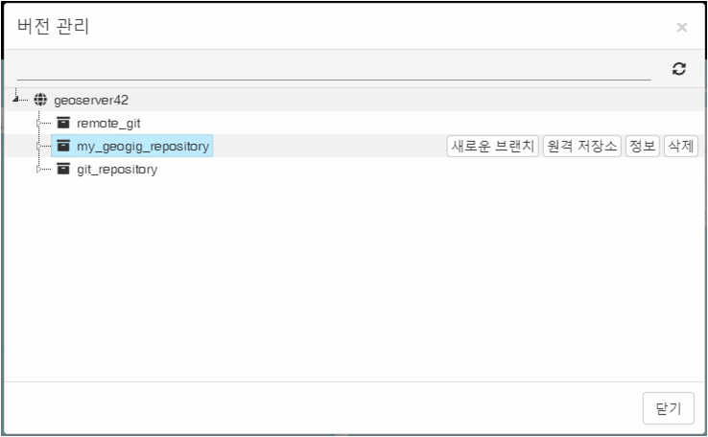

* **원격 저장소 데이터 가져오기(Fetch)**

여기서는 원격 저장소의 변경사항을 가져오는 기능에 대해 설명합니다.

변경사항을 가져오기만 할 뿐 병합해주지는 않습니다. 가져오면서 동시에 병합하시려면 "**Pull"** 기능 설명을 참고해주세요.

1. 원하는 로컬 저장소의 "**원격 저장소"** 버튼을 클릭합니다.



2. 원격 저장소의 "**가져오기"** 버튼을 클릭합니다.

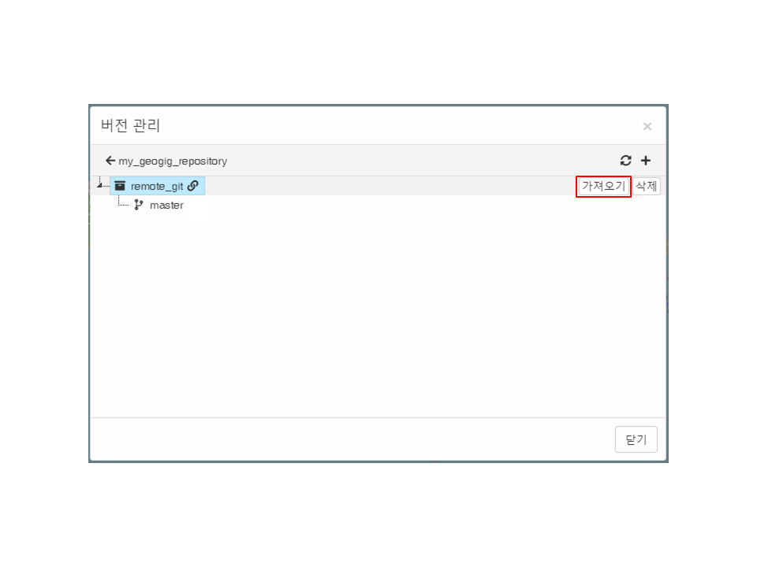

3. 완료되면 다음과 같은 화면을 볼 수 있으며 내 로컬 저장소에 적용하려면 "**Pull"**을 수행합니다.

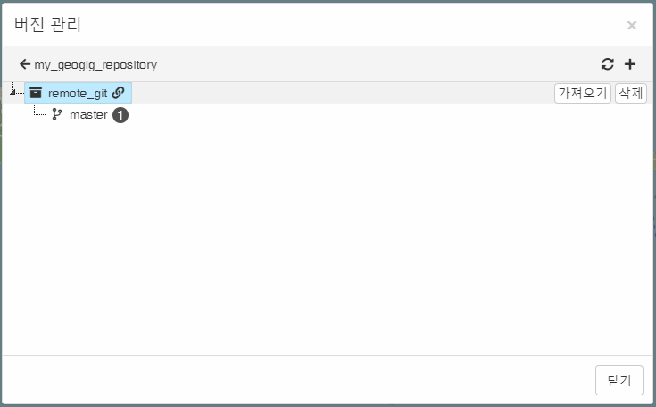

* **새로운 브랜치(Branch) 생성하기**

여기서는 로컬 저장소에 새로운 브랜치를 생성하는 방법을 설명합니다.

1. 로컬 저장소를 선택 후 "**새로운 브랜치"** 버튼을 클릭합니다.

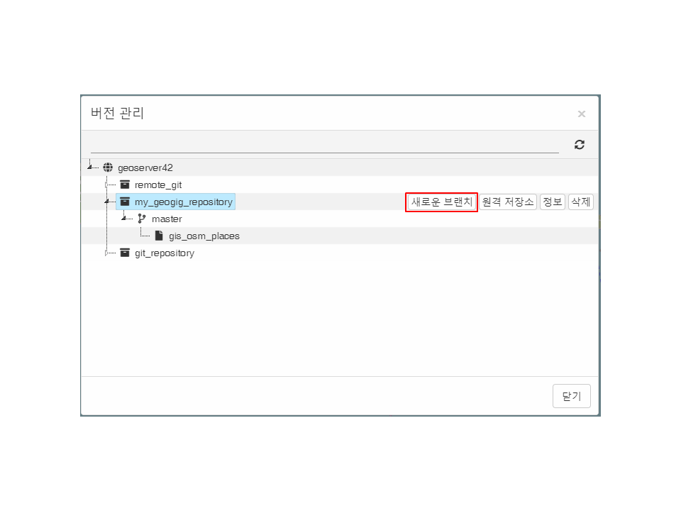

2. 새로운 브랜치의 이름을 입력하고 복사할 브랜치를 선택 후 "**생성"** 버튼을 클릭합니다.

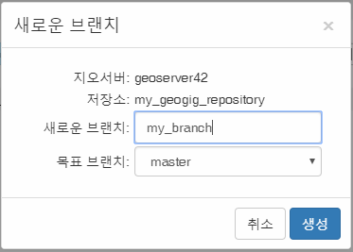

3. 브랜치 생성이 완료되면 저장소 아래에 새로운 브랜치를 확인할 수 있습니다.

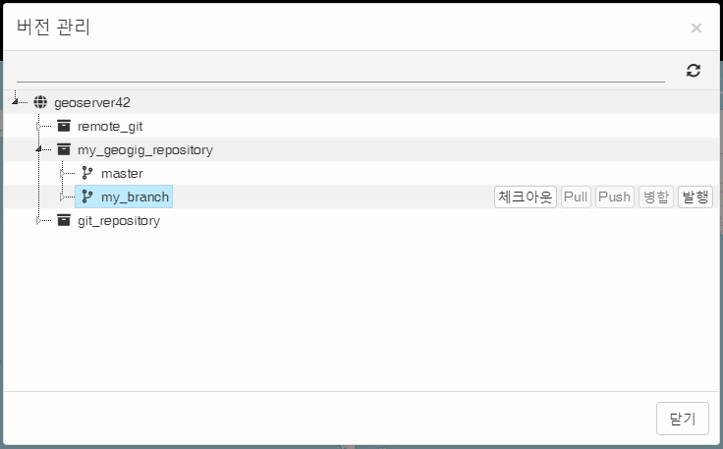

* **브랜치 체크아웃(Checkout)하기**

여기서는 브랜치를 체크아웃하는 방법에 대해 설명합니다.

1. 체크아웃할 브랜치를 선택한 후 "**체크아웃"** 버튼을 클릭합니다.

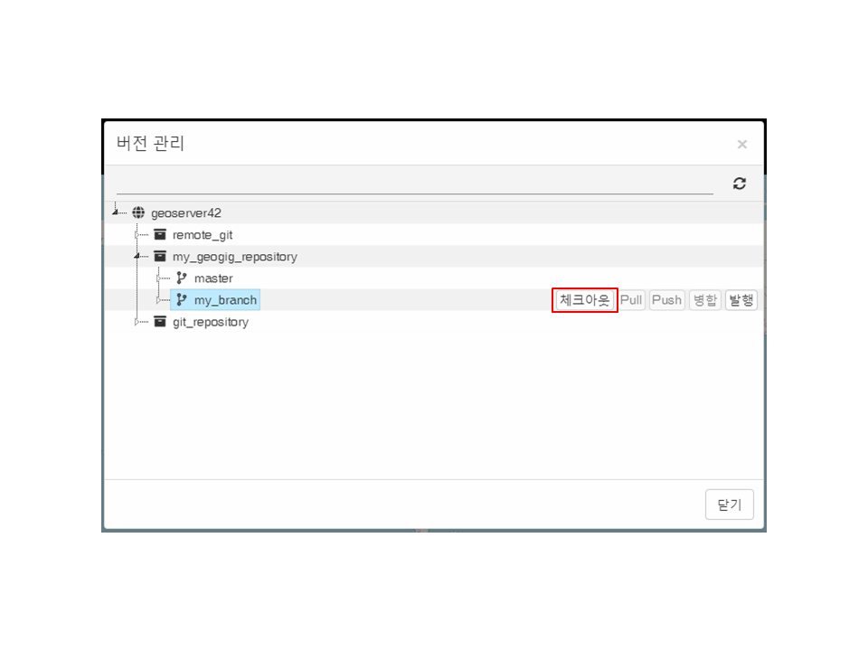

1. 체크아웃이 완료되면 브랜치 오른쪽에 체크아웃 되었음을 뜻하는 아이콘이 표시됩니다.

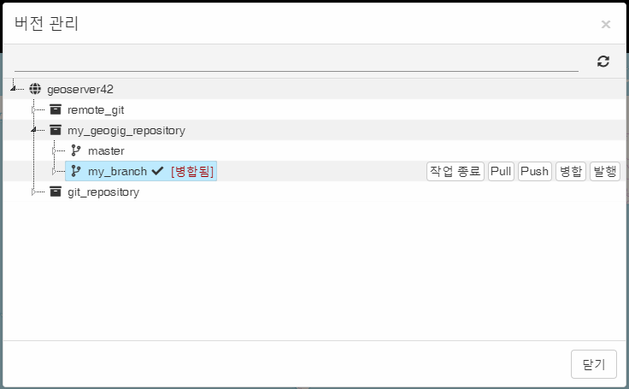

이미 같은 저장소에 체크아웃한 브랜치가 있는 경우

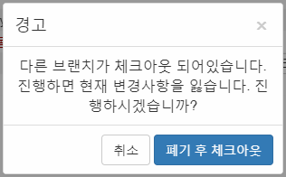

다음과 같은 경고를 표시하며 "폐기 후 체크아웃"을 클릭하면 저장하지 않은 현재 체크아웃한 브랜치의 변경사항은 사라지고 선택한 브랜치로 체크아웃됩니다. 원하지 않는 경우에는 "**취소"** 버튼을 클릭한 후 "**작업종료"** 버튼을 클릭하여 변경사항을 "**커밋"**합니다.

* **작업 종료하기**

여기서는 체크아웃한 브랜치에서 작업 후 작업을 종료하는 방법에 대해 설명합니다.

1. 체크아웃한 브랜치를 선택한 후 "**작업종료"** 버튼을 클릭합니다.

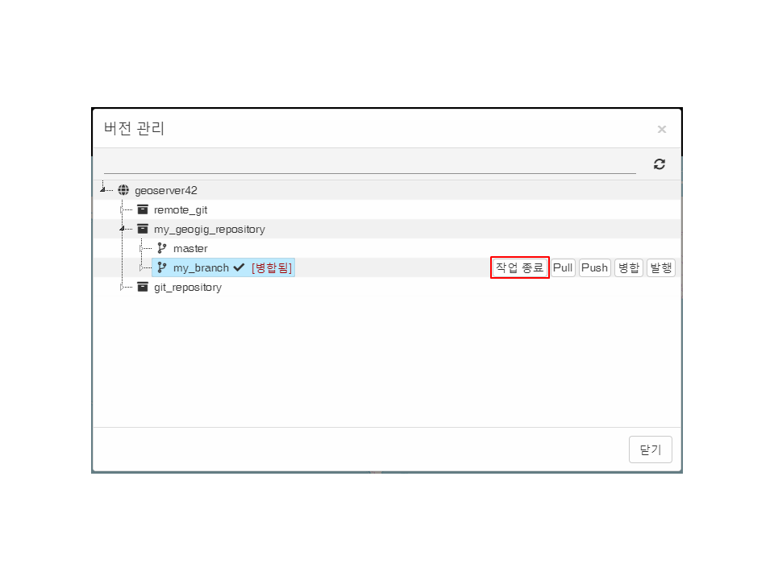

2. 원하는 작업을 선택합니다.

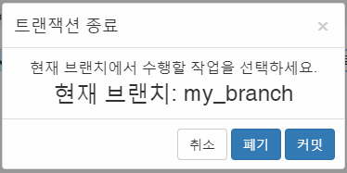

* **취소**: 아무 작업도 하지 않고 확인창을 닫는다.
* **폐기**: 변경사항을 저장하지 않고 작업을 종료한다.
* **커밋**: 변경사항을 저장하고 작업을 종료한다.
* **풀(Pull) 받기**

여기서는 원격 저장소의 변경사항을 로컬 저장소에 병합하는 풀(Pull) 기능에 대해 설명합니다.

1. 원격 저장소와 연동되었으며 현재 체크아웃한 브랜치를 선택합니다.

2. "**Pull**" 버튼을 클릭합니다.

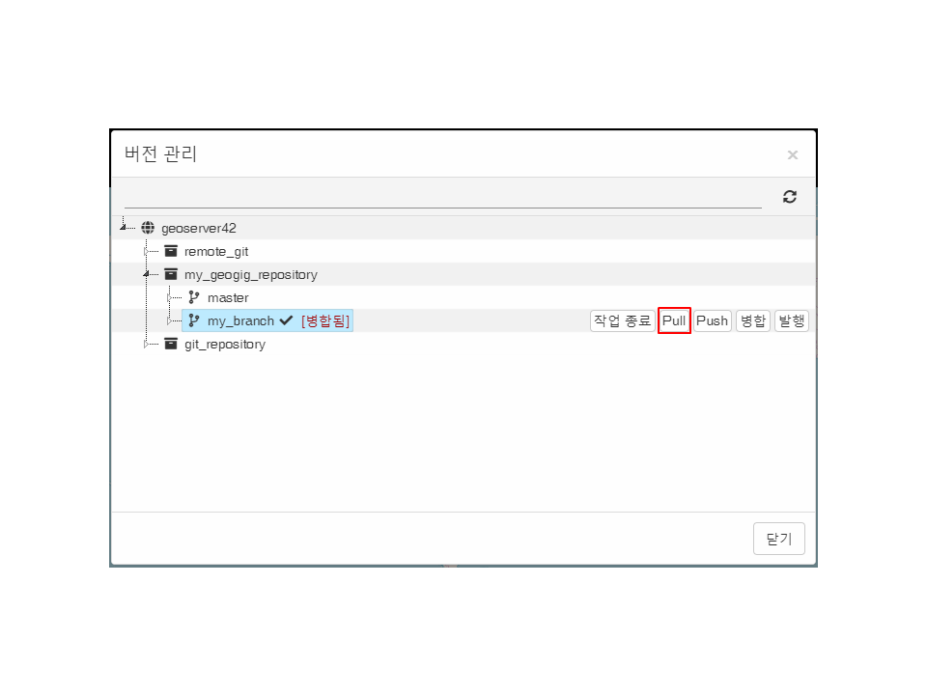

3. 병합하고자 하는 원격 저장소와 브랜치를 선택한 후 "**Pull**" 버튼을 클릭합니다.

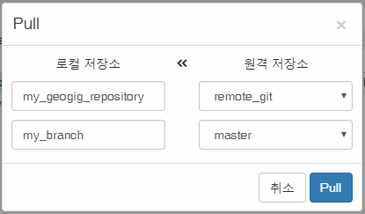

4. Pull이 완료되면 다음과 같은 화면을 볼 수 있습니다.

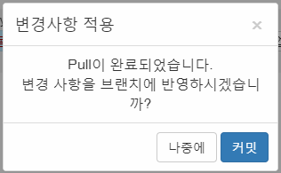

* **나중에**: 브랜치에 반영하지 않고 보류 후 작업 종료시 다시 확인한다.
* **커밋**: 변경사항을 브랜치에 반영한다.

5. "**커밋**" 버튼을 누르면 자동을 작업종료가 되며 체크아웃이 해제된다.

* **푸시(Push) 하기**

여기서는 로컬 저장소의 변경사항을 원격 저장소에 병합하는 푸시(Push) 기능에 대해 설명합니다.

1. 원격 저장소와 연동되었으며 현재 체크아웃한 브랜치를 선택합니다.

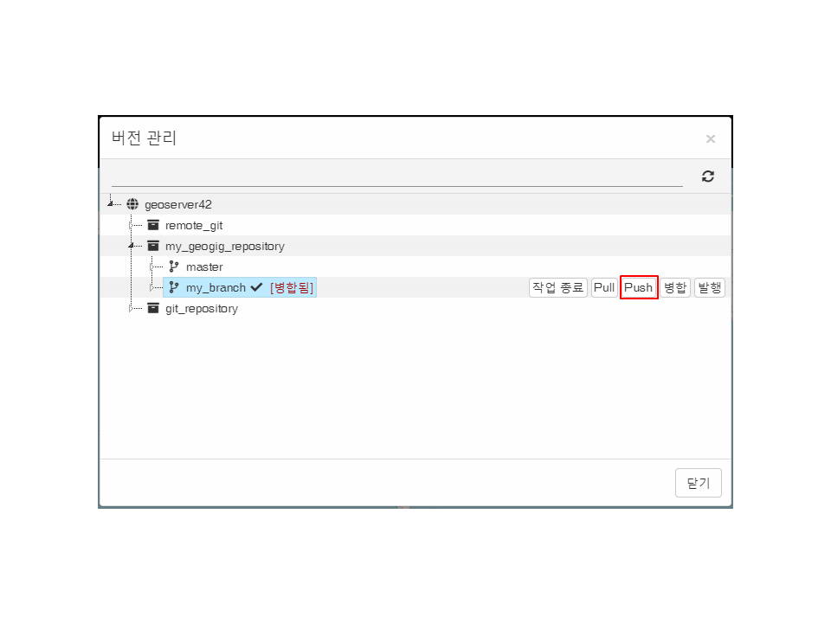

2. 병합하고자 하는 원격 저장소와 브랜치를 선택한 후 "**Push**" 버튼을 클릭합니다.

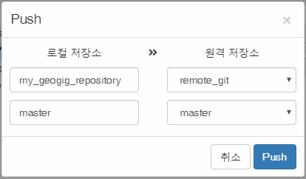

3. Push가 완료되면 다음과 같은 화면을 확인할 수 있습니다.

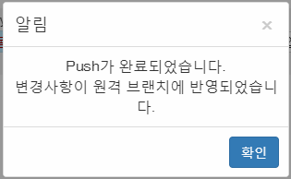

* **병합(Merge) 하기**

여기서는 로컬 저장소의 브랜치끼리 변경사항을 병합하는 방법에 대해 설명합니다.

1. 병합된 데이터를 반영할 브랜치를 체크아웃합니다.



1. "**병합**" 버튼을 클릭합니다.

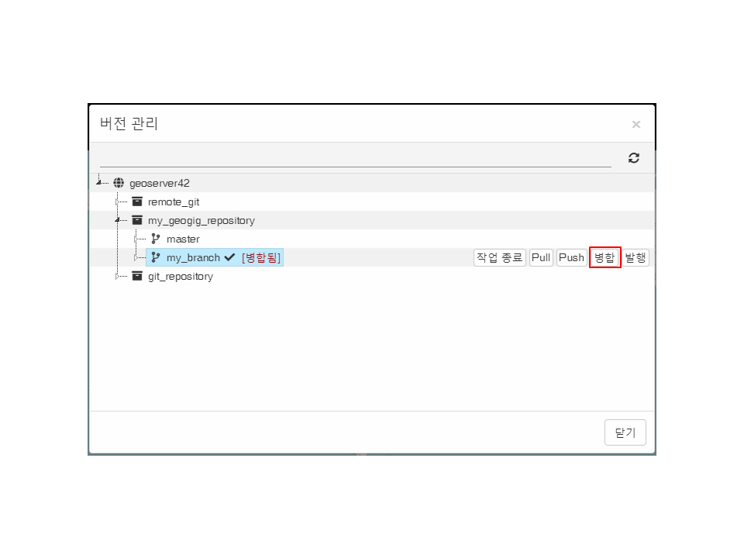

1. 변경사항을 가져올 목표 브랜치를 선택한 후 "**병합**" 버튼을 클릭합니다.

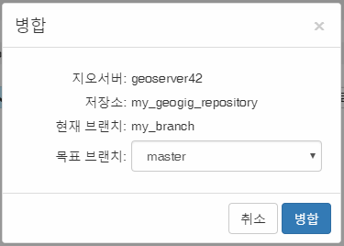

* **충돌 해결(Resolve Conflicts)하기**

여기서는 로컬 브랜치 간의 병합, 원격 저장소로부터 Pull 과정 중에 발생할 수 있는 피처 충돌의 해결방법에 대해 설명합니다. 충돌해결은 충돌이 발생한 두 브랜치 중에서 사용자가 선택한 브랜치의 피처로 덮어쓰는 방법으로 수행됩니다.

1. 병합 중 충돌이 발생하면 다음과 같은 화면을 확인 할 수 있으며 해결하려면 "**해결하기**" 버튼을 클릭합니다.

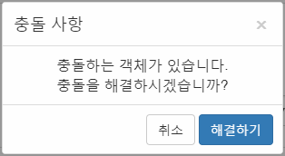

1. "**해결하기**" 버튼을 클릭하면 다음과 같은 충돌 피처 목록을 확인할 수 있으며 각 행은 각각의 충돌 피처를 나타냅니다. 충돌 피처의 세부 정보를 보려면 세부 정보 열의 "**클릭**" 버튼을 클릭합니다.

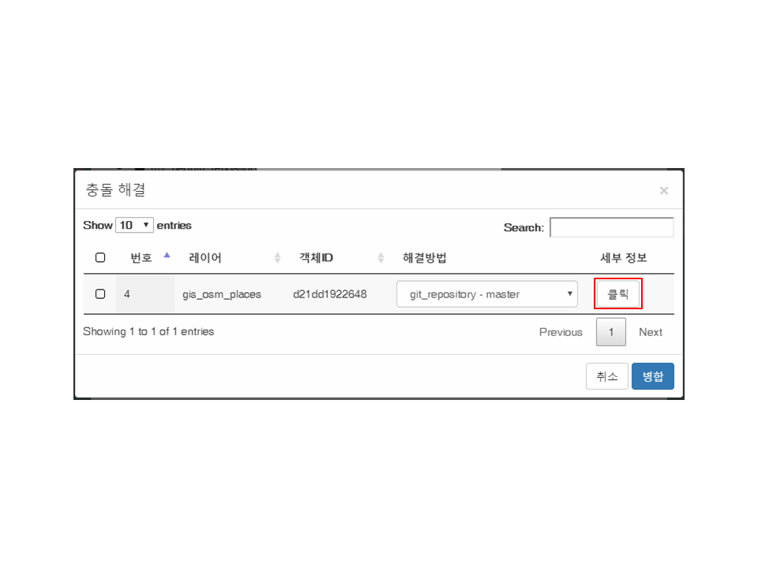

1. 충돌 피처의 형태와 속성을 비교할 수 있습니다.

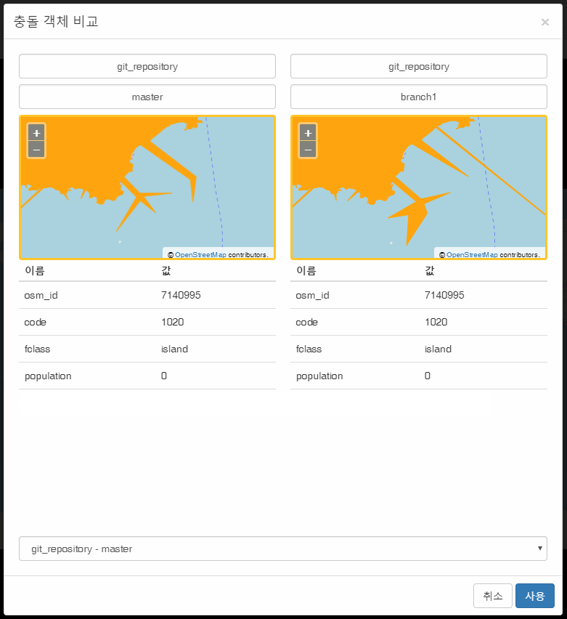

1. 비교 후 하단 셀렉트 박스에서 원하는 브랜치의 피처를 선택 후 "**사용**" 버튼을 클릭합니다.

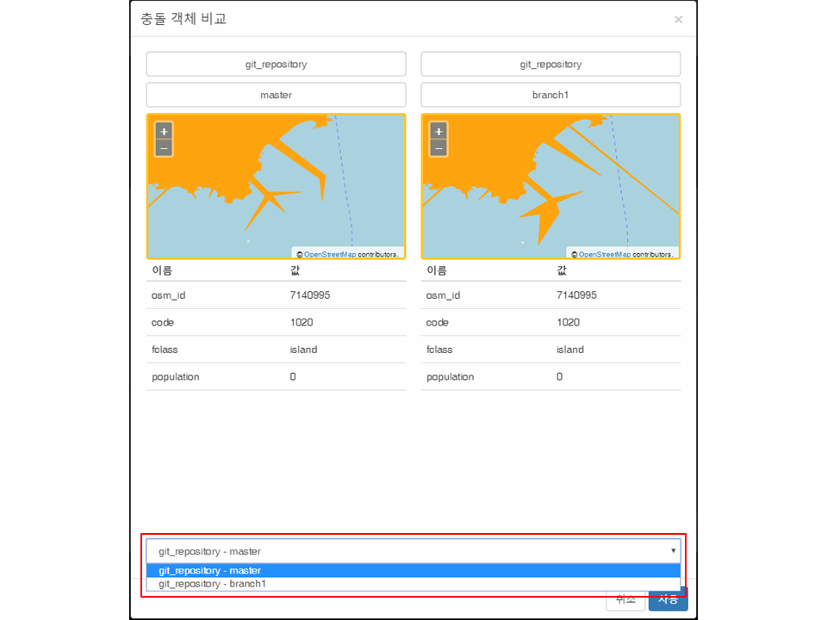

1. 충돌 피처 목록의 "**해결방법**" 열의 값이 이전 화면에서 선택한 브랜치로 변경된 것을 확인할 수 있습니다.

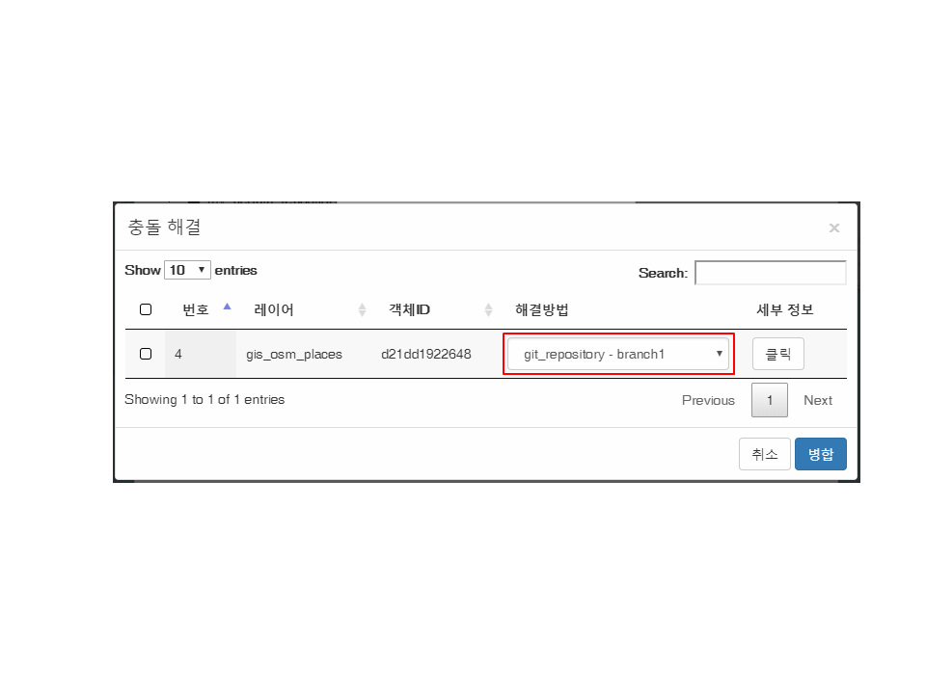

1. 복수 선택 후 한번에 변경하는 것도 가능합니다.

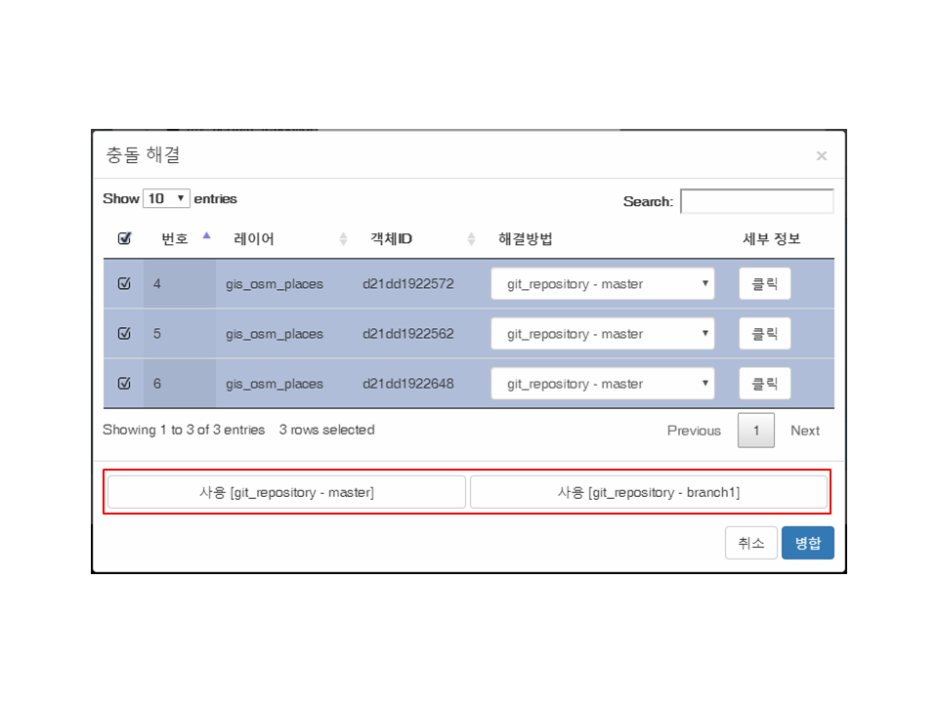

1. 모든 충돌 피처에 대한 브랜치 선택이 완료되면 "**병합**" 버튼을 클릭합니다.
2. 병합이 완료되면 다음과 같은 확인창이 보여지며 즉시 변경사항을 반영하려면 "**커밋**" 버튼을 클릭합니다.

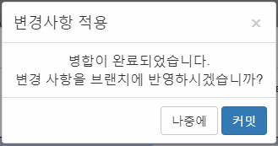

* **레이어 발행(Publish)하기**

여기서는 GeoGIG 저장소에서 관리중인 레이어를 GeoServer에 발행하는 두 가지 방법에 대해 설명합니다.

연결된 데이터저장소가 없는 경우

1. 등록한 GeoServer의 관리페이지로 접속 후 "**저장소**" 메뉴 클릭 후 "**새로운 저장소 생성하기**" 버튼을 클릭합니다.

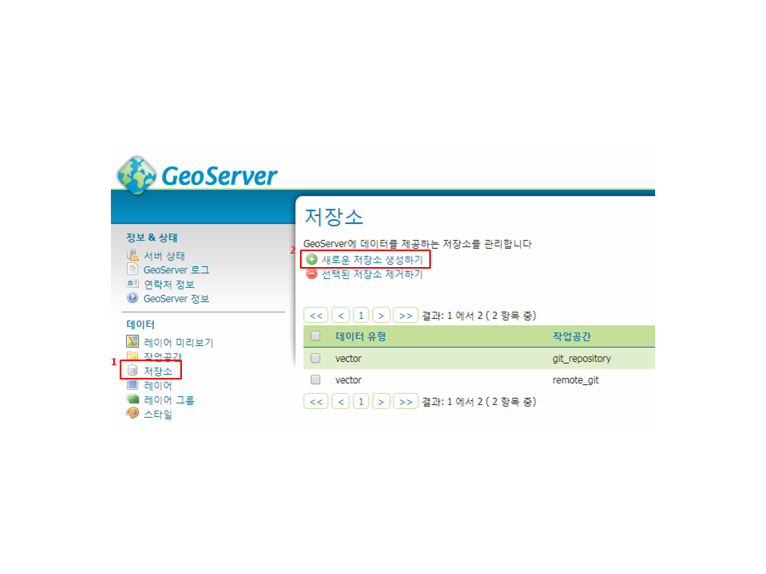

1. 벡터 데이터 저장소 중에서 **GeoGIG**타입의 저장소를 클릭합니다.

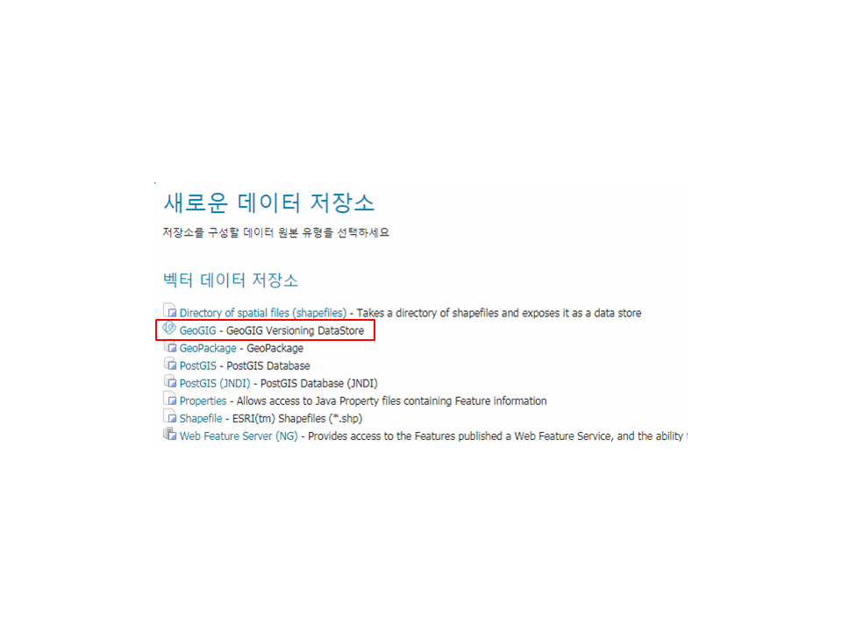

1. 발행할 레이어가 포함된 GeoGIG 저장소의 정보를 입력 후 "**저장**" 버튼을 클릭합니다.

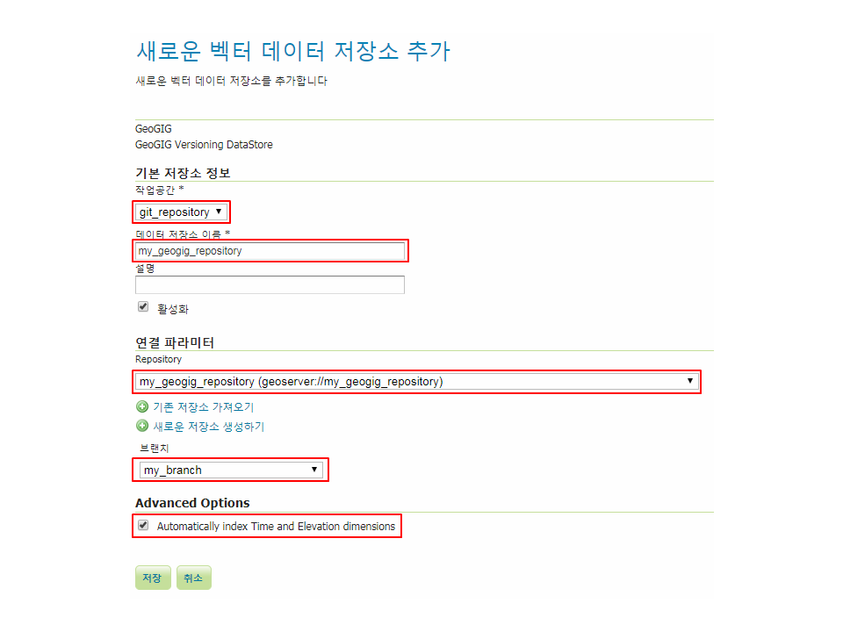

* 작업공간: 데이터저장소가 포함될 작업공간
* 데이터저장소의 이름: 생성할 데이터저장소의 이름
* Repository: 데이터저장소와 연결될 GeoGIG저장소
* 브랜치: 데이터저장소와 연결될 브랜치
* Advanced Options: 시계열 정보를 사용하기 위해 체크

1. GeoGIG Repository에 저장된 레이어들이 표시되며 "발행하기" 버튼을 클릭 후 기존 GeoServer에서 레이어를 발행하는 방법과 동일하게 레이어를 발행해줍니다.

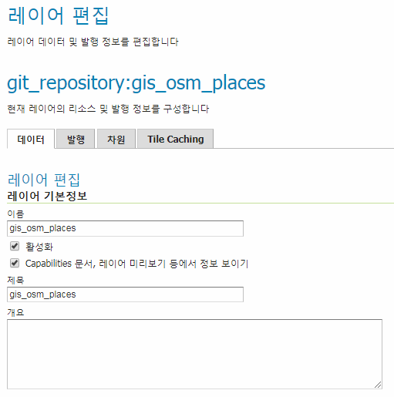

1. 레이어가 발행된 것을 확인할 수 있습니다.

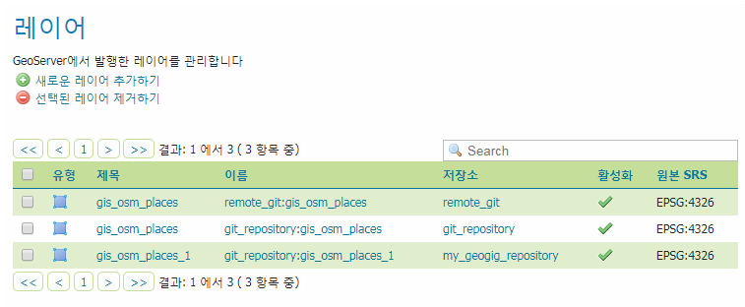

이미 연결된 데이터저장소가 있는 경우

1. 발행할 레이어가 포함된 브랜치를 선택 후 "**발행**" 버튼을 클릭합니다.

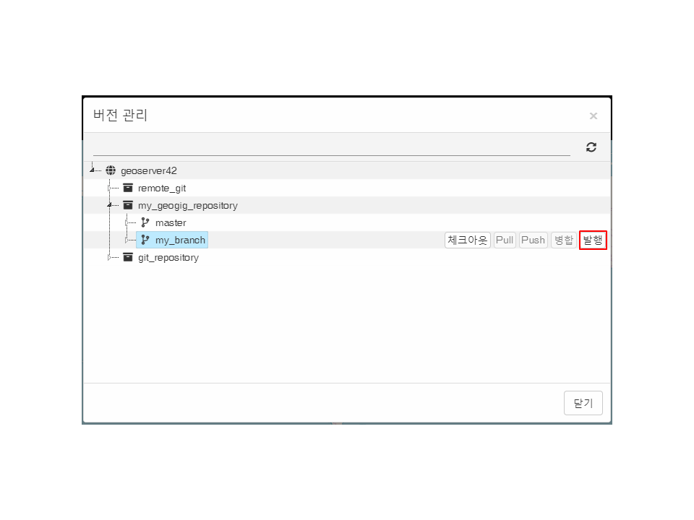

1. 작업공간, 저장소를 선택하면 포함된 레이어들이 표시되며 발행하고자 하는 레이어를 선택 또는 복수 선택합니다.

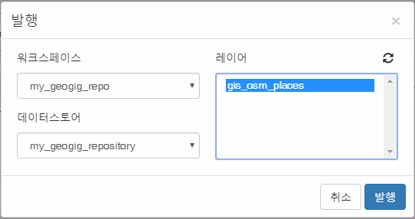

1. "**발행**" 버튼을 클릭합니다.
2. 발행이 완료되면 다음과 같은 알림을 볼 수 있습니다.

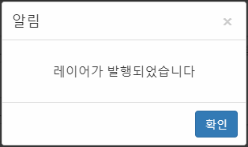

1. 이제 GeoServer 목록에서 편집화면으로 불러오기가 가능합니다.

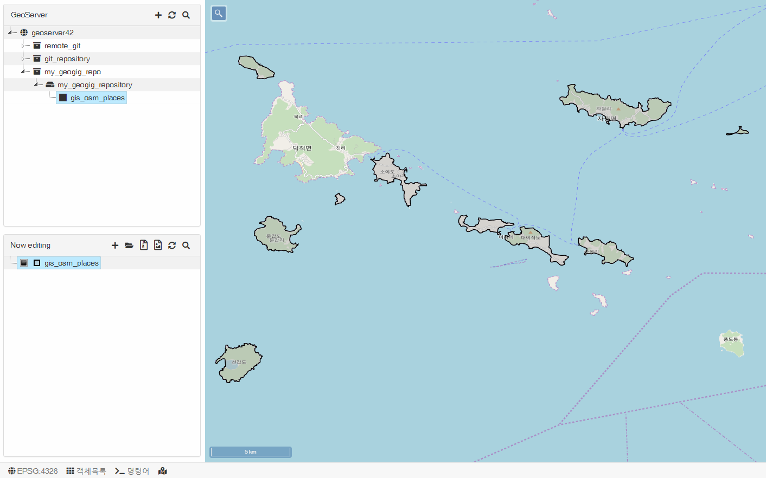

* **레이어 삭제하기**

여기서는 GeoGIG저장소에 포함된 레이어를 삭제하는 방법에 대해 설명합니다.

1. 삭제할 레이어가 포함된 브랜치를 체크아웃합니다.
2. 삭제할 레이어를 선택 후 "삭제" 버튼을 클릭합니다.

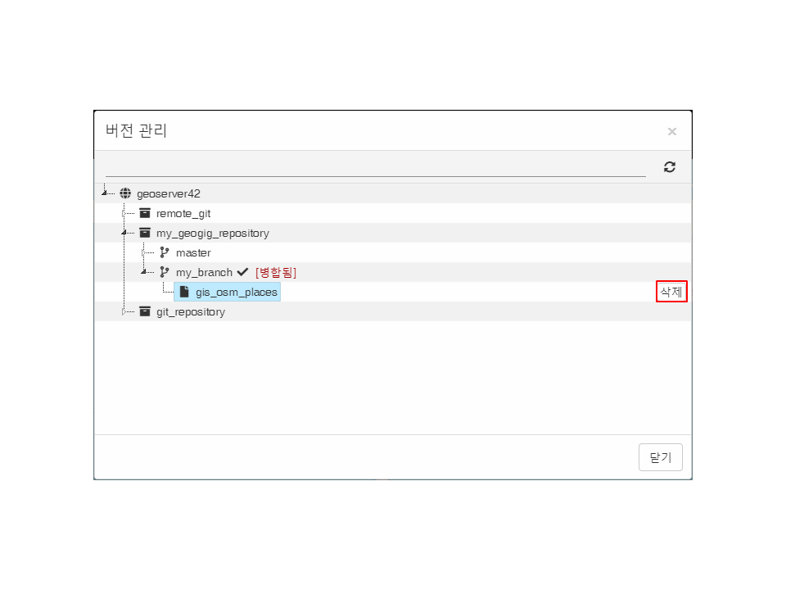

1. 레이어 이름을 확인한 후 맞으면 "**삭제**" 버튼을 클릭합니다.

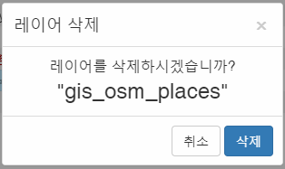

1. 삭제가 완료되면 선택한 브랜치의 상태가 "스태이지 됨"으로 변경됩니다.

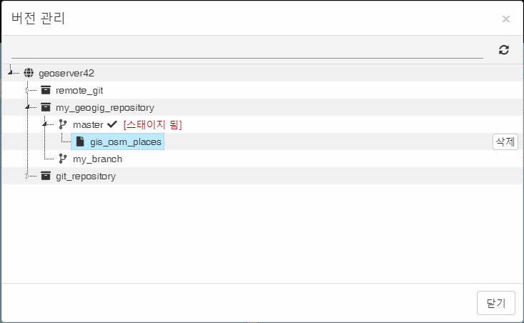

1. 변경사항을 반영하기 위해서 브랜치의 "**작업종료**" 버튼을 클릭합니다.

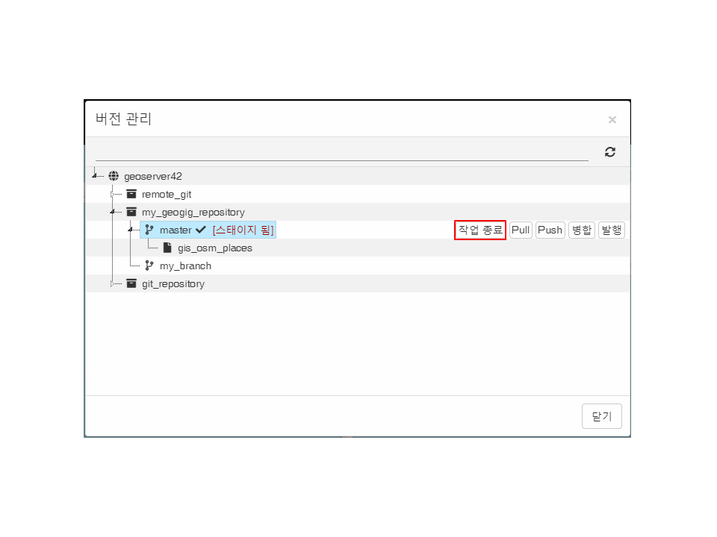

1. "**커밋**" 버튼을 클릭하여 변경사항을 반영하고 작업을 종료합니다.

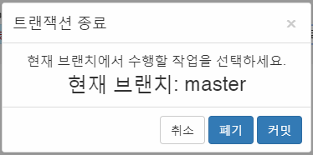

1. 작업종료가 완료되면 레이어가 목록에서 사라진 것을 확인할 수 있습니다.

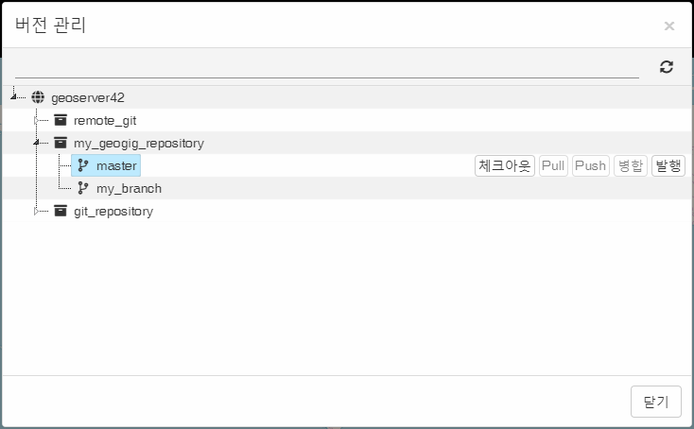

* + 1. **피처 이력 관리**
* **기능 사용전 사전 작업**

"피처 이력 관리" 기능은 발행된 GeoServer 레이어를 편집할 때 사용 가능합니다.

따라서 본 메뉴얼의 **저장소 관리 > 레이어 발행(Publish)하기 > 연결된 데이터저장소가 없는 경우**의 설명에 따라 사용할 레이어의 발행을 진행합니다.

* **작업 브랜치 변경하기**

여기서는 편집화면으로 불러올 레이어가 저장된 브랜치를 전환하는 방법에 대해 설명합니다.

1. GeoServer 목록에서 버전관리가 가능한 데이터저장소를 오른쪽 클릭합니다.

2. 다음 순서로 변경하고자 하는 브랜치를 클릭합니다.

**데이터저장소 오른클릭 > 브랜치 > 변경할 브랜치 클릭**

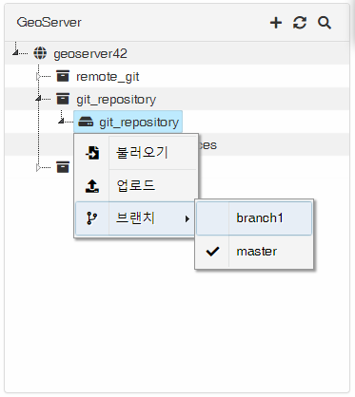

1. 선택하면 다음과 같은 알림을 확인할 수 있으며 동의 시 "**변경**" 버튼을 클릭합니다.

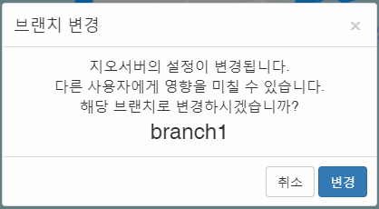

**주의**

다른 사용자가 해당 데이터저장소의 레이어를 편집 또는 저장 중이라면 예상치 못한 오류가 발생할 수 있습니다. 개인용 데이터저장소에서 또는 다른 사용자가 접속 중이지 않은 데이터저장소를 선택하세요.

1. 완료되면 변경된 브랜치를 확인할 수 있습니다.

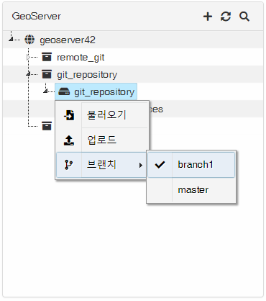

* **피처별 편집이력 보기**

여기서는 버전 관리가 가능한 레이어에 대한 피처별 편집이력을 보는 방법을 설명합니다.

1. GeoGIG저장소에 발행된 레이어를 불러옵니다.

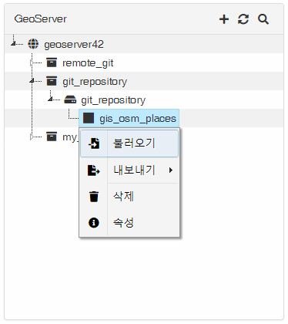

1. 불러온 레이어를 선택 후 "**편집**" 버튼을 클릭합니다.

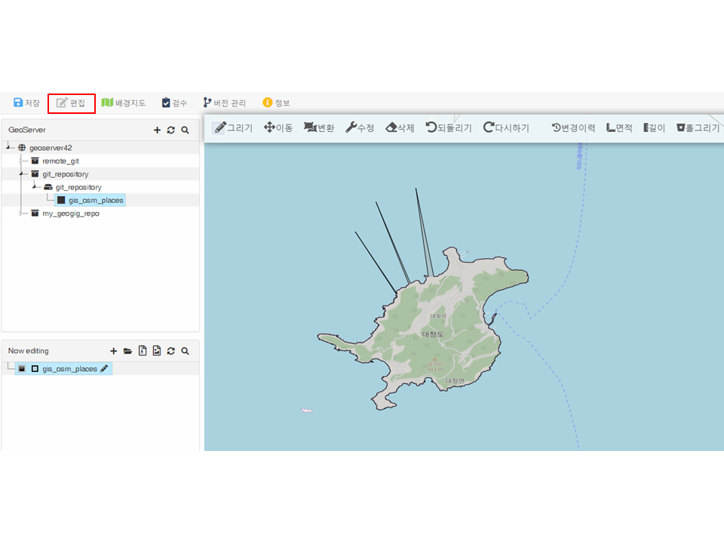

1. 변경이력을 보고싶은 피처를 클릭하면 오른쪽 하단에 피처의 변경이력이 표시됩니다.

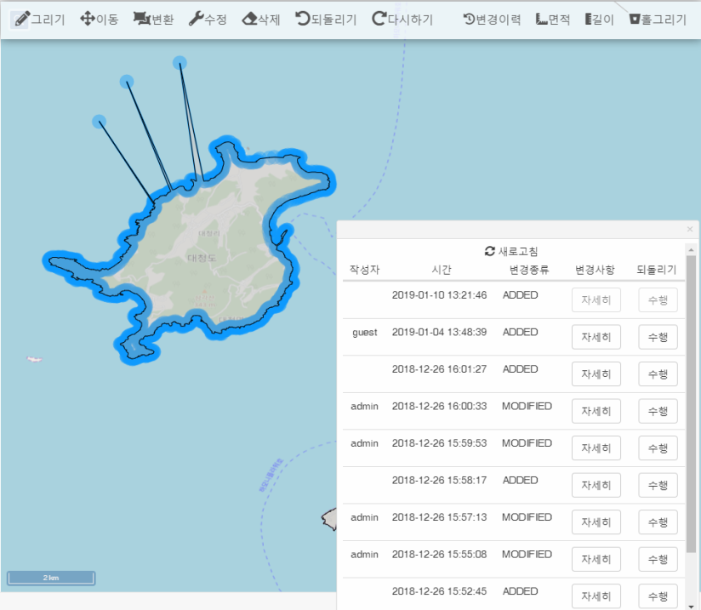

1. "**변경사항**"열의 "**자세히**" 버튼을 클릭하면 선택 시점의 피처 정보와 최신 시점의 피처 정보를 비교해 볼 수 있습니다.

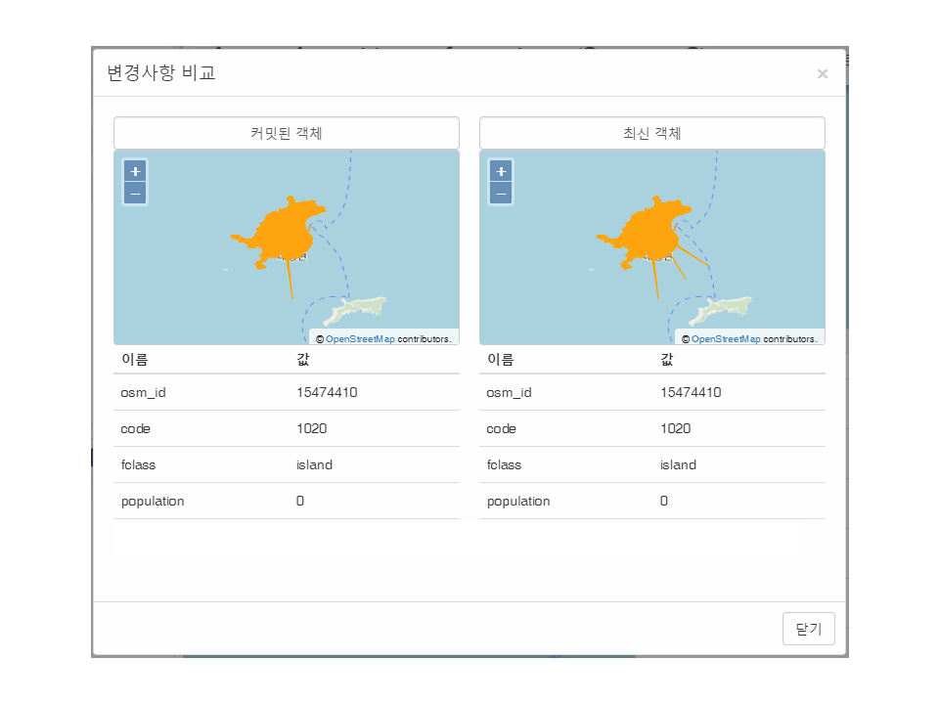

* **피처 되돌리기(Revert)**

여기서는 피처를 변경이력 중 이전으로 다시 되돌리는 방법에 대해 설명합니다.

1. 피처 변경이력 중 되돌리고 싶은 시점의 "**수행**" 버튼을 클릭합니다.

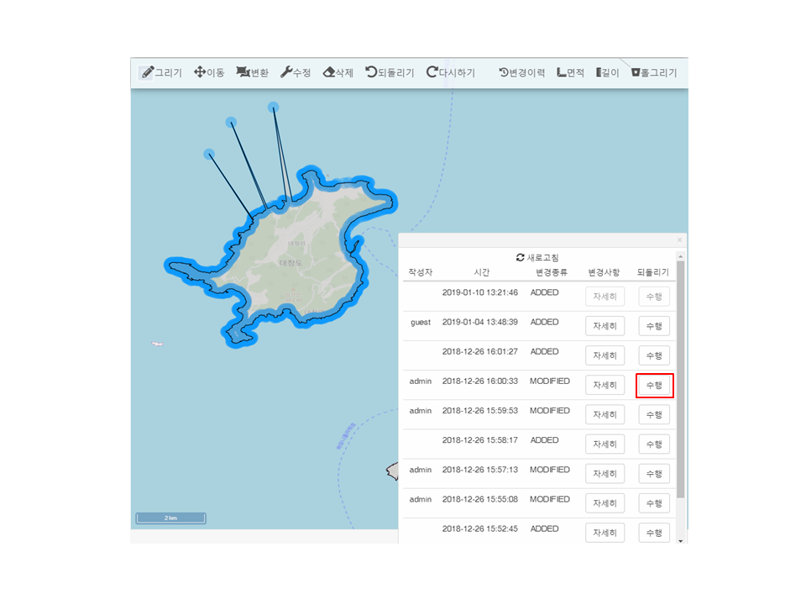

1. 피처를 되돌리기 이전에 해당 작업에 대해 다른 사용자가 식별 가능하도록 메세지를 입력해준 후에 "**되돌리기**" 버튼을 클릭합니다.

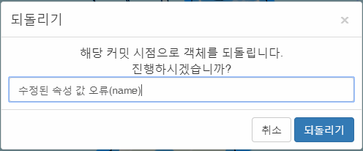

1. 되돌리기에 성공하면 다음과 같은 알림을 확인할 수 있습니다.

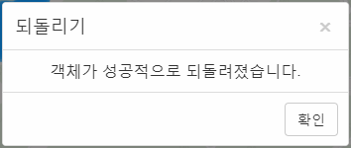

* **이력 새로고침/더 보기**

여기서는 피처 변경이력을 업데이트하거나 이전 이력들을 더 불러오는 방법에 대해 설명합니다.

피처 변경이력을 업데이트

1. 피처 변경이력에서 "**새로고침**" 버튼을 클릭합니다.

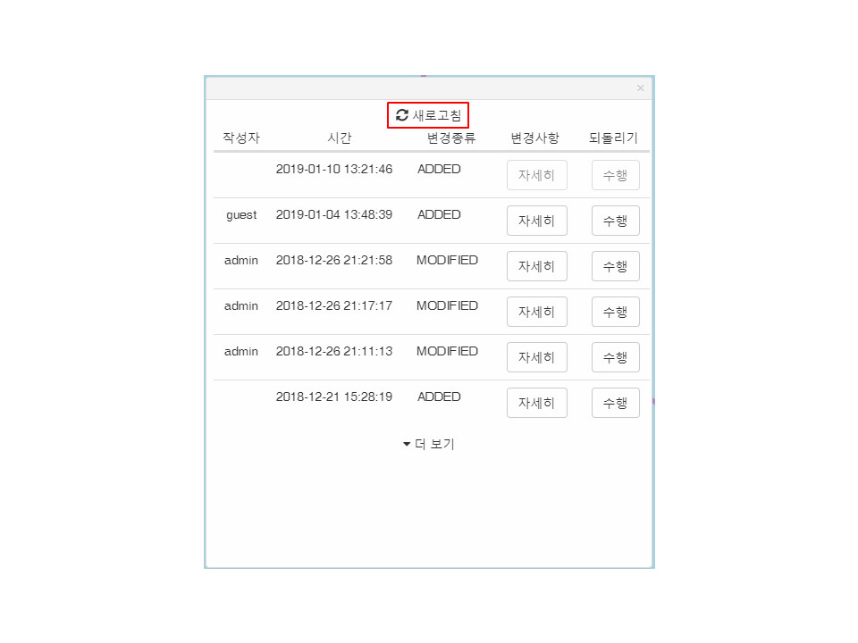

이전 변경이력을 더 불러오기

1. 피처 변경이력에서 "**더** **보기**" 버튼을 클릭합니다.

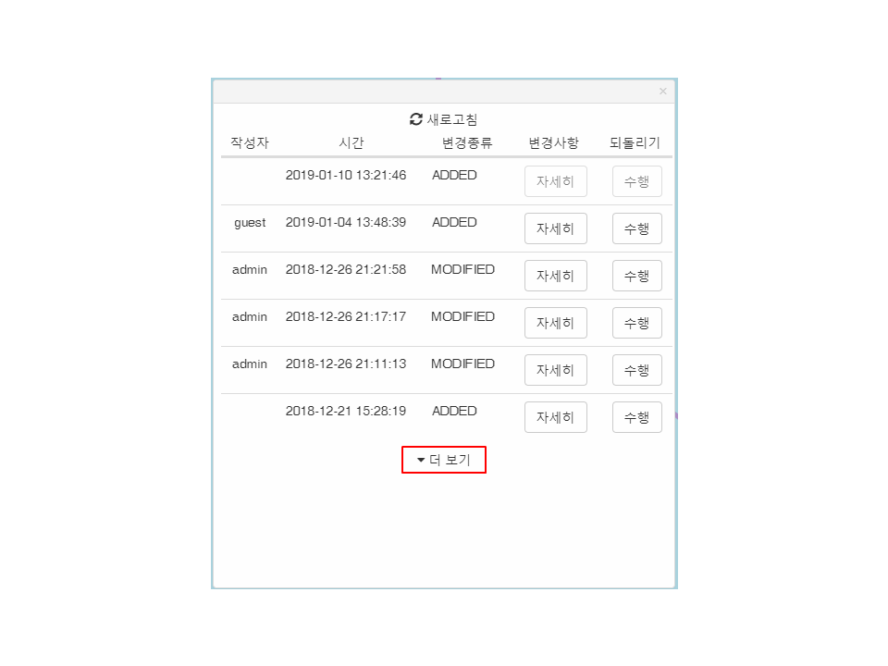

|  |
| --- |
| 1. 부록 |

* 1. **오류상황**
     1. **편집 사용중 오류**
* **레이어 이름에 특수문자는 허용되지 않습니다.**

해당 오류에는 다음과 같은 원인이 있습니다.

- Geoserver 레이어 이름 변경 시 특수문자 입력

오류 해결을 위해 다음과 같은 방법을 실행합니다.

1. 특수문자( `~!@#$%^&*|'";:/? )를 제거합니다.

* **편집 기능 실행 중에는 할 수 없는 작업입니다.**

해당 오류에는 다음과 같은 원인이 있습니다.

- 편집 기능 실행 중 객체 목록 기능을 실행

- 편집 기능 실행 중 Geoserver 레이어 불러오기 실행

- 편집 기능 실행 중 Geoserver 레이어 삭제 실행

- 편집 기능 실행 중 편집 레이어 삭제 실행

- 편집 기능 실행 중 검수 작업 실행

- 편집 기능 실행 중 버저닝 기능 실행

오류 해결을 위해 다음과 같은 방법을 실행합니다.

1. **편집** 메뉴를 클릭하여 편집 기능을 종료한 후 다른 작업을 실행합니다.
   * 1. **검수 사용중 오류**

* **내보낼 설정이 없습니다.**

해당 오류에는 다음과 같은 원인이 있습니다.

- 레이어 정의 페이지에서 정의된 레이어 없이 설정 파일 내보내기 작업 실행

- 검수 항목 정의 페이지에서 정의된 항목 없이 설정 파일 내보내기 작업 실행

오류 해결을 위해 다음과 같은 방법을 실행합니다.

1. **3.2.1 검수 옵션 설정** 부분의 **사용자 정의 검수 옵션 새로 만들기** 부분을 참조하여 레이어 정의 후 설정 파일 내보내기 작업을 실행합니다.
2. **3.2.1 검수 옵션 설정** 부분의 **사용자 정의 검수 옵션 새로 만들기** 부분을 참조하여 검수 항목 정의 후 설정 파일 내보내기 작업을 실행합니다.
   * 1. **다중 버저닝 사용중 오류**

* **버전 관리 화면에서 저장소가 보이지 않습니다.**

해당 오류에는 다음과 같은 원인이 있습니다.

- GeoServer정보 조회 실패

- GeoGIG정보 조회 실패

- 저장소 정보 조회 실패

- GeoDT Web 세션 만료

오류 해결을 위해 다음과 같은 방법을 실행합니다.

1. 사용할 GeoServer를 등록했는지, 정상 작동 중인지 확인합니다.

2. 등록한 GeoServer에 GeoGIG플러그인을 설치했는지 확인합니다. 설치 방법은 본 메뉴얼 다중 버저닝 기능의 저장소 관리 부분 "기능 사용 전 사전작업"을 참고해주세요.

3. 로그인 상태를 확인합니다. 장시간 조작하지 않아 자동으로 로그아웃이 되었을 수 있습니다.

* **새로운 저장소가 생성되지 않습니다.**

해당 오류에는 다음과 같은 원인이 있습니다.

- 데이터베이스 접속 실패

- 부정확한 데이터베이스 접속 정보 입력

오류 해결을 위해 다음과 같은 방법을 실행합니다.

1. 입력한 데이터베이스 접속 정보가 정확한지 확인합니다. 저장소는 Postgresql 기반의 데이터베이스 안에 생성되어야 하며 호스트 주소는 IPv4형태로 입력해야합니다.

2. 로그인 상태를 확인합니다. 장시간 조작하지 않아 자동으로 로그아웃이 되었을 수 있습니다.

* **원격 저장소가 등록되지 않습니다.**

해당 오류에는 다음과 같은 원인이 있습니다.

- GeoServer접속 실패

- 원격 저장소

- GeoDT Web 세션 만료

오류 해결을 위해 다음과 같은 방법을 실행합니다.

1. 등록한 GeoServer가 현재 정상 작동 중인지 확인합니다.

2. 입력한 원격 저장소 정보가 정확한지 확인합니다. 저장소 이름은 실제 GeoServer에 저장된 저장소의 이름과 동일해야 합니다.

저장소의 URL을 알 수 없다면 버전 관리 화면에서 저장소의 정보를 조회했을 때 보이는 URL로 정확한 URL 조회가 가능합니다.

3. 로그인 상태를 확인합니다. 장시간 조작하지 않아 자동으로 로그아웃 되었을 수 있습니다.

* **새로운 브랜치가 생성되지 않습니다.**

해당 오류에는 다음과 같은 원인이 있습니다.

- GeoServer 접속 실패

- 저장소 정보 조회 실패

- 브랜치 이름 유효하지 않음

- GeoDT Web 세션 만료

오류 해결을 위해 다음과 같은 방법을 실행합니다.

1. 등록한 GeoServer가 현재 정상 작동 중인지 확인합니다.

2. 저장소가 정상 작동 중인지, 삭제되지 않았는지 확인합니다.

3. 브랜치 이름이 중복되진 않는지 확인합니다.

4. 로그인 상태를 확인합니다. 장시간 조작하지 않아 자동으로 로그아웃 되었을 수 있습니다.

* **Push가 되지 않습니다.**

해당 오류에는 다음과 같은 원인이 있습니다.

- GeoServer 접속 실패

- 원격 저장소와의 연결 해제

- 현재 체크아웃한 브랜치와 충돌 발생

- GeoDT Web 세션 만료

오류 해결을 위해 다음과 같은 방법을 실행합니다.

1. 등록한 GeoServer가 현재 정상 작동 중인지 확인합니다.

2. 현재 체크아웃한 브랜치를 Pull 한 후 충돌을 해결합니다.

3. 로그인 상태를 확인합니다. 장시간 조작하지 않아 자동으로 로그아웃 되었을 수 있습니다.

* **Pull이 되지 않습니다.**

해당 오류는 다음과 같은 원인이 있습니다.

- GeoServer 접속 실패

- 원격 저장소와의 연결 헤제

- 현재 체크아웃한 브랜치와 충돌 발생

- GeoDT Web 세션 만료

오류 해결을 위해 다음과 같은 방법을 실행합니다.

1. 등록한 GeoServer가 현재 정상 작동 중인지 확인합니다.

2. 원격 저장소 화면에서 연결 상태를 확인합니다.

3. 충돌 메세지가 출력되면 "충돌 해결" 버튼을 눌러 충돌을 해소합니다.

4. 로그인 상태를 확인합니다. 장시간 조작하지 않아 자동으로 로그아웃 되었을 수 있습니다.

* **병합이 되지 않습니다.**

해당 오류는 다음과 같은 원인이 있습니다.

- GeoServer 접속 실패

- 현재 체크아웃한 브랜치와 충돌 발생

- GeoDT Web 세션 만료

오류 해결을 위해 다음과 같은 방법을 실행합니다.

1. 등록한 GeoServer가 현재 정상 작동 중인지 확인합니다.

2. 충돌 메세지가 출력되면 "충돌 해결" 버튼을 눌러 충돌을 해소합니다.

3. 로그인 상태를 확인합니다. 장시간 조작하지 않아 자동으로 로그아웃 되었을 수 있습니다.

* **저장소 정보가 보이지 않습니다.**

해당 오류는 다음과 같은 원인이 있습니다.

- GeoServer 접속 실패

- GeoDT Web 세션 만료

오류 해결을 위해 다음과 같은 방법을 실행합니다.

1. 등록한 GeoServer가 현재 정상 작동 중인지 확인합니다.

2. 로그인 상태를 확인합니다. 장시간 조작하지 않아 자동으로 로그아웃 되었을 수 있습니다.

* **레이어가 발행되지 않습니다.**

해당 오류는 다음과 같은 원인이 있습니다.

- GeoServer 접속 실패

- 해당 저장소와 연결된 데이터저장소가 없는 경우

- GeoDT Web 세션 만료

오류 해결을 위해 다음과 같은 방법을 실행합니다.

1. 등록한 GeoServer가 현재 정상 작동 중인지 확인합니다.

2. 본 매뉴얼 저장소 관리 부분의 레이어 발행(Punlish)하기를 참고하여 연결된 데이터저장소를 생성합니다.

3. 로그인 상태를 확인합니다. 장시간 조작하지 않아 자동으로 로그아웃 되었을 수 있습니다.

* **레이어가 삭제되지 않습니다.**

해당 오류는 다음과 같은 원인이 있습니다.

- GeoServer 접속 실패

- 삭제 후 작업종료를 하지 않고 페이지 이동

- 삭제 후 작업종료 시 "폐기" 버튼 클릭

- GeoDT Web 세션 만료

오류 해결을 위해 다음과 같은 방법을 실행합니다.

1. 등록한 GeoServer가 현재 정상 작동 중인지 확인합니다.

2. 레이어를 삭제한 후 **작업종료 > 커밋**의 순서로 변경사항을 반영하지 않으면 저장되지 않습니다.

3. 로그인 상태를 확인합니다. 장시간 조작하지 않아 자동으로 로그아웃 되었을 수 있습니다.

* 1. **검수 항목 세부 설명**

이 절에서는 검수 항목들을 세부적으로 설명합니다.

* + 1. **수치지도**

수치지도에 관한 세부 검수 항목을 정의합니다.

**Geometry**

### **요소 중복 오류**

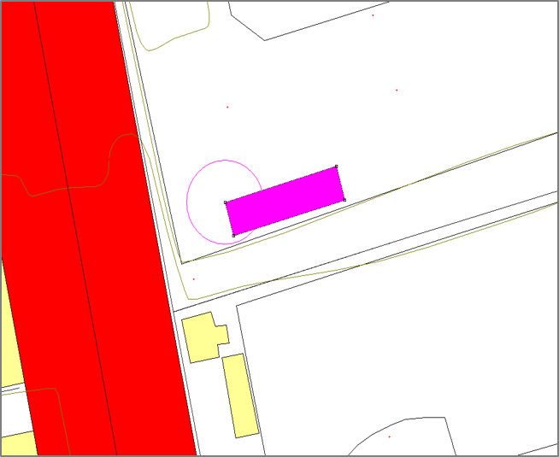

같은 위치에 속성이 모두 같은 두 개 이상의 객체가 있는 경우 발생합니다.  
필수조건 :

### **불확실한 요소 사용 오류**

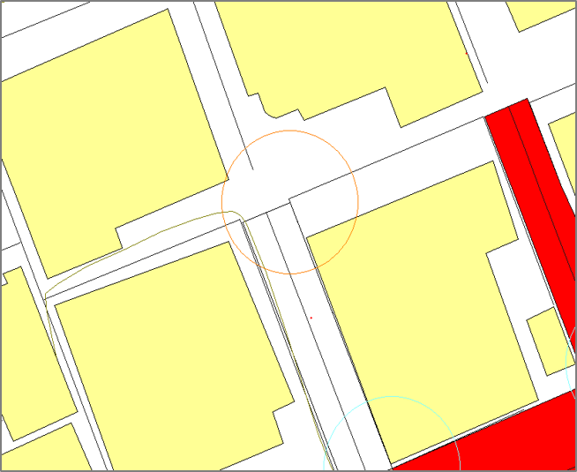

객체가 정의된 Geometry 타입 이외의 타입을 가진 경우에 발생합니다.  
필수조건:

### **노드 오류**

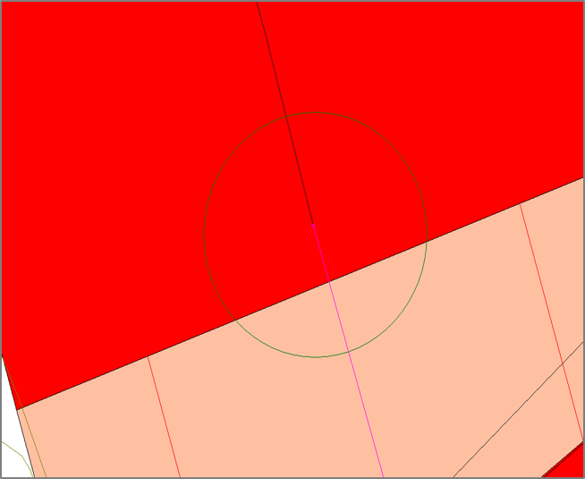

Polygon 타입의 객체가 꼬여있는 경우에 발생합니다.  
필수조건:

### **꼬인 객체 오류**

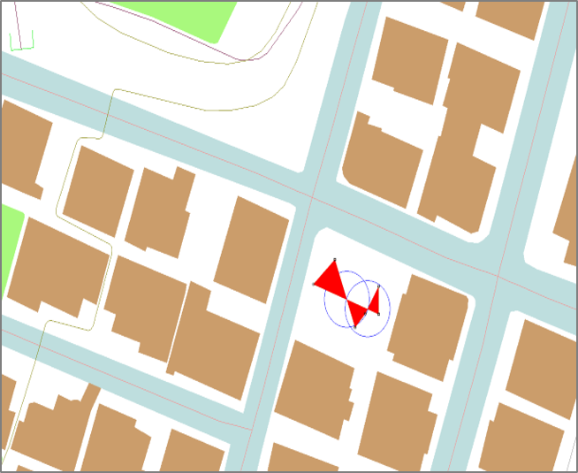

같은 위치에 두 개 이상의 Point가 있는 경우에 발생합니다  
필수조건:

### **멀티파트 오류**

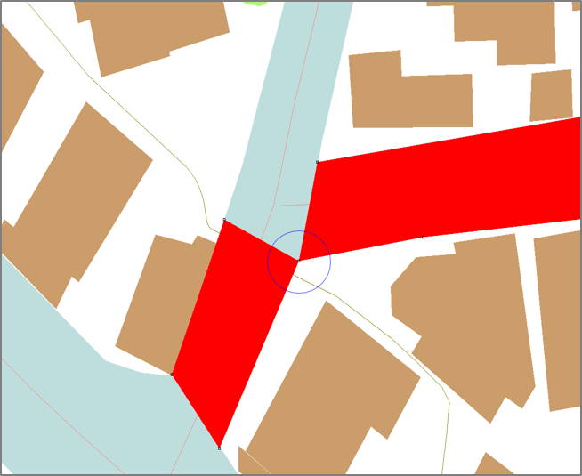

같은 속성을 가진 2개의 객체가 하나의 객체로 존재하는 경우에 발생합니다.  
필수조건:

### **등고선 교차 오류**

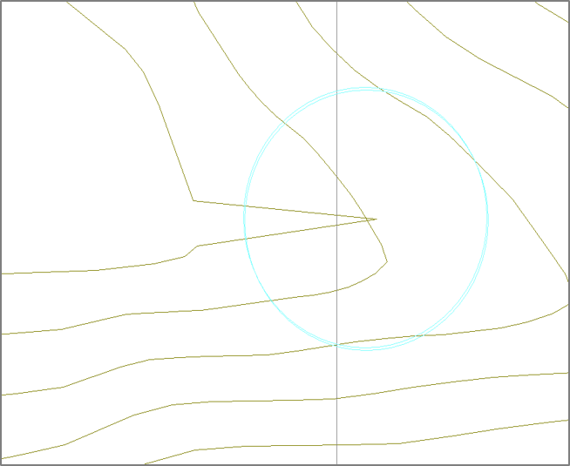

등고선 객체가 꼬여 있거나 다른 등고선 객체와 교차되어 있는 경우에 발생합니다.  
필수조건:

### **등고선 직선화 미처리**



등고선 객체의 연속되는 3개 포인트의 각도가 6도 이하이고 길이가 3m 이하인 경우에 발생합니다.  
필수조건:

### **등고선 끊김 오류**

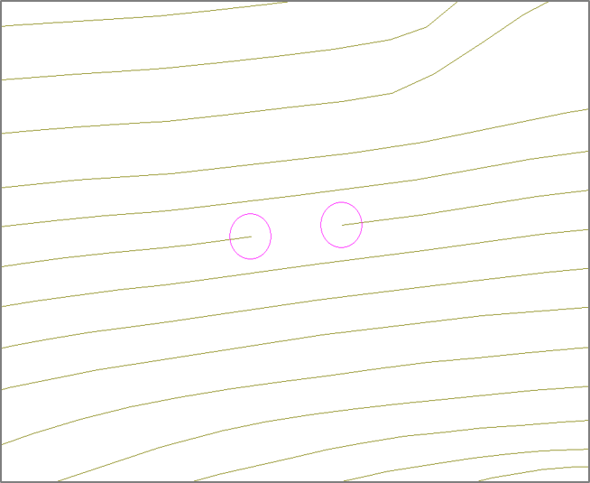

등고선 객체가 검수 영역 내에서 폐합되지 않거나 끊겨있는 경우에 발생합니다.  
필수조건: 수치조건(코드)

### **등고선 꺾임 오류**

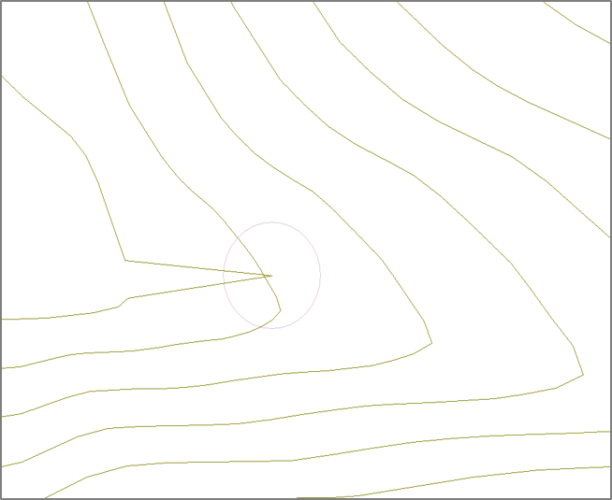

등고선 객체의 내부 각도가 90도 보다 작은 경우에 발생합니다.  
필수조건: 수치조건(코드/수치/조건)

### **허용 범위 이하 면적**

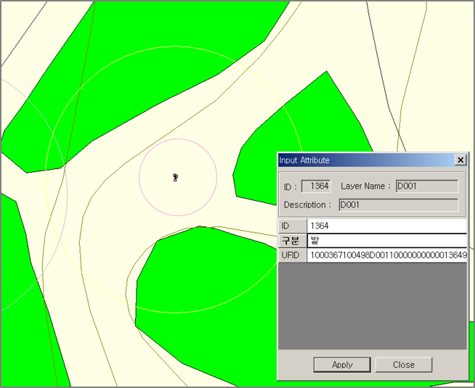

Polygon 타입의 객체가 일정한 면적($m^{2}$) 이하인 경우에 발생합니다  
필수조건: 수치조건(코드/수치/조건)

### **허용 범위 이하 길이**

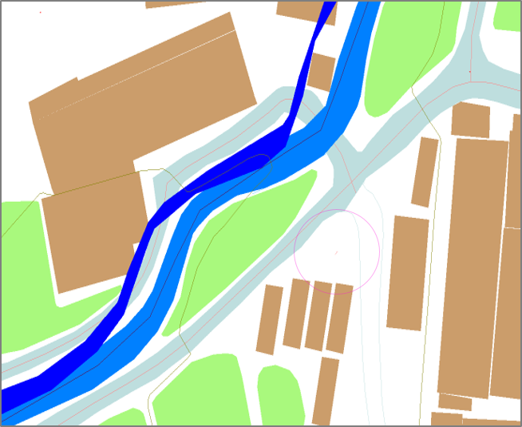

LineString 타입의 객체가 일정한 길이(m) 이하인 경우에 발생합니다.  
필수조건: 수치조건(코드/수치/조건)

### **기준점 초과**

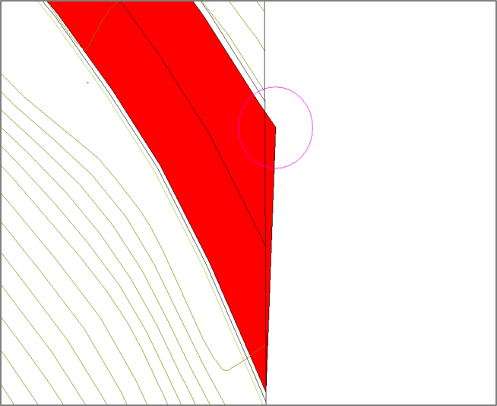

객체가 검수 영역 외부에 존재하거나 검수 영역과 교차되어 있는경우에 발생합니다.  
필수조건: 수치조건(코드/수치/조건), 레이어 관계

### **단독 존재 오류**

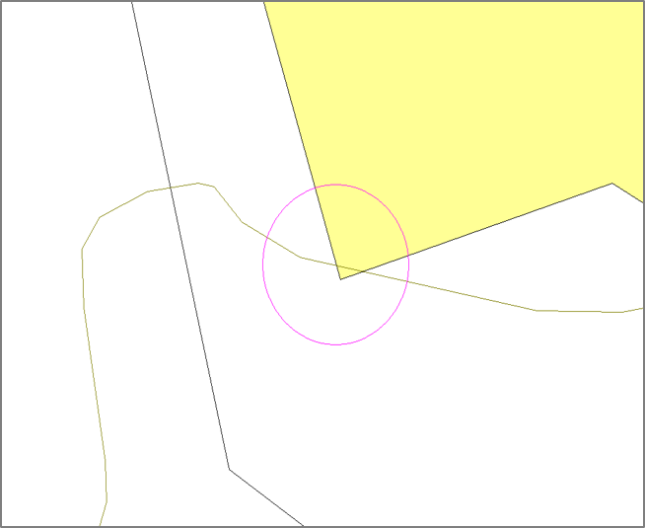

객체가 다른 객체와 겹쳐있는 경우에 발생합니다.  
필수조건: 수치조건(코드/수치/조건), 레이어 관계

### **경계 초과 오류**

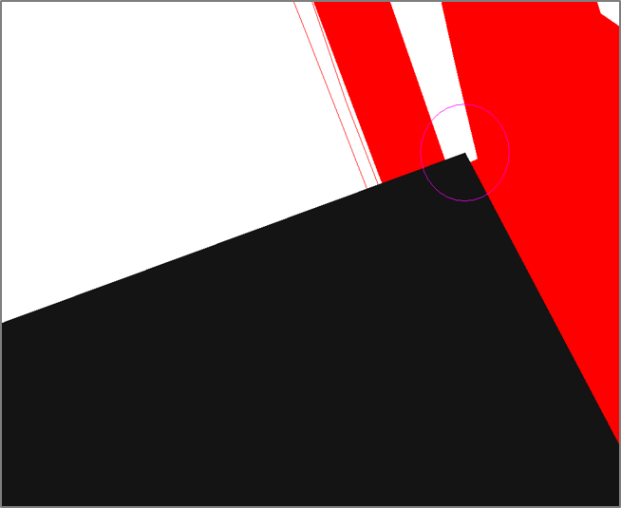

Polygon 또는 LineString 타입의 객체가 다른 객체와의 포함관계가 맞지 않는 경우에 발생합니다.  
필수조건: 수치조건(코드/수치/조건), 레이어 관계

### **객체 폐합 오류**

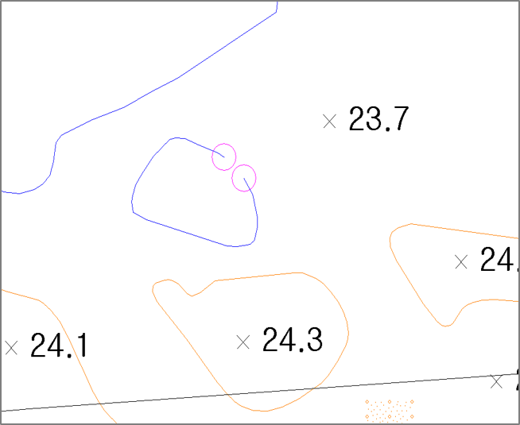

객체가 폐합되지 않은 경우에 발생합니다.  
필수조건: 수치조건(코드/수치/조건), 레이어 관계

### **노드 오류**



LineString 타입 객체의 양 끝점이 포함관계에 있는 Polygon 타입 객체와 맞닿아 있지 않은 경우에 발생합니다.  
필수조건: 수치조건(코드/수치/조건), 레이어 관계

### **지류계 오류**

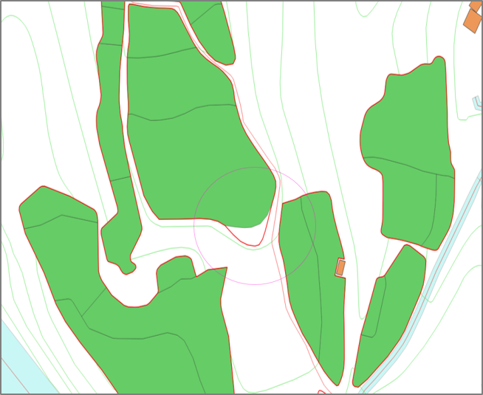

경지계 객체와 지류계 객체의 포함관계가 맞지 않은 경우에 발생합니다.  
필수조건: 수치조건(코드/수치/조건), 레이어 관계

### **경지계 오류**

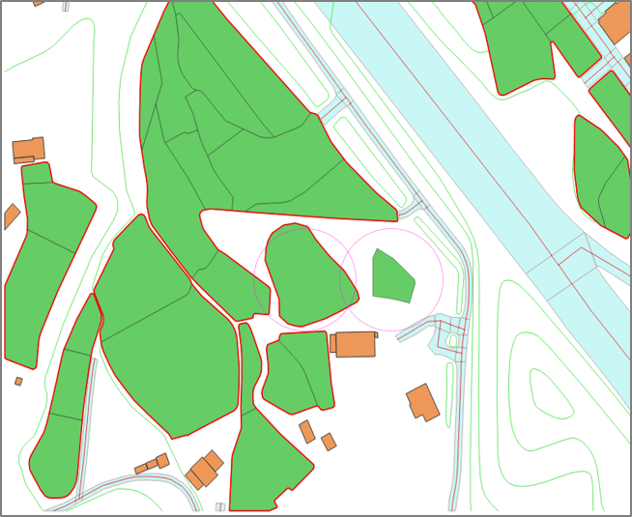

경지계 객체가 지류계 객체의 포함관계가 맞지 않은 경우에 발생합니다.  
필수조건: 레이어 관계(경지계 레이어 선택)

### **객체 포함 오류**

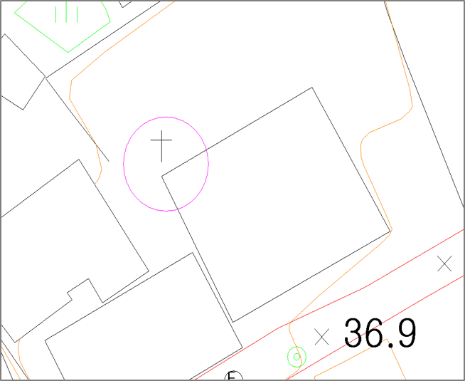

Point 타입의 객체가 다른 객체와의 포함관계가 맞지 않은 경우에 발생합니다.  
필수조건: 레이어 관계

### **건물 부지 오류**

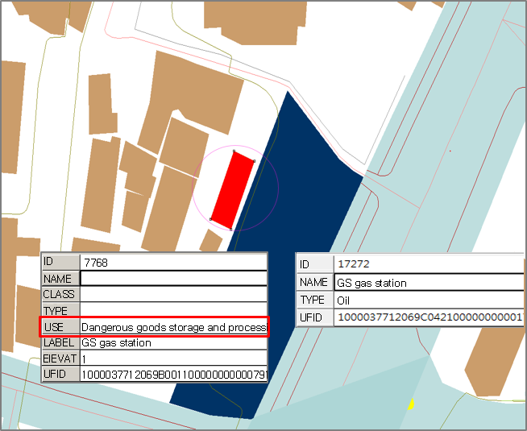

특정 속성을 가진 건물이 존재하지 않는 경우 해당하는 건물 부지에 포함되어 있지 않은 경우에 발생합니다.  
필수조건: 레이어 관계

### **경계 누락 오류**

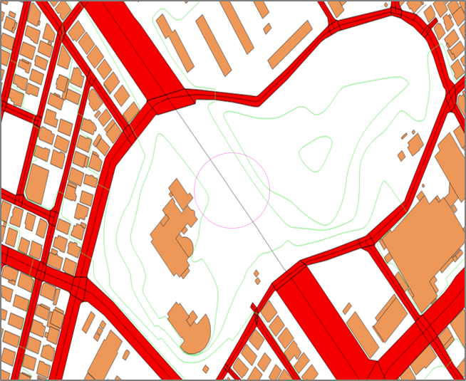

LineString 타입의 중심선 객체를 포함하는 Polygon 타입의 객체가 존재하지 않는 경우에 발생합니다.  
필수조건: 레이어 관계

### **중심선 누락 오류**

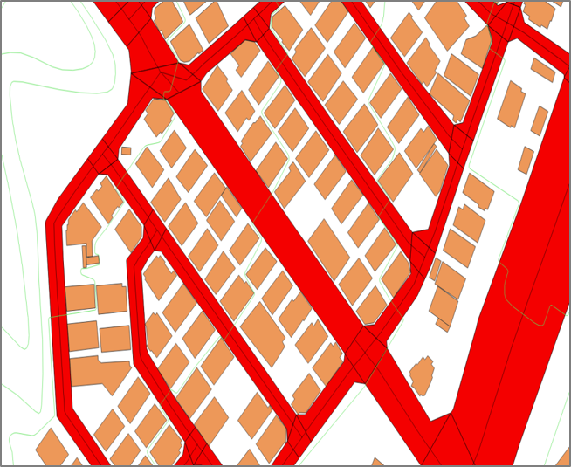

Polygon 타입 객체 내에 LineString 타입의 중심선 객체가 존재하지 않는 경우  
필수조건: 레이어 관계

### **홀 중복 오류**

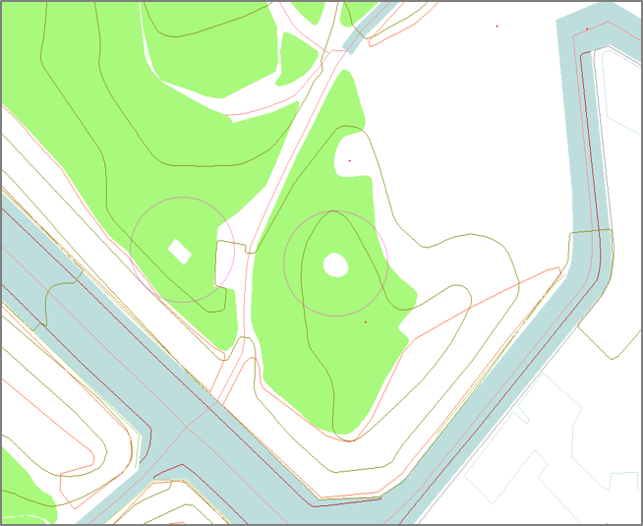

Polygon 타입의 객체에 홀(Hole)과 동일한 객체가 존재하는 경우  
필수조건: 레이어 관계

### **홀 존재 오류**

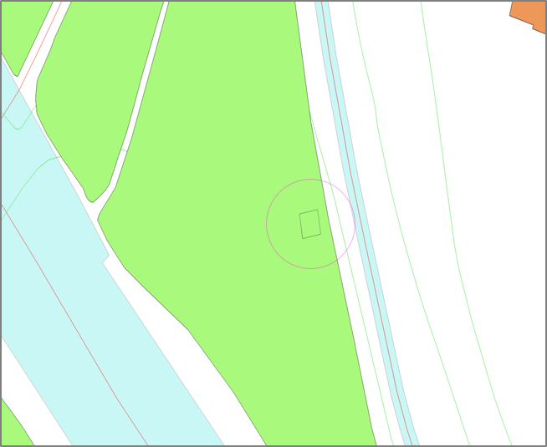

Polygon 타입의 객체에 홀(Hole)이 존재하는 경우  
필수조건:

### **선형 단락 오류**

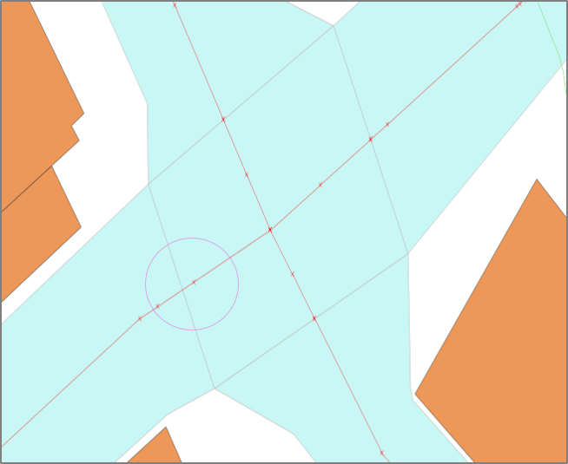

LineString 타입 객체의 양 끝점이 포함관계에 있지 않은 Polygon 타입 객체 내부에 존재하는 경우에 발생합니다.  
필수조건: 레이어 관계

**Attribute**

### **속성 오류**

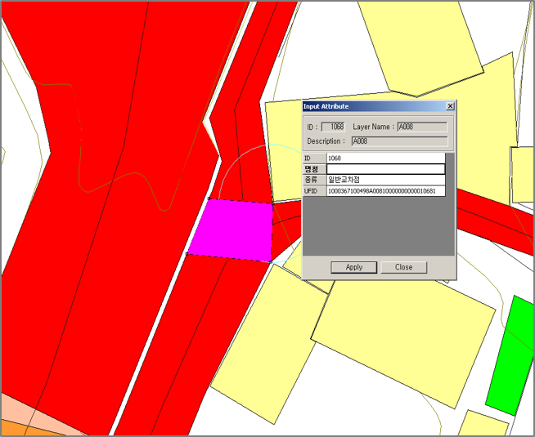

필수 속성값을 입력하지 않은 경우에 발생합니다.  
필수조건:

### **행정 경계 오류**

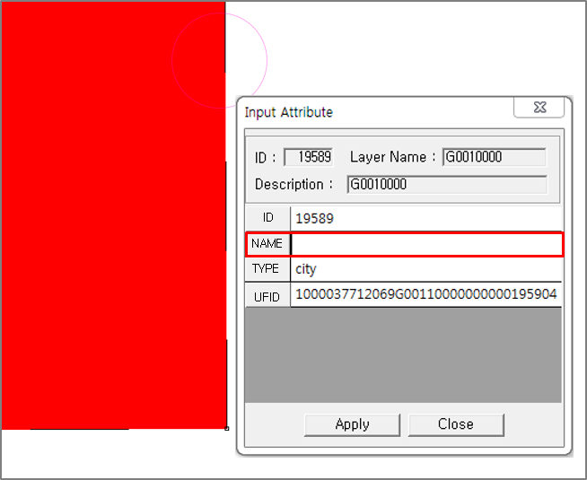

시, 도, 읍/면/동 등 행정경계 객체의 속성이 잘못 입력된 경우에 발생합니다  
필수조건: 속성검수(코드/속성명)

### **UFID 오류**

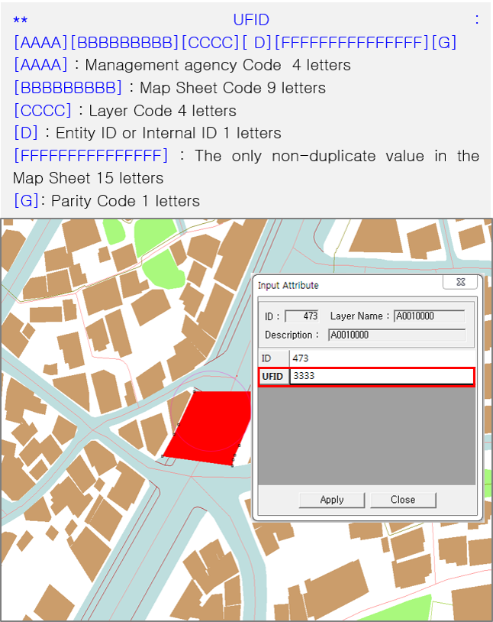

UFID 속성 값의 문자열 길이, 누락여부, 중복, 부적절한 경우에 발생합니다.  
필수조건: 속성검수(코드/속성명)

### **고도값 오류**

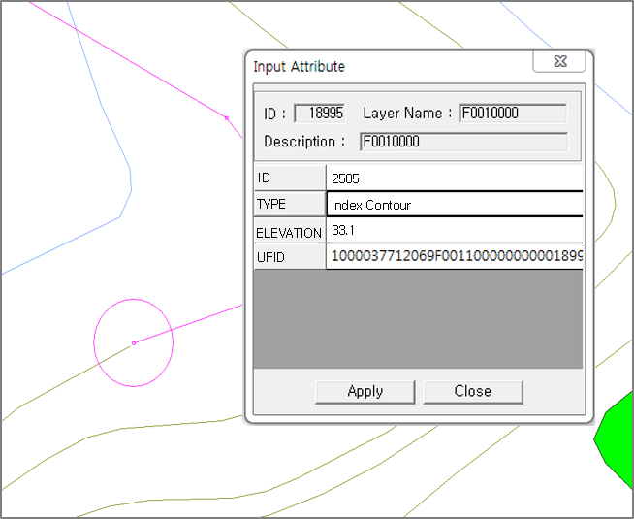

등고선, 표고점, 건물 등 높이 속성이 존재하는 객체의 고도값이 잘못 입력된 경우에 발생합니다.  
필수조건: 속성검수(코드/속성명/수치/조건)

### **수치값 오류**

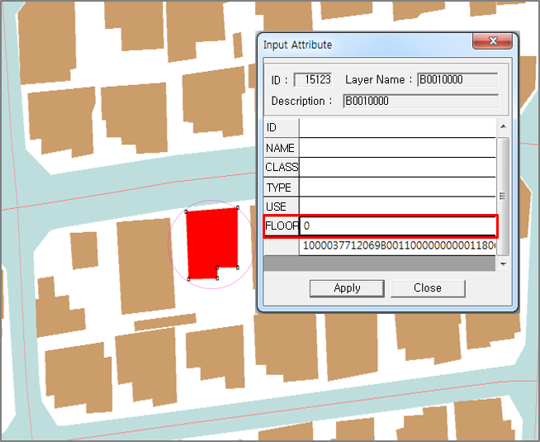

속성값이 일정한 수치값 범위에 속하지 않은 경우에 발생합니다.  
필수조건: 속성검수(코드/속성명/수치/조건)

### **교량명 오류**

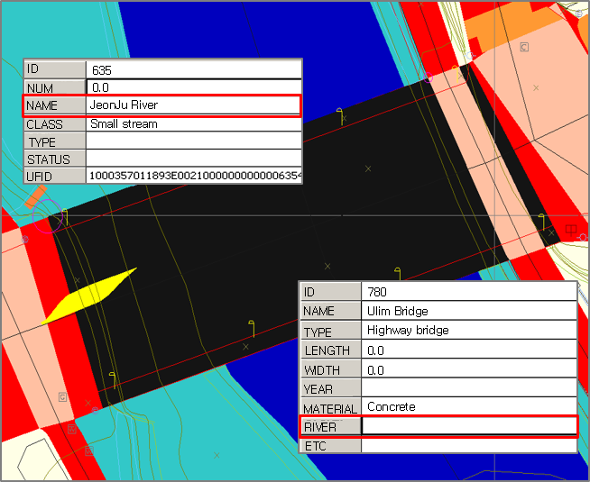

교량명과 하천 중심선의 하천명이 일치하지 않은 경우에 발생합니다.  
필수조건: 속성검수(코드/속성명), 레이어 관계

**Close Collection**

### **인접 요소 부재 오류**

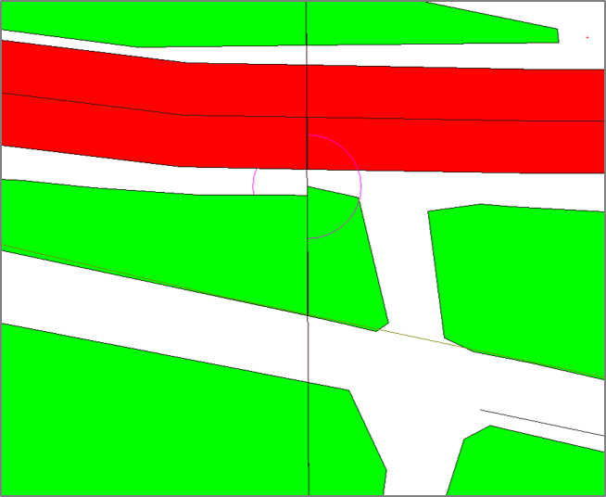

인접한 객체가 존재하지 않은 경우에 발생합니다.  
필수조건: 수치조건(코드/수치/조건)

### **인접 요소 속성 오류**

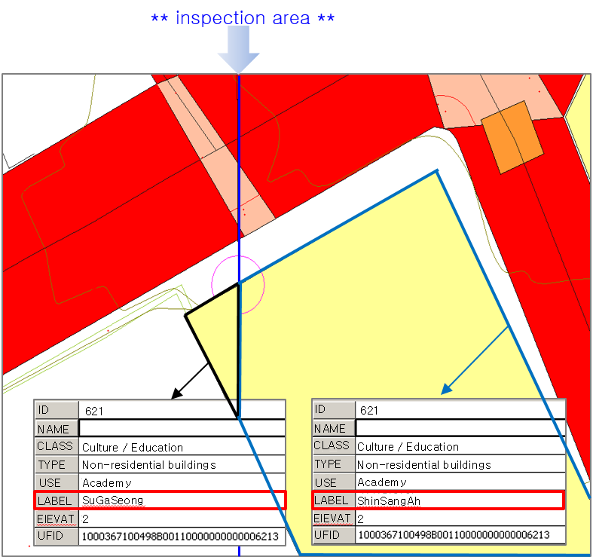

인접한 객체간의 속성이 일치하지 않은 경우에 발생합니다.  
필수조건: 수치조건(코드/수치/조건), 속성검수(코드/속성명)

### **인접 요소 고도값 오류**

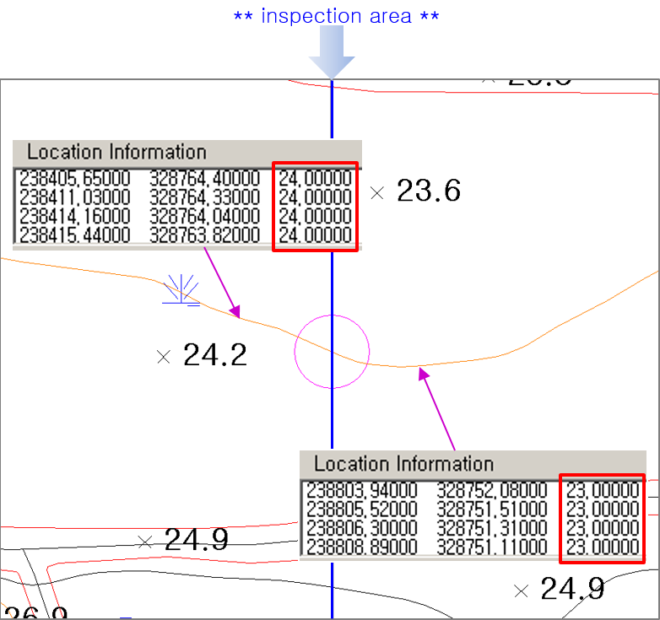

UFID 속성 값의 문자열 길이, 누락여부, 중복, 부적절한 경우에 발생합니다.  
필수조건: 수치조건, 속성검수(코드/속성명)

* + 1. **지하시설물**

지하시설물에 관한 세부 검수 항목을 정의합니다. 지하시설물은 기본적으로 수치지도 세부 검수 항목을 포함합니다.

**Geometry**

### **관로 상하월 오류**

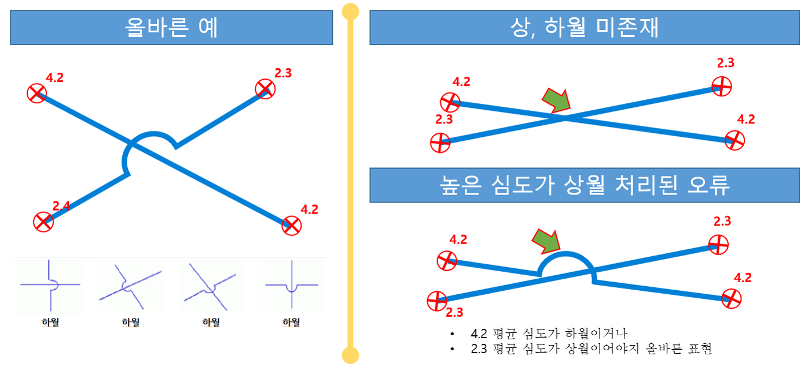서로 다른 관로 객체들이 교차하였을 때 해당 교차점의 Vertex 존재 여부를 검수합니다. Vertex가 없을 시 오류입니다.  
필수조건:

### **심볼 간격 오류**

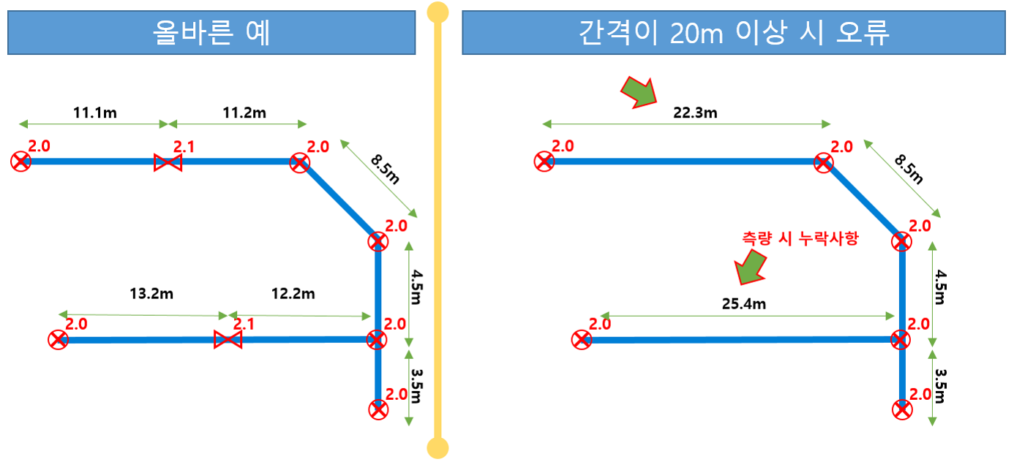특정 관로 객체의 Vertex들 간의 거리가 20m 이상인지 검수합니다. 20m 이상일 경우 오류입니다.  
필수조건:

### **심볼 단독 존재 오류**

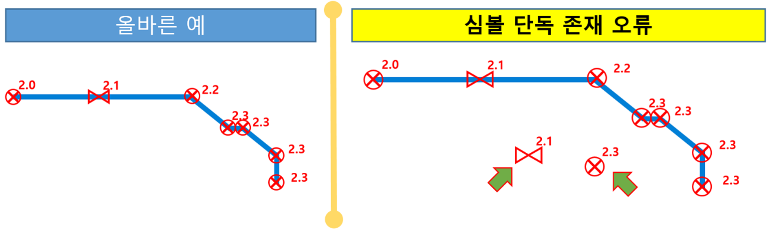심볼 객체가 관로 객체 위에 있지 않은 경우를 검수합니다.  
필수조건: 레이어 관계

### **시설물 선형 노드 오류**

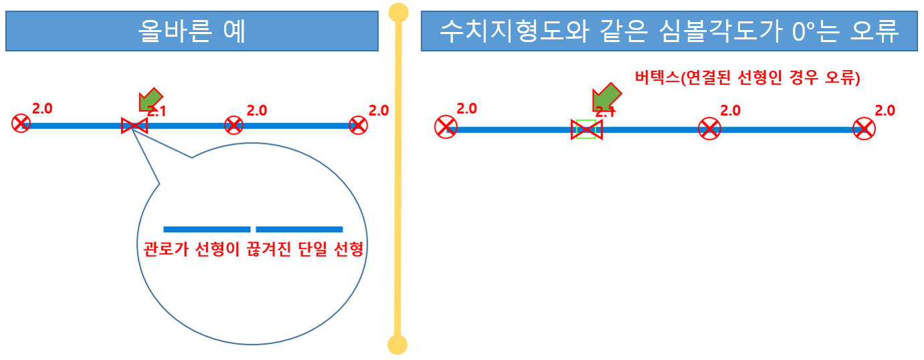관로 객체는 심도 심볼에서 Vertex로 연결된 선형 객체이지만 시설물 심볼 존재 시에는 노드입니다. 시설물 심볼이 존재하지만 관로 객체가 연결된 선형인 경우의 오류를 검수합니다.  
필수조건: 레이어 관계

### **지시선 교차 오류**

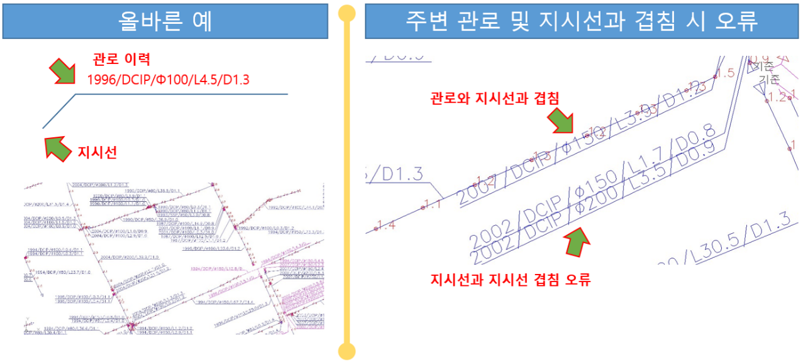지시선과 관로 이력은 타 레이어와 겹침 시 오류입니다. 해당 내용에 대해서 검수합니다.  
필수조건: 레이어 관계

### **선형내 심볼 미존재 오류**

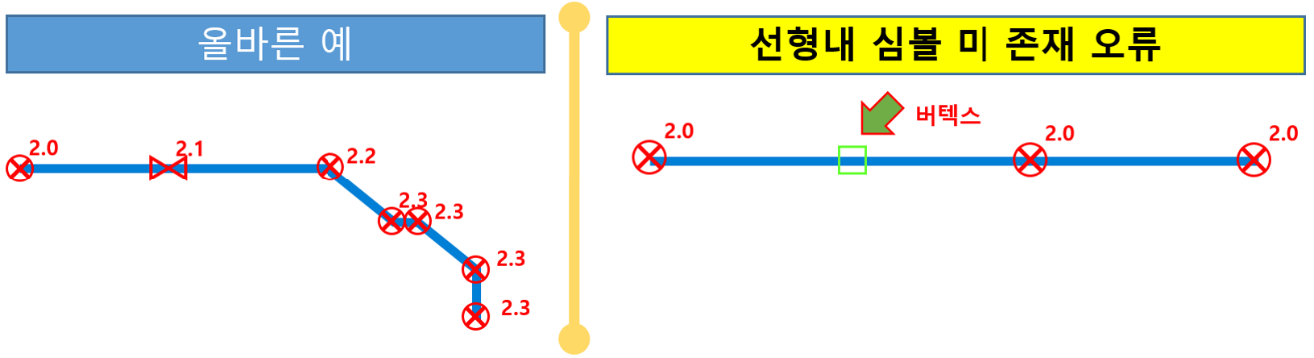특정 관로 객체의 Vertex에 심볼 객체가 존재하지 않는 경우를 검수합니다.  
필수조건: 속성필터, 레이어 관계

**Attribute**

### **평균 심도 오류(정위치)**

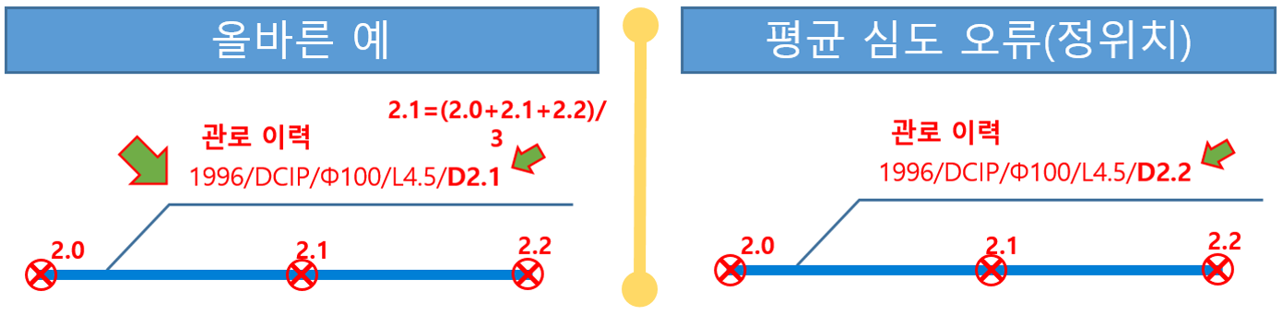관로 객체의 속성값 중 평균심도에 대한 값이 해당 관로 객체 위에 존재하는 모든 심도 객체들의 심도값 평균과 일치하는지 검수한다.  
필수조건: 속성필터, 속성검수, 레이어 관계

### **평균 심도 오류(구조화)**

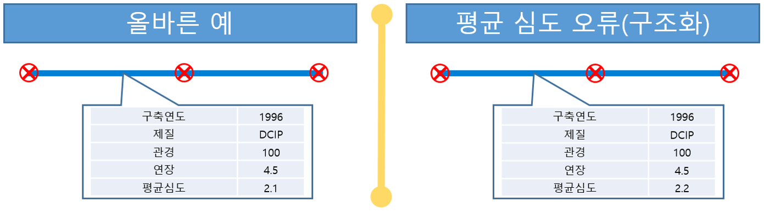관로 객체의 속성값 중 평균심도에 대한 값이 해당 관로 객체 위에 존재하는 모든 심도 객체들의 심도값 평균과 일치하는지 검수합니다.  
필수조건: 속성필터, 속성검수, 레이어 관계

### **시설물 심볼 방향 오류**

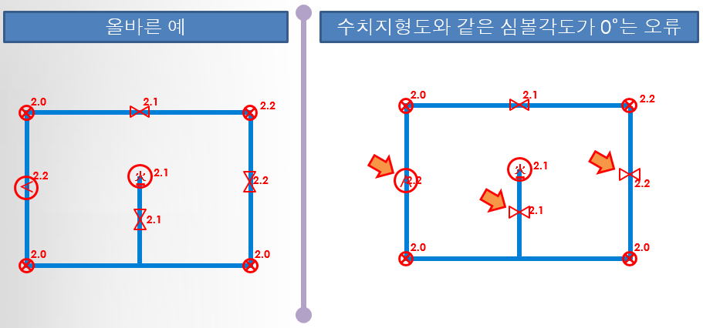관로 객체의 특정 Vertex와 다음 Vertex의 방향과 해당 Vertex들 사이에 존재하는 시설물 객체의 방향값이 일치하는지 검수합니다.  
필수조건: 속성검수, 레이어 관계

* + 1. **임상도**

임상도에 관한 세부 검수 항목을 정의합니다. 임상도는 기본적으로 수치지도 세부 검수 항목을 포함합니다.

**Geometry**

### **다중 객체 존재 오류**



같은 속성을 가진 2개의 객체가 하나의 객체로 존재하는 경우에 발생합니다.  
필수조건:

### **미세 폴리곤 존재 오류**



Polygon 타입의 객체가 일정한 면적($m^{2}$) 이하인 경우에 발생합니다  
필수조건:

### **단독 존재 오류**



객체가 다른 객체와 겹쳐있는 경우에 발생합니다.  
필수조건:

### **홀(Hole) 존재 오류**



Polygon 타입의 객체에 홀(Hole)이 존재하는 경우에 발생합니다.  
필수조건:

**Attribute**

### **FCode 불일치**

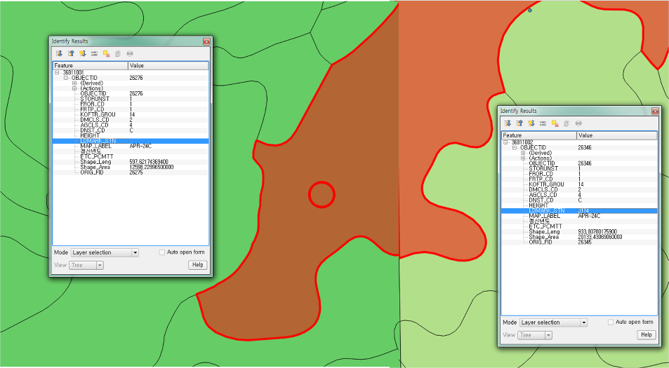

임목 속성 중 FCode 속성값이 논리적으로 올바르지 않은 경우에 발생합니다.  
필수조건: 속성검수(코드/속성명)

### **Label 불일치**

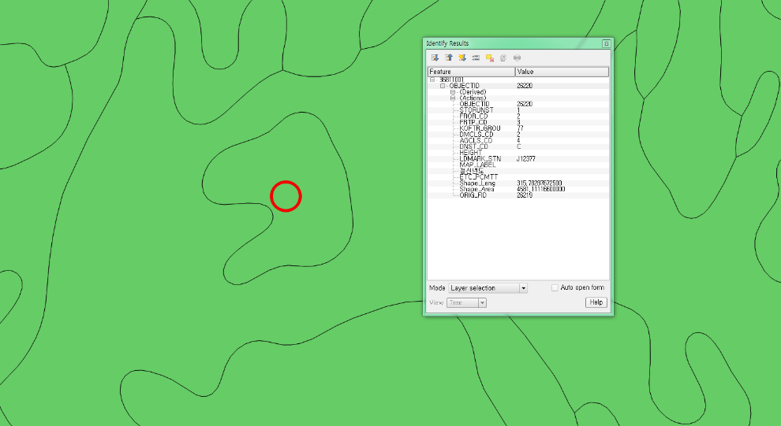

임목 속성 중 Label 속성값이 논리적으로 올바르지 않는 경우에 발생합니다.  
필수조건: 속성검수(코드/속성명/허용값)

### **인접 속성 병합 오류**

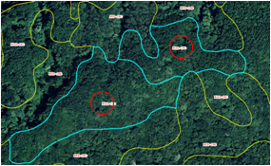

속성이 동일한 인접 객체가 병합되지 않은 경우에 발생합니다.  
필수조건: 속성검수(코드/속성명)